**Curso Profissional Técnico Profissional de Automação e Comando| 12.ºO**

**Ciclo de Formação 2020/2023**

**Relatório**

**Prova de Aptidão Profissional - PAP**

Cocktail Automático

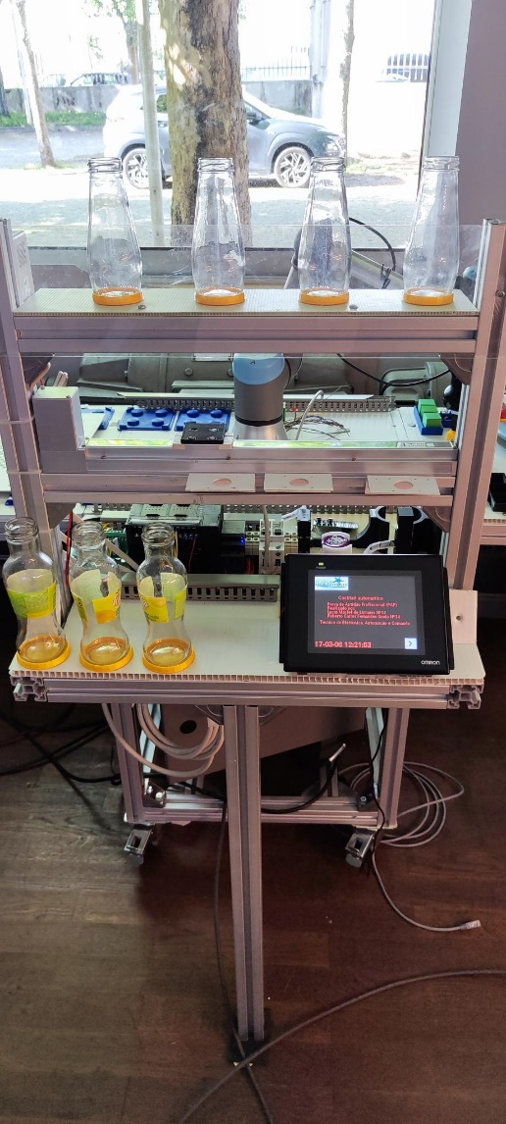

**Realizado por:**

* Lucas Maciel de Linhares nº11
* Roberto Carlos da Cruz Fernandes nº14

**Professor Orientador:**

* Delfim Costa
* Jorge Costa
* César Brito
* Fernando Oliveira

**Diretor de Curso:** Jorge Costa **Data de entrega: 12/05/2023**

Índice

**1** **Agradecimentos** 8

**2** **Introdução** 8

**3** **Código Aberto** 8

**4** **Objetivos a atingir** 8

**5** **Normas de higiene e segurança no trabalho** 9

**6** **Recursos Necessários** 9

**7** **Descrição do projeto** 10

**8** **Disciplinas a Integrar** 10

**9** **Local a Desenvolver a PAP** 10

**10** **Desenvolvimento** 10

**11** **Lista de Material** 11

**12** **Estimativa de custos** 11

**13** **Cronograma** 12

**14** **Memória descritiva** 12

**15** **Esquemas de Ligações** 33

**16** **ACT Controller - Instalação do Software** 34

**17** **Configuração da porta COM:** 35

**18** **Programação do eixo** 35

**19** **CX-Programmer explicação** 37

**20** **NB-Designer explicação** 40

**21** **Raspberry PI Imager - Explicação** 50

**22** **Visual Studio Code - Recomendações** 52

**23** **Tabela de Varáveis** 54

**23.1** **Entradas - 15** 54

**23.2** **Bits de Trabalho (HMI) - 7** 54

**23.3** **Saídas - 12** 54

**23.4** **Bits de Trabalho - 43** 55

**23.5** **Temporizadores - 34** 56

**24** **Programa Utilizado (PLC)** 57

**24.1** **Secção MAIN** 57

**24.2** **Secção SAIDAS** 60

**24.3** **Secção DE_RASP** 61

**24.4** **Secção POSIÇÕES** 68

**24.5** **Secção PARA_RASP** 71

**24.5.1** **Bebida 1 (33% | 66% | 0%)** 71

**24.5.2** **Bebida 2 (0% | 50% | 50%)** 73

**24.5.3** **Bebida 3 (33% | 33% | 33%)** 75

**24.5.4** **Bebida 4 (66% | 0% | 33%)** 77

**24.5.5** **Bebida 4 (50% | 0% | 50%)** 79

**24.5.6** **Bebida 5 (100% | 0% | 0%)** 81

**24.6** **Secção RASP_EIXO** 83

**25** **Programa Utilizado (WebSite Frontend)** 84

**25.1** **Instalação de dependências** 84

**25.2** **Explicação** 84

**25.2.1** **Ficheiro App.tsx** 84

**25.2.2** **Ficheiro LiquidSlider.tsx** 86

**26** **Programa Utilizado (Python GPIO e servidor HTTP)** 89

**26.1** **Explicação** 89

**26.1.1** **Ficheiro main.py** 89

**26.1.2** **Ficheiro pins.py** 90

**26.1.3** **Ficheiro api.py** 96

**27** **Esquema de HMI Utilizado** 97

**28** **Outras Imagens** 99

**29** **Manual de Utilização** 99

**29.1** **Regras de segurança e cuidados gerias:** 99

**29.2** **Atenções a ter antes do funcionamento do equipamento:** 99

**29.3** **Caso a drive do eixo entre em Erro:** 100

**29.4** **Arranque** 100

**30** **Conclusão** 100

**31** **Referências Bibliográficas** 100

**Índice de Figuras**

Imagem 1 - Autómato Omron 13

Imagem 2 - Especificações Autómato 14

Imagem 3 - Especificações Autómato 15

Imagem 4 - Dimensões Autómato 15

Imagem 5 - Consola Omron NB5Q-TW01B 16

Imagem 6 - Especificações Consola 17

Imagem 7 - Dimensões Console 18

Imagem 8 - Manuais relacionados 18

Imagem 9 - Disjuntor 18

Imagem 10 - Disjunto Simbologia 19

Imagem 11 - Fonte de Alimentação 19

Imagem 12 - Fonte de Aliminetação Simbologia 20

Imagem 13 - Bornes 20

Imagem 14 - Eixo Elétrico SMC 21

Imagem 15 - Driver 22

Imagem 16 - Driver 22

Imagem 17Dimensões do driver 23

Imagem 18 - Bloco Terminal 23

Imagem 19 - Dimensões do Bloco Terminal 24

Imagem 20 - Raspberry PI 24

Imagem 21 - Raspberry PI 4 Pinout 25

Imagem 22 - Tubo Silicone 25

Imagem 23 - Impressors FlashForge 26

Imagem 24 - Optoacoplador tlp521 26

Imagem 25 - Optoacopladores datasheet 27

Imagem 26 - Optoacoplador Dimensões 28

Imagem 27 - JavaScript 28

Imagem 28 - TypeScript 29

Imagem 29 - HTML 29

Imagem 30 - CSS 30

Imagem 31 - Vite 30

Imagem 32 - ReactJS 30

Imagem 33 - Python 31

Imagem 34 - FastAPI 31

Imagem 35 - NodeJS 32

Imagem 36 - Fios condutores 32

Imagem 37 - Jumpers 32

Imagem 38 - Circuito autómato 33

Imagem 39 - Circuito Raspberry PI 33

Imagem 40 - Placa de conversão 34

Imagem 41 - Gestor de dispositivos 34

Imagem 42 - ACT Controller 34

Imagem 43 - Gestor de Dispositivos 35

Imagem 44 - ACT Controller 35

Imagem 45 - Programação dos tempos 35

Imagem 46 - Página de Teste 36

Imagem 47 - Configuração das porsições 36

Imagem 48 - Método de Download 37

Imagem 49 - CX-Programmer 37

Imagem 50 - Crir um novo programa CX-Programmer 37

Imagem 51 - Especificações PLC 38

Imagem 52 - Funções Adicionais 39

Imagem 53 - Tipo de comunicação 40

Imagem 54 - NB-Designer 40

Imagem 55 - Crir um novo desenho no NB-Designer 41

Imagem 56 - Nome do Projeto Criado 41

Imagem 57 - Escolha da HMI e do PLC 42

Imagem 58 - Tipo de comunicação 42

Imagem 59 - Janela de estrutura do projeto 43

Imagem 60 - Janela 43

Imagem 61 - Componentes 44

Imagem 62 - Componentes de Apresentação 45

Imagem 63 - Compilação do Projeto 46

Imagem 64 - Definições de Rede 46

Imagem 65 - Alteração das opções do adaptador 47

Imagem 66 - Protocolo IP Versão 4 (TCP/IPv4) 48

Imagem 67 - Modificação do IP 49

Imagem 68 - Modo de Download, ajuste do IP 49

Imagem 69 - Raspberry PI Imager 50

Imagem 70 - Raspberry Pi Imager 50

Imagem 71 - Raspberry PI Imager 51

Imagem 72 - Raspberry PI Imager 51

Imagem 73 - Raspberry PI Imager 52

Imagem 74 - Raspberry PI Imager 52

Imagem 75 - Visual Studio Code 53

Imagem 76 - Extensão Python 53

Imagem 77 - Extensão React 53

Imagem 78 - Extensão JavaScript 53

Imagem 79 -CX-Programmer (1) 57

Imagem 80 - CX-Programmer (2) 57

Imagem 81 - CX-Programmer (3) 58

Imagem 82 - CX-Programmer (4) 58

Imagem 83 - CX-Programmer (5) 59

Imagem 84 - CX-Programmer (6) 59

Imagem 85 - CX-Programmer (7) 60

Imagem 86 - CX-Programmer (8) 60

Imagem 87 - CX-Programmer (9) 61

Imagem 88 - CX-Programmer (10) 61

Imagem 89 - CX-Programmer (11) 62

Imagem 90 - CX-Programmer (12) 62

Imagem 91 - CX-Programmer (13) 63

Imagem 92 - CX-Programmer (14) 63

Imagem 93 - CX-Programmer (15) 64

Imagem 94 - CX-Programmer (16) 64

Imagem 95 - CX-Programmer (17) 65

Imagem 96 - CX-Programmer (18) 66

Imagem 97 - CX-Programmer (19) 66

Imagem 98 - CX-Programmer (20) 67

Imagem 99 - CX-Programmer (21) 67

Imagem 100 - CX-Programmer (22) 68

Imagem 101 - CX-Programmer (23) 68

Imagem 102 - CX-Programmer (24) 69

Imagem 103 - CX-Programmer (25) 70

Imagem 104 - CX-Programmer (26) 71

Imagem 105 - CX-Programmer (27) 71

Imagem 106 - CX-Programmer (28) 72

Imagem 107 - CX-Programmer (29) 73

Imagem 108 - CX-Programmer (30) 73

Imagem 109 - CX-Programmer (31) 74

Imagem 110 - CX-Programmer (32) 74

Imagem 111 - CX-Programmer (33) 75

Imagem 112 - CX-Programmer (34) 75

Imagem 113 - CX-Programmer (35) 75

Imagem 114 - CX-Programmer (36) 76

Imagem 115 - CX-Programmer (37) 76

Imagem 116 - CX-Programmer (38) 77

Imagem 117 - CX-Programmer (39) 77

Imagem 118 - CX-Programmer (40) 78

Imagem 119 - CX-Programmer (41) 79

Imagem 120 - CX-Programmer (42) 79

Imagem 121 - CX-Programmer (43) 80

Imagem 122 - CX-Programmer (44) 80

Imagem 123 - CX-Programmer (45) 81

Imagem 124 - CX-Programmer (46) 81

Imagem 125 - CX-Programmer (47) 82

Imagem 126 - CX-Programmer (48) 82

Imagem 127 - CX-Programmer (49) 83

Imagem 128 - CX-Programmer (50) 83

Imagem 129 - CX-Programmer (51) 83

Imagem 130 - Programa WebSite (1) 84

Imagem 131 - Programa WebSite (2) 84

Imagem 132 - Programa WebSite (3) 85

Imagem 133 - Programa WebSite (4) 86

Imagem 134 - Programa WebSite (5) 86

Imagem 135 - Programa WebSite (6) 87

Imagem 136 - Programa WebSite (7) 88

Imagem 137 - Programa WebSite (8) 89

Imagem 138 - Programa Raspberry PI (1) 89

Imagem 139- Programa Raspberry PI (2) 90

Imagem 140- Programa Raspberry PI (3) 91

Imagem 141- Programa Raspberry PI (4) 91

Imagem 142- Programa Raspberry PI (5) 92

Imagem 143- Programa Raspberry PI (6) 93

Imagem 144- Programa Raspberry PI (7) 94

Imagem 145- Programa Raspberry PI (8) 94

Imagem 146- Programa Raspberry PI (9) 95

Imagem 147- Programa Raspberry PI (10) 95

Imagem 148- Programa Raspberry PI (11) 96

Imagem 149- Programa Raspberry PI (12) 96

Imagem 150- Programa Raspberry PI (13) 97

Imagem 151 - Menu HMI 98

Imagem 152 - Escolha de bebidas 98

Imagem 153 - WebSite 99

**Índice de Tabelas**

Tabela 1 - Lista de Material 11

Tabela 2 - Estimativa de custos 12

Tabela 3 - Cronograma 12

Tabela 4 - Entradas 54

Tabela 5 - Bits de Trabalho (HMI) 54

Tabela 6 - Saídas 55

Tabela 7 - Bits de Trabalho 56

Tabela 8 - Temporizadores 56

1. **Agradecimentos**

A realização deste relatório da prova de aptidão profissional não seria possível sem o apoio de alguns. Sendo assim, gostaríamos de agradecer a todos os que nos apoiaram e contribuíram para a realização e concretização desta última etapa do nosso curso, curso este intitulado por Técnico de Eletrónica, Automação e Comando.

Primeiramente à turma pelo apoio prestado nestes três anos letivos, precisamente desde o início até ao fim da realização deste projeto e toda a disponibilidade que apresentaram sempre para nos ajudar.

De seguida a todos os professores responsáveis pela orientação deste projeto e a todos os outros que nos foram a aparecer ao longo destes três anos. Como responsáveis por este projeto, o nosso obrigado por estarem sempre disponíveis para nos ajudar e nos possibilitar um bom ambiente entre nós.

Gostaríamos de agradecer ao nosso diretor de curso, professor Delfim Costa, que fez parte deste nosso desenvolvimento, fornecendo sempre a sua ajuda, a sua opinião e alguns conselhos. Também gostaríamos de deixar o nosso agradecimento à Escola Secundária de Monserrate por todo o material fornecido para ter sido possível realizar este projeto e por nos ter acolhido durante estes três anos escolares.

Por fim agradecemos a todos os que colaboraram para que fosse possível a conclusão com sucesso desta última etapa do curso. De uma forma mais genérica, o nosso agradecimento a todos.

1. **Introdução**

A Prova de Aptidão Profissional (PAP) corresponde a um projeto prático executado de forma autónoma com apresentação e defesa perante um júri, constituído por elementos e pelos professores das áreas técnicas. Esta prova deve focar-se em temas e problemas afins ao curso e ao contexto de trabalho, realizada sob orientação de um ou mais professores das áreas técnicas. A PAP implica diversos objetivos, destacando-se a planificação e o desenvolvimento de um projeto centrado nas competências do curso profissional (neste caso do curso de Eletrónica, Automação e Comando). No decorrer destes três anos letivos abordamos diversas áreas, nas quais adquirimos novos conhecimentos que nos serão úteis para o mercado do trabalho ou para a continuação da vida académica. Na disciplina de Automação e Comando desenvolvemos programas nos quais utilizamos a linguagem Ladder (software CX-Programmer), assim como layouts para a HMI NB5Q-TW01B (software NB-Designer). Na parte da programação utilizamos um autómato da série CP1L-E também este da marca Omron. Com esta disciplina foram-nos fornecidas diversas “bases/ferramentas” para podermos realizar a programação do eixo elétrico, e o controlo de microcontroladores.

1. **Código Aberto**

Nos acreditamos no poder do software de código aberto para impulsionar a inovação e tornar o mundo um lugar melhor. Como tal, estamos empenhados em contribuir para a comunidade de código aberto, tornando o nosso trabalho disponível gratuitamente para outros usarem, estudarem e desenvolverem no seguinte repositório: <https://github.com/lucascompython/PAP-Cocktail-Automatico>.

O código neste repositório está licenciado sob a GNU General Public License v3.0. Consulte o arquivo `LICENSE` na raiz deste repositório para obter o texto completo da licença.

As fotos, modelos 3D, documentos Word, documentos PowerPoint e PDFs neste repositório estão licenciados sob a Licença Creative Commons Atribuição-CompartilhaIgual 4.0 Internacional. Consulte o arquivo `LICENSE-CC-BY-SA` tambem na raiz deste repositório para obter o texto completo da licença.

1. **Objetivos a atingir**

* Aplicar as competências do trabalho em equipa;
* Aplicar os conhecimentos adquiridos nas aulas sobre programação e circuito elétricos;
* Utilizar os materiais e ferramentas adequadas;
* Idealizar o funcionamento do projeto
* Entender o funcionamento dos equipamentos utilizados (datasheet);
* Elaborar uma estimativa de custos do nosso projeto da Prova de Aptidão Profissional (PAP);
* Cumprir os prazos estabelecidos;
* Detetar e corrigir todos os erros que nos foram a aparecer;
* Aplicar as normas de higiene e segurança no trabalho;
* Verificar a compatibilidade dos equipamentos utilizados (HMI, PLC...);
* Procurar aumentar a experiência com o tipo de equipamentos utilizados;
* Reutilizar com base os materiais já existentes de um projeto anterior;
* Reutilizar com base os materiais já existentes de um projeto anterior
* Demonstrar o projeto final em funcionamento perante o júri

1. **Normas de higiene e segurança no trabalho**

* Manter a zona de trabalho sempre organizada e limpa;
* Manter as ferramentas organizadas;
* Utilizar a ferramenta para o fim a que se destina;
* Utilizar os equipamentos de segurança e proteção individual adequados e de maneira correta;
* Respeitar as normas relativas à tensão 230V;
* Trabalhar na zona adequada para cada fase da elaboração do projeto;

1. **Recursos Necessários**
   1. Materiais / Equipamentos
   * Equipamentos de segurança individual;
   * Ferramentas diversas;
   * Computador com acesso à internet;
   * Manual do Fabricante do autómato (OMRON);
   * Manual do Fabricante do eixo elétrico (SMC).
   1. Software
   * LibreOffice®;
   * CX-Programmer®;
   * NB-Designer®;
   * ACT Controller;
   * SEE Eletrical®.
   * Solid Works®;
   * Tinkercad®;
   * Flashprint®;
   * Visual Studio Code®;
   * Raspberry Pi Imager®;
   * Python®;
   * NodeJS®;
   * ReactJS®;
   * FastAPI®;
   * Github®;
2. **Descrição do projeto**

O projeto que o nosso grupo elaborou consiste em numa máquina de misturas de líquidos. Este projeto é realizado em conjunto com outro grupo cuja função é tratar de engarrafar as garrafas e entregá-las ao utilizador.

1. **Disciplinas a Integrar**

Para a realização deste Projeto de Aptidão Profissional utilizamos os conhecimentos adquiridos nas disciplinas:

* Português;
* Inglês;
* Matemática;
* TIC;
* Tecnologias Aplicadas;
* Eletricidade Eletrónica;
* Automação e Comando;

Da utilização dos saberes de cada disciplina destacamos:

* A disciplina de Português para a realização do presente relatório;
* A disciplina de Inglês para ler/interpretar os manuais dos equipamentos;
* A disciplina de Matemática, juntamente com Eletricidade Eletrónica para a realização dos cálculos.
* A disciplina de TIC para a realização do relatório e também para a tabela de materiais e a estimativa de custos.
* A disciplina de Tecnologias Aplicadas para cálculo de canalizações, secções, normas de higiene e segurança no trabalho.
* A disciplina de Automação e Comando que nos permitiu a investigação, a realização de quase toda a programação, ensaios e verificação de funcionamento;

1. **Local a Desenvolver a PAP**

A maioria do tempo da realização da prova aconteceu na escola, recorrendo ao apoio à PAP que tivemos durante o ano. Utilizamos ainda a manhã livre que havia no horário e algumas aulas das áreas técnicas, pois na escola dispomos do material necessário para a elaboração da PAP. O relatório foi maioritariamente realizado em casa.

1. **Desenvolvimento**

Nesta prova de aptidão profissional, inicialmente pretendemos fazer uma melhor abordagem a certas matérias que serão necessárias para a realização da mesma. Antes de começar qualquer tipo de trabalho tentamos definir com exatidão o que íamos fazer para avançar para a programação e mais tarde para a estrutura do nosso projeto.

Começamos por fazer a estrutura, toda ela feita com perfis de alumínio, seguidamente colocamos o eixo no seu respetivo sítio com o seu driver e terminal de ligações. Para a programação do mesmo, tivemos que utilizar quatro bornes, dois deles são para levar a fase e o neutro ao circuito, depois utilizamos dois disjuntores, um para o corte a 230V e outro para 24V. De seguida foi necessário meter os dois bornes restantes para levar o positivo e negativo aos respetivos lugares necessários.

Utilizamos um autómato Omron CP1L-E, para programar o eixo, a consola e fazer as ligações com o Raspberry PI. A seguir usamos o Raspberry PI para fazer a dosagem, site e comandar as bombas peristálticas.

Para fazer as mesmas utilizamos três motores Nema 17. Originalmente eram motores diferentes, no entanto, não tinham força suficiente para transportar o líquido. Em conjunto usamos peças imprimidas em 3D e tubos de silicone que transportam os líquidos.

Na demonstração pretendemos que ao selecionar medidas pré-definidas das bebidas nos botões virtuais HMI, estes fazem com que o eixo coloque a garrafa por baixo tubo certo durante o tempo certo para obter a mistura desejada.

1. **Lista de Material**

Na tabela abaixo representada, segue a lista do material utilizado para a realização do nosso projeto.

|  |  |  |
| --- | --- | --- |
| Material | Quantidade | |
| Autómato OMRON CP1L 30cdr | 1 | un |
| Consola OMRON NB5Q-TW01B | 1 | un |
| Disjuntor Unipolar | 2 | un |
| Fonte de Alimentação 48W 24V 2A | 1 | un |
| Bornes Siemens | 4 | un |
| Eixo SMC LEFBT-300-R16P3D / Drive LEFB25T-300 | 1 | un |
| Fio 0,75mm | 4 | m |
| Ponteiras Isoladas 0,75mm | 30 | un |
| Cabo de Rede | 1 | un |
| Perfil de Aluminio | 4 | m |
| Tubo de silicode | 3 | m |
| Acrilico | 0,5 | m^2 |
| Raspberry PI 4 | 1 | un |
| Fonte de Alimentação Variavel | 1 | un |
| L298N Motor Driver | 3 | un |
| Motor Nema 17 | 3 | un |
| Filamento | 4 | m |
| Calha | 3 | m |
| Chapas | 2 | un |
| Optoacoplador TLP-521 | 4 | un |

Tabela - Lista de Material

1. **Estimativa de custos**

No nosso projeto fizemos uma estimativa de custos e obtivemos um valor de 1835,63 €, conforme demonstrado na tabela seguinte (IVA 23% incluído).

|  |  |  |  |  |  |
| --- | --- | --- | --- | --- | --- |
| Material | Quantidade | | Valor, aquisição (s/IVA) | IVA | Total |
| Autómato OMRON CP1L 30cdr | 1 | un | 262,96 € | 63,11 € | 326,07 € |
| Consola OMRON NB5Q-TW01B | 1 | un | 266,76 € | 64,02 € | 330,78 € |
| Disjuntor Unipolar | 2 | un | 4,56 € | 1,09 € | 5,65 € |
| Fonte de Alimentação 48W 24V 2A | 1 | un | 14,97 € | 3,59 € | 18,57 € |
| Bornes Siemens | 4 | un | 2,89 € | 0,69 € | 3,58 € |
| Eixo SMC LEFBT-300-R16P3D / Drive LEFB25T-300 | 1 | un | 801,68 € | 192,40 € | 994,08 € |
| Fio 0,75mm | 4 | m | 0,76 € | 0,18 € | 0,94 € |
| Ponteiras Isoladas 0,75mm | 30 | un | 0,46 € | 0,11 € | 0,57 € |
| Cabo de Rede | 1 | un | 3,04 € | 0,73 € | 3,77 € |
| Perfil de Aluminio | 4 | m | 56,54 € | 13,57 € | 70,11 € |
| Tubo de silicode | 3 | m | 12,35 € | 2,96 € | 15,31 € |
| Acrilico | 0,5 | m^2 | 2,67 € | 0,64 € | 3,31 € |
| Raspberry PI 4 + Cartão SD | 1 | un | 87,01 € | 20,88 € | 107,90 € |
| Fonte de Alimentação Variavel | 1 | un | 0,00 € | 0,00 € | 0,00 € |
| L298N Motor Driver | 3 | un | 7,30 € | 1,75 € | 9,06 € |
| Motor Nema 17 | 3 | un | 15,60 € | 3,74 € | 19,35 € |
| Filamento | 4 | m | 5,08 € | 1,22 € | 6,30 € |
| Calha | 3 | m | 2,62 € | 0,63 € | 3,25 € |
| Chapas | 2 | un | 3,80 € | 0,91 € | 4,71 € |
| Optoacoplador | 4 |  | 2,62 € | 0,63 € | 3,25 € |
| Mão de obra | 160 / 2 | h | * | * | * |
| Total |  |  | 1 551,05 € | 372,25 € | 1 923,31 € |

Tabela - Estimativa de custos

NOTA: A mão de obra não tem custos devido a ser um projeto de investigação.

1. **Cronograma**

Este projeto foi desenvolvido como é possível observar no seguinte cronograma.

|  |  |  |  |  |  |  |  |  |  |
| --- | --- | --- | --- | --- | --- | --- | --- | --- | --- |
| Objetivos | Tempo Mensal | | | | | | | | |
| Set. | Out. | Nov. | Dez. | Jan. | Fev. | Mar. | Abr | Mai. |
| Investigação |  |  |  |  |  |  |  |  |  |
| Apresentação e definição do anteprojeto |  |  |  |  |  |  |  |  |  |
| Realização do projeto |  |  |  |  |  |  |  |  |  |
| Realização do relatório |  |  |  |  |  |  |  |  |  |
| Defesa e apresentação do projeto perante júris |  |  |  |  |  |  |  |  | 17 de Maio |

Tabela - Cronograma

1. **Memória descritiva**
   1. Autómato Omron CP1L

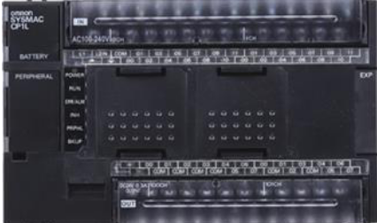

Imagem - Autómato Omron

No nosso projeto utilizamos um autómato da marca OMRON e da nova série CP1L-E. Um autómato é um controlador que analisa o estado dos equipamentos ligados à entrada do mesmo. Este baseia-se num programa que é guardado na memória do autómato. Para fazer com que o programa seja inserido para o autómato tivemos de conectá-lo ao computador através de um cabo de Ethernet. Para fazer a comunicação com o PLC tivemos de configurar o IP do computador (192.168.250.XXX). A série CP1L pode ser considerada uma série recente. Esta equivale a um micro PLC com a capacidade modular de um PLC normal expansível a 160 I/O.

Esta série dispõe de um vasto conjunto de funções das quais se destacam:

• 4 Entradas de codificador de alta velocidade e 2 saídas de impulsos de alta velocidade;

• CPU com 14, 20, 30 ou 40 E/S incorporadas;

• Conjunto de instruções compatíveis com PLC, séries CP1H-, CJ1 e CS1;

• Portas séries opcionais RS232C e RS-422A/485 e porta opcional USB;

• Porta de programação Ethernet;

• Expansível a uma vasta gama de unidades de E/S (até 160 pontos de E/S);

• 2 entradas analógicas; • Software profissional e idêntico ao de outros controladores Omron;

**Especificações**

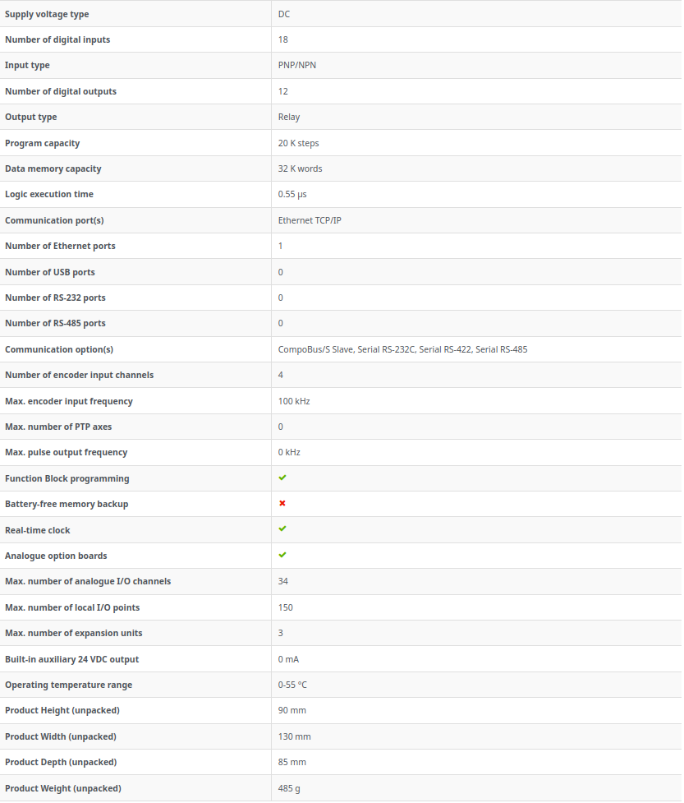

Imagem - Especificações Autómato

Nestes dos quadros seguem se mais algumas especificações da série CP1L

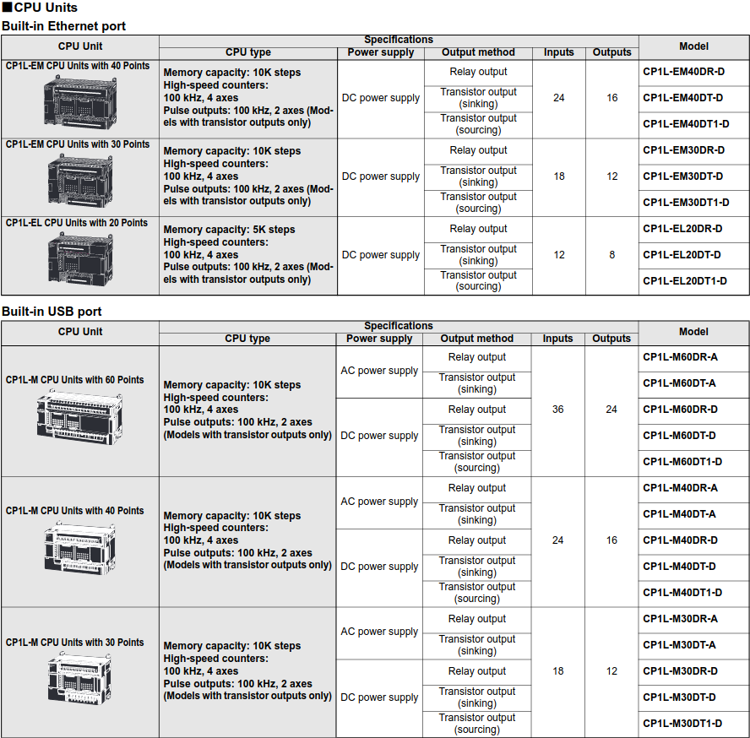

Imagem - Especificações Autómato

**Dimensões**

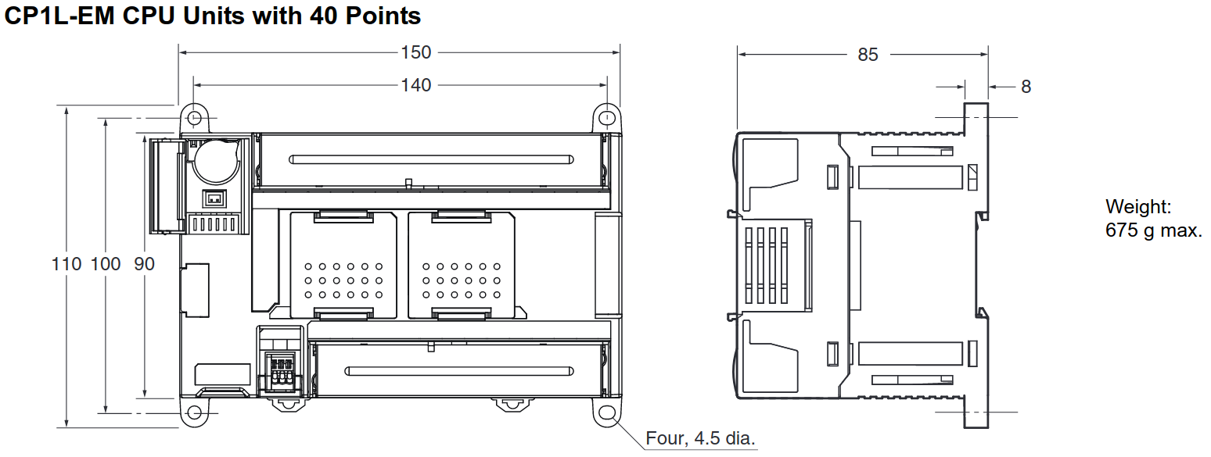

Imagem - Dimensões Autómato

* 1. Consola Omron NB5Q-TW01B

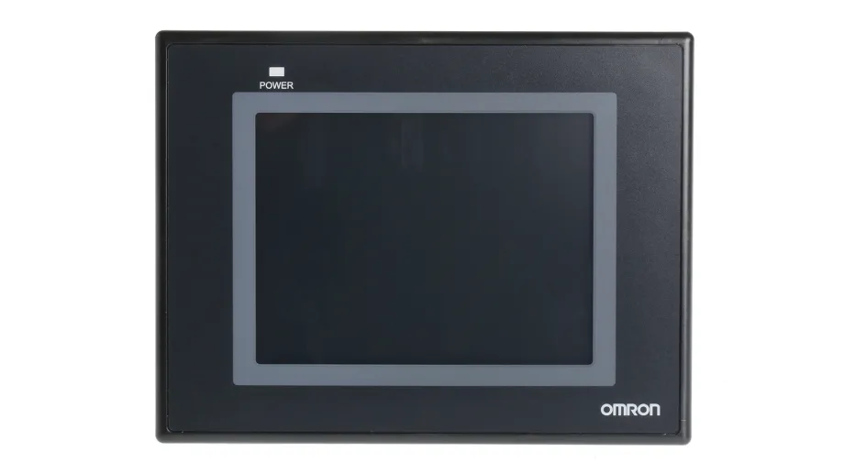

Imagem - Consola Omron NB5Q-TW01B

Esta foi a consola utilizada no nosso projeto. Para programar foi utilizado o software NB-Designer. Esta HMI tem um display de 5,6 polegadas (14,22 cm), com um ecrã táctil de cores intensas. Esta HMI tem dimensões de 320 x 234 pixeis, USB, Host, Ethernet. A seguir seguem todas as especificações desta serie da HMI.

**Especificações**

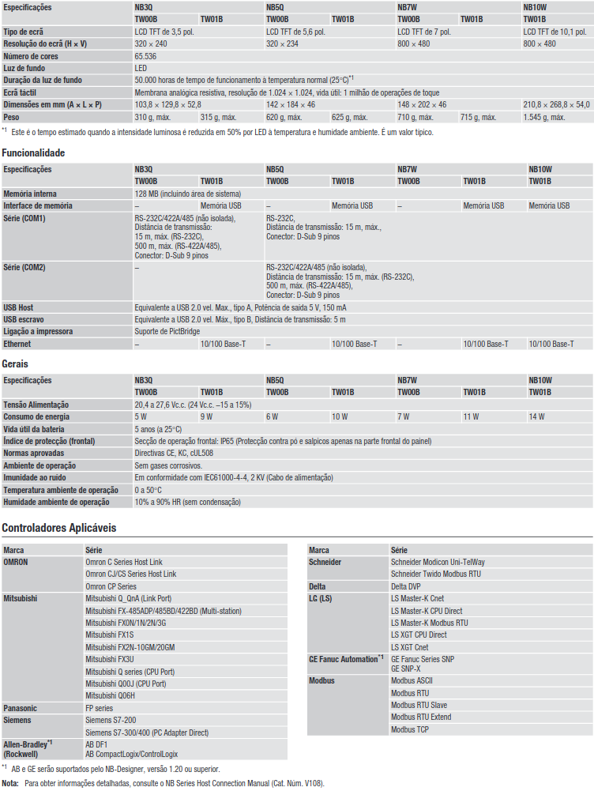

Imagem - Especificações Consola

**Dimensões**

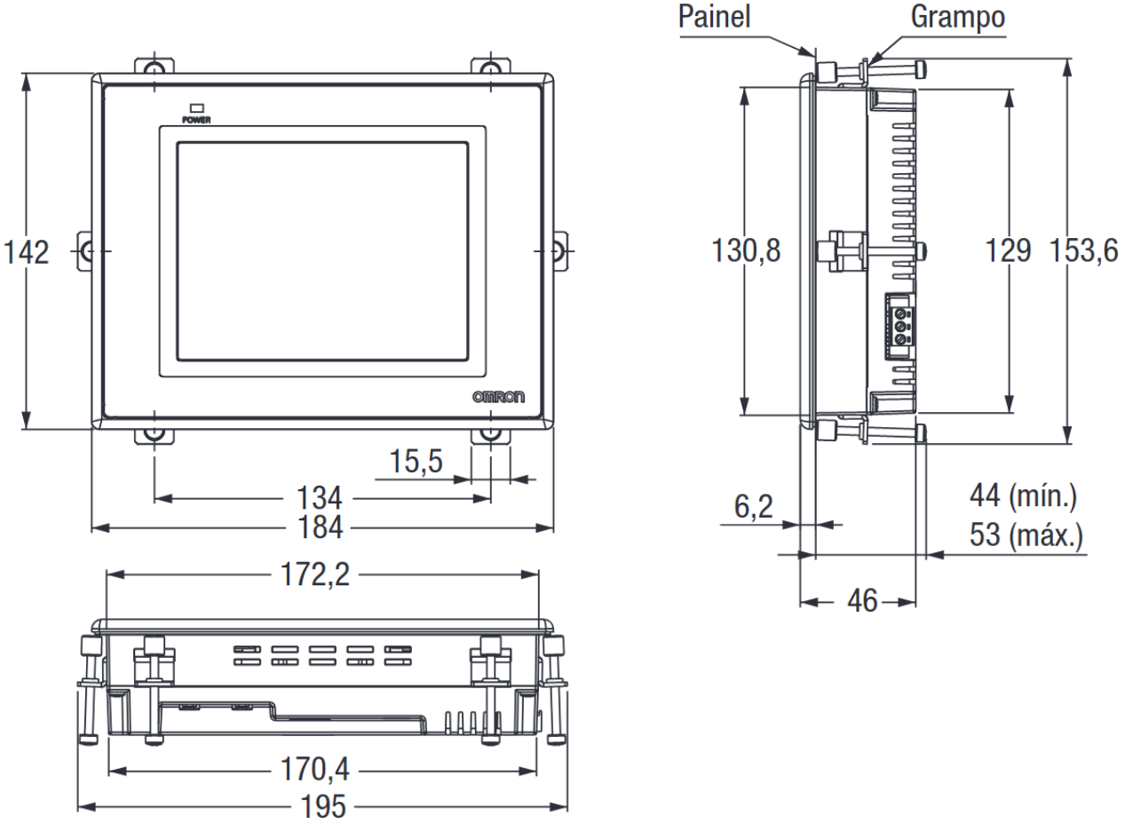

Imagem - Dimensões Console



**Manuais Relacionados**

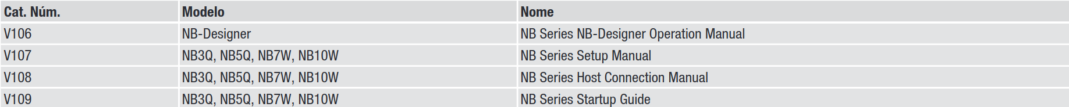

Imagem - Manuais relacionados

* 1. Disjuntor Unipolar C10

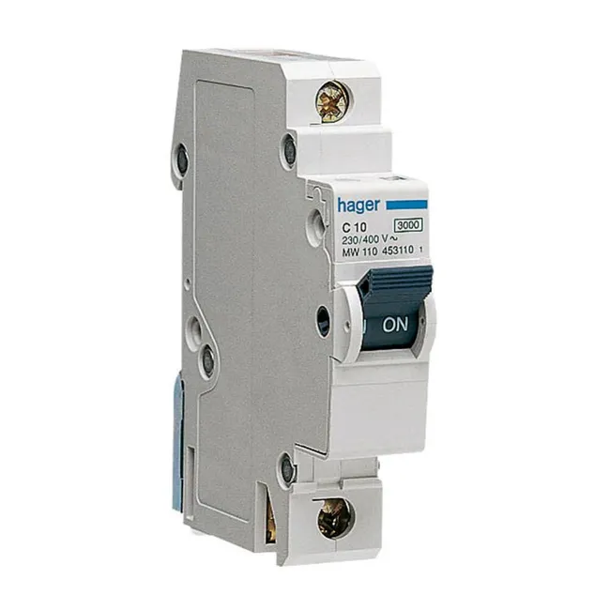

Imagem - Disjuntor

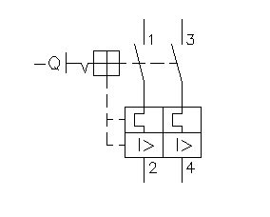

Imagem - Disjunto Simbologia

O disjuntor é um dispositivo que funciona como uma espécie de interruptor automático cuja principal função é proteger uma determinada instalação elétrica, ou circuito, contra curto-circuitos e sobrecargas elétricas Uma das suas funções é detetar picos de corrente que ultrapassem o limite permitido para o circuito ou instalação, fazendo assim com que este dispositivo dispare e proteja o circuito. O disjuntor unipolar é utilizado em circuitos de uma só fase. Neste caso é assegurada proteção à fase e ao neutro.

* 1. Fonte de Alimentação

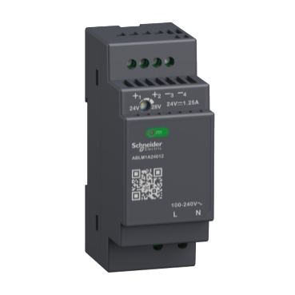

Imagem - Fonte de Alimentação



Imagem - Fonte de Aliminetação Simbologia

Uma fonte de alimentação é um componente utilizado para alimentar cargas em DC. As caraterísticas da fonte mudam de acordo com a carga que este equipamento vai alimentar (U e I). Esta fonte em específico não tem terra porque é uma fonte de alimentação com isolamento de classe 2.

 **Nota:** Classe 2 de isolamento são os materiais não condutores e foram aplicadas todas medidas de segurança estimulados para a classe 2 de isolamento.

* 1. Bornes

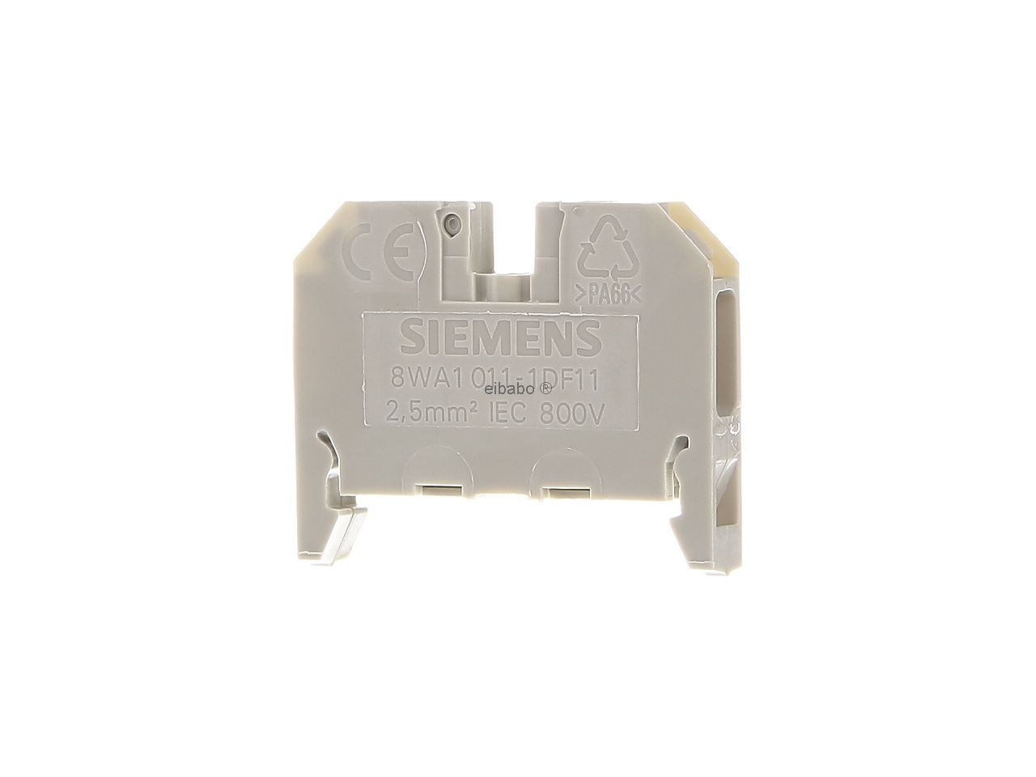

Imagem - Bornes

O Borne é uma peça com ou sem revestimento dependendo do tipo do borne onde é possível passar ou ligar fios elétricos, ou também é possível ligar dois ou mais componentes elétricos aos bornes.

* 1. Eixo Elétrico SMC (LEFB16T – 300 – R16P3)

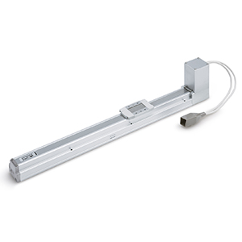

Imagem - Eixo Elétrico SMC

Um eixo elétrico é um equipamento que possui uma enorme precisão. Este consegue-se mover através de uma correia no seu interior. Explicação da sua referência:

LEF – indica o tipo de motor, neste caso é CC 24V.

B – “Belt” que basicamente nos indica que este eixo se movimenta através de uma cinta neste caso de trás para a frente.

16 – Este valor indica o tamanho do motor em milímetros (mm), este eixo pode se movimentar com uma velocidade mínima de 48 (mm/s) e uma velocidade máxima de 1100 (mm/s).

T – Tamanho da plataforma, 48 milímetros

300 – Tamanho do curso do eixo, 30 centímetros.

R1 – Tamanho do cabo, no caso da sigla “R1” indica que tem 1,50 metros de comprimento.

6P – Tipo de drive que deve ser utilizada.

3 – Indica o tamanho do cabo que faz a comunicação da drive ao PC.

* 1. Driver LEFB25T-300

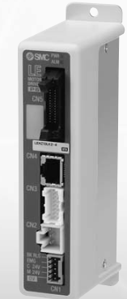

Imagem - Driver

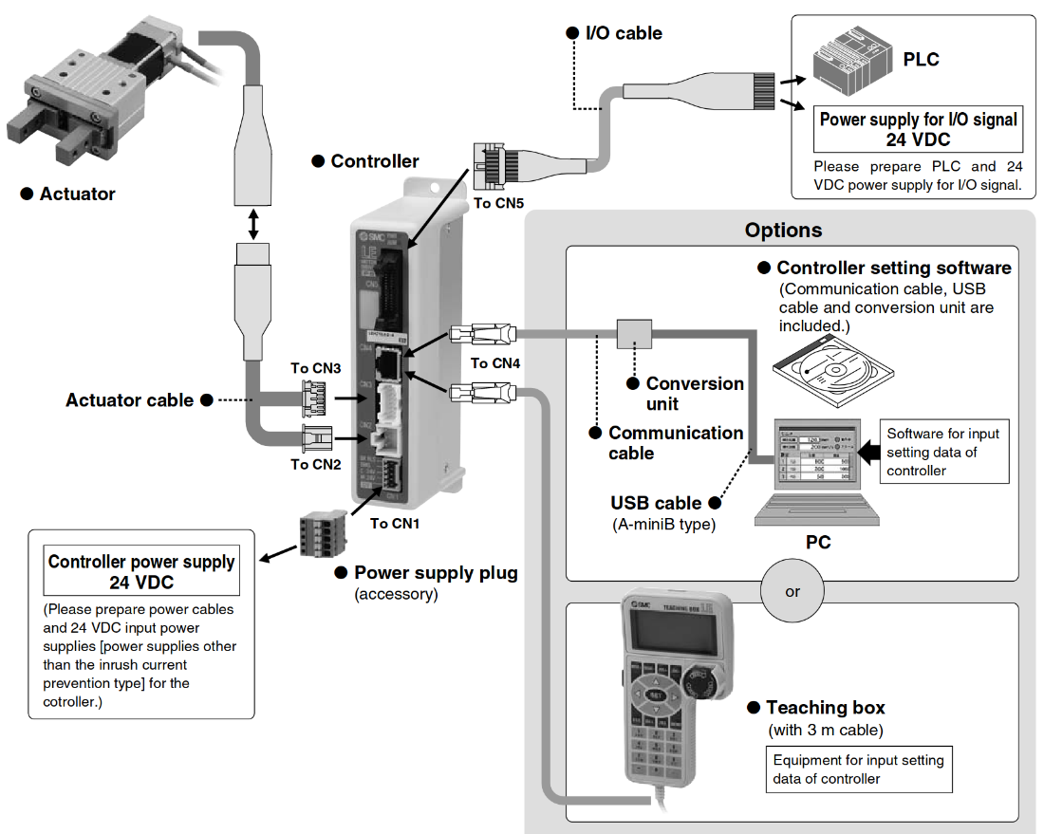

Imagem - Driver

Como é possível observar na imagem a cima segue-se a imagem do driver do eixo, este tem com função fazer a comunicação com o eixo elétrico.

**Medidas do driver**

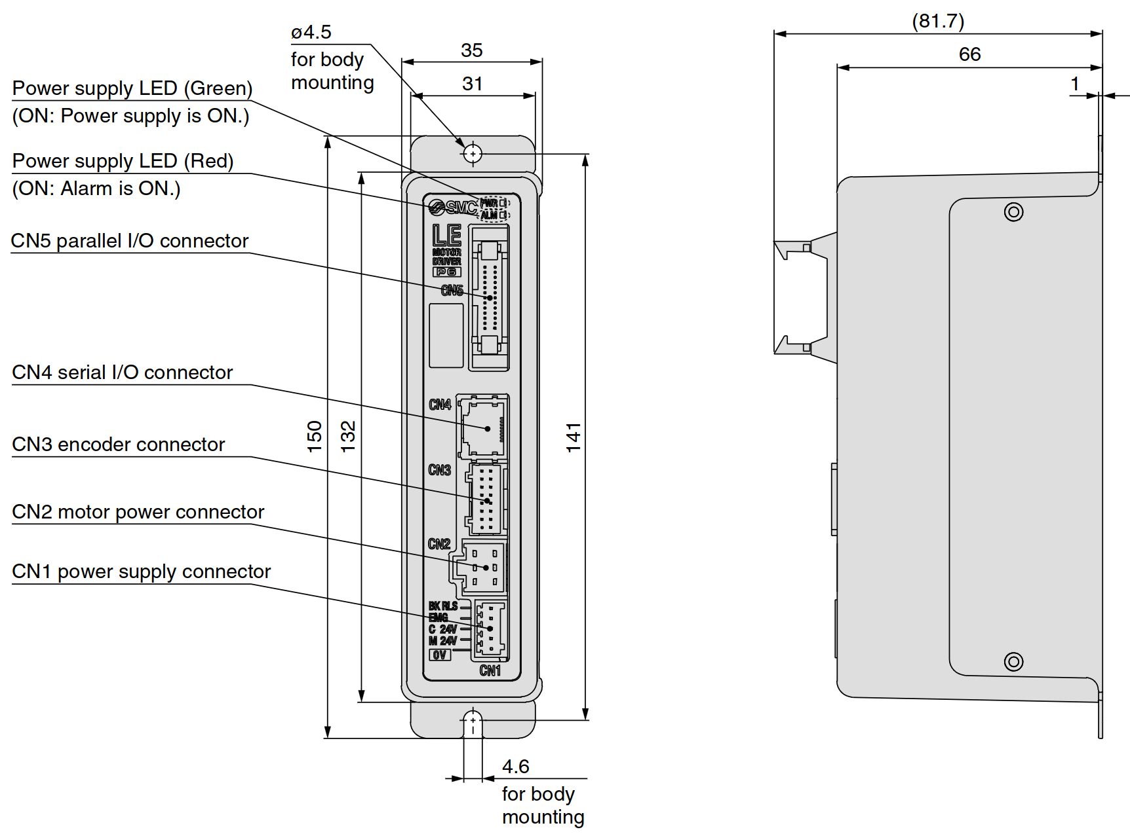

Imagem Dimensões do driver

* 1. Bloco Terminal IDC26P-B

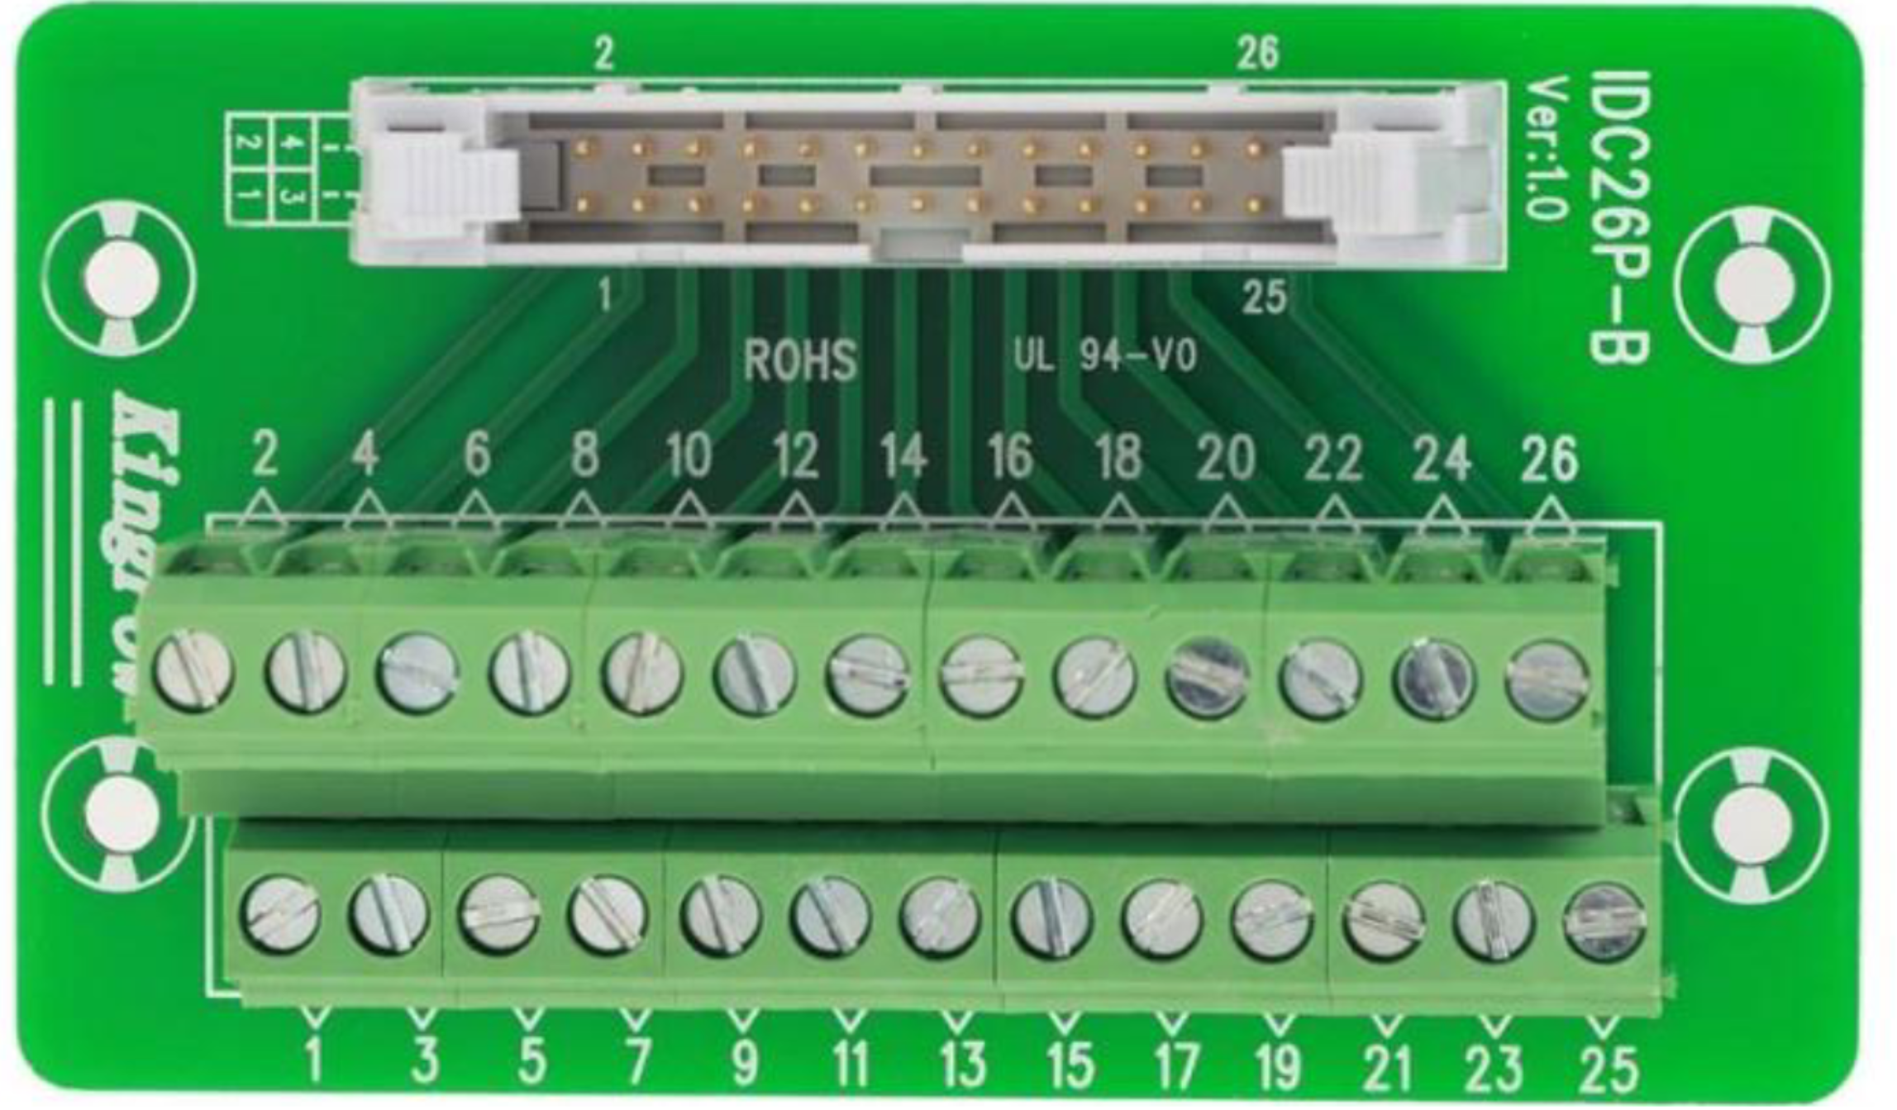

Imagem - Bloco Terminal

Blocos de terminais são conectores comuns que têm como objetivo garantir a conexão entre dois  
circuitos diferentes, com segurança e eficiência.

**Bloco Terminal Dimensões**

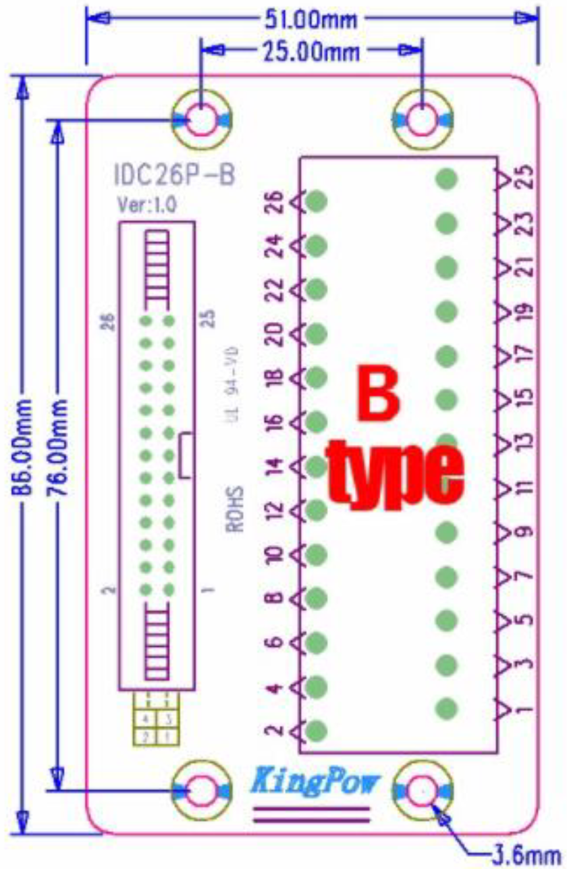

Imagem - Dimensões do Bloco Terminal

* 1. Raspberry PI 4B

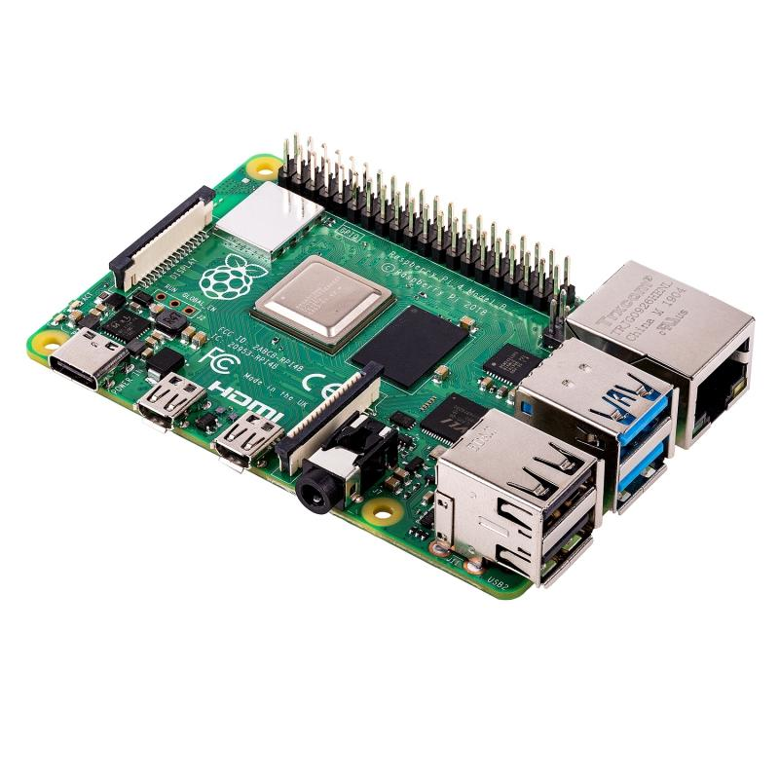

Imagem - Raspberry PI

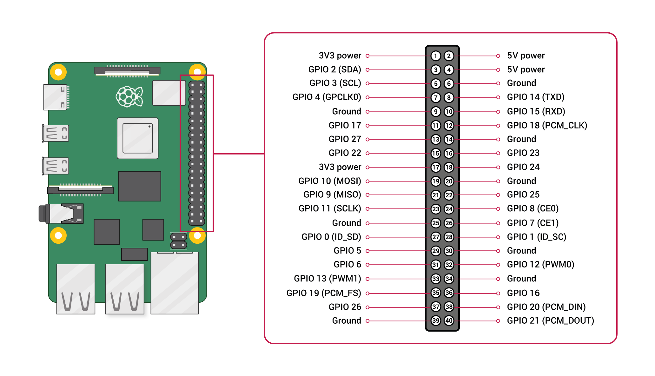

Imagem - Raspberry PI 4 Pinout

Este é o microcontrolador que escolhemos, pois, ele consegue rodar um sistema operativo, então isto faz dele tecnicamente um computador, que abre muitas mais possibilidades sobre o que se pode fazer com ele. No nosso projeto ele controla os motores, faz dosagem e serve o nosso website.

* 1. Tubo Silicone

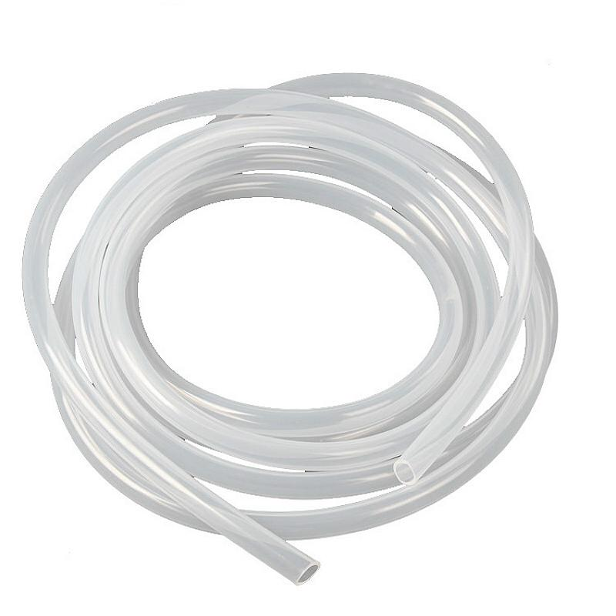

Imagem - Tubo Silicone

Usamos tubos de silicone flexíveis para transportar os vários líquidos.

* 1. Impressora Flash

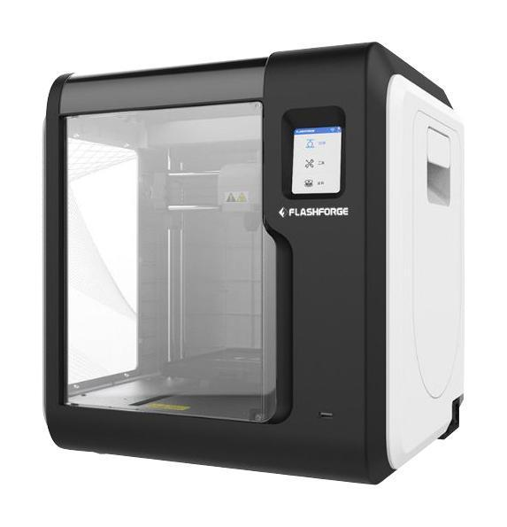

Imagem - Impressors FlashForge

A impressora que utilizamos possui as seguintes características:

* Volume de impressão: 150x150x150mm;
* Extrusora removível e aquecida até 240 °C;
* Plataforma aquecida que pode ser removível e aquecida até 50 °C;
* Calibração automática a partir do primeiro ponto ou pode ser calibrada manualmente;
* Possui uma Webcam para poder acompanhar o processo;
* Deteta o fim de filamento;
* Permite comunicar e enviar ficheiros via WIFI.
  1. Optoacoplador (tlp 521)

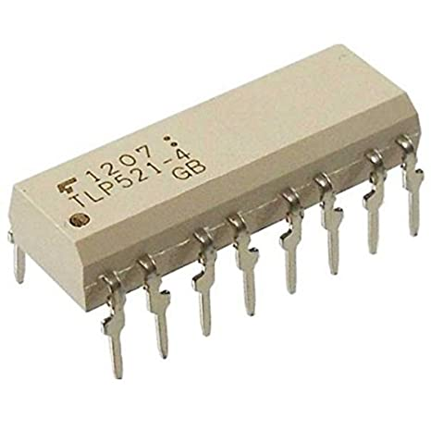

Imagem - Optoacoplador tlp521

Usamos quatro destes optoacopladores para fazer a place de conversão de sinal entre o Raspberry

PI e o PLC.

Configuração dos PINS

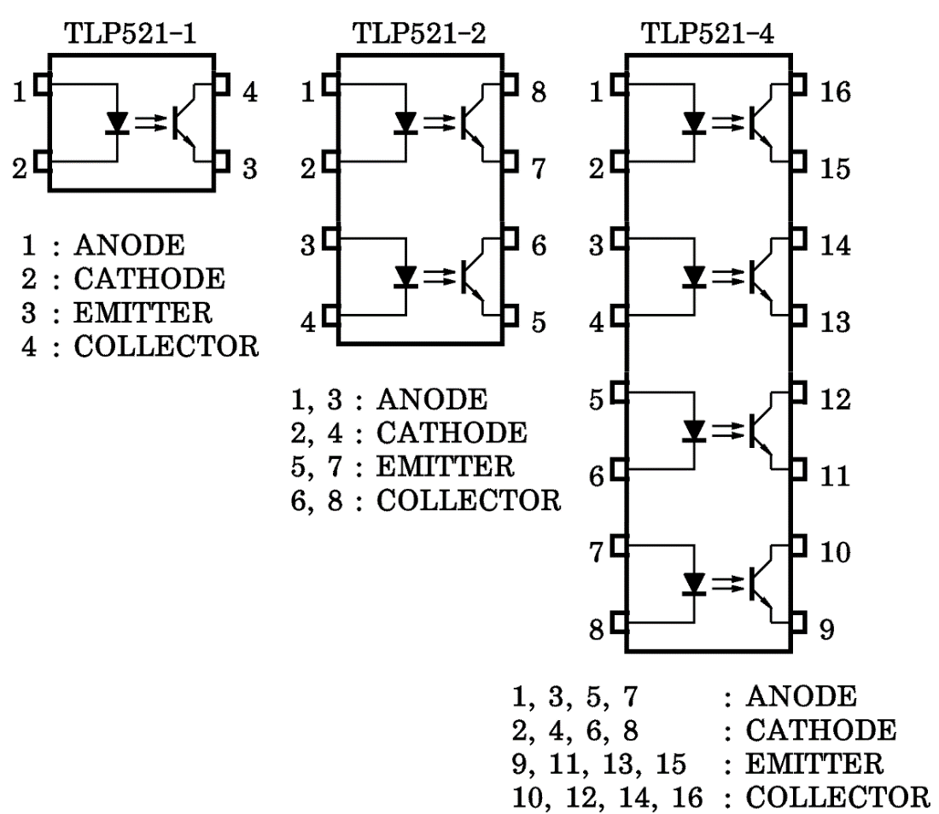

Imagem - Optoacopladores datasheet

**Dimensões**

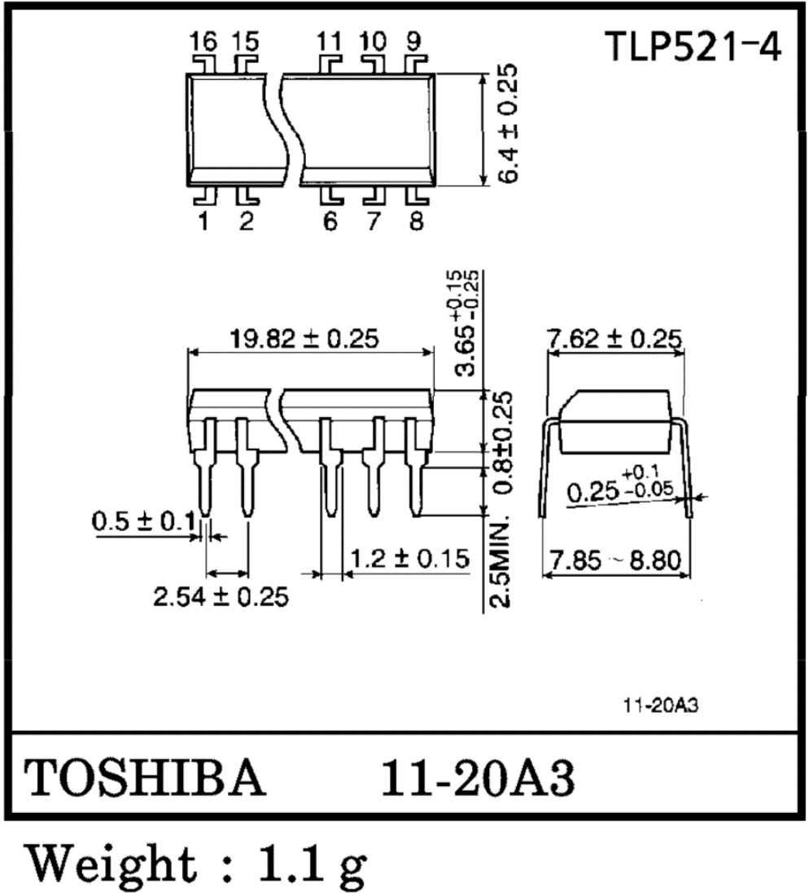

Imagem - Optoacoplador Dimensões

* 1. JavaScript e TypeScript



Imagem - JavaScript

JavaScript é uma linguagem de programação interpretada estruturada, de script em alto nível com tipagem dinâmica fraca e multiparadigma. Juntamente com HTML e CSS, o JavaScript é uma das três principais tecnologias da World Wide Web.



Imagem - TypeScript

TypeScript é uma linguagem de programação de código aberto desenvolvida pela Microsoft. É um superconjunto sintático estrito de JavaScript e adiciona tipagem estática opcional à linguagem. Por causa da tipagem estática, elimina muitos dos erros que normalmente ocorrem quando a “aplicação” já esta em produção, faz isso porque o compilador verifica todos os tipos antes da execução, por isso nenhum erro de tipos acontece. TypeScript normalmente é compilado para JavaScript, pois os browsers não suportam TypeScript nativamente.

* 1. HTML



Imagem - HTML

HTML é uma linguagem de marcação utilizada na construção de páginas na Web. Documentos HTML podem ser interpretados por navegadores. A tecnologia é fruto da junção entre os padrões HyTime e SGML. HyTime é um padrão para a representação estruturada de hipermídia e conteúdo baseado em tempo.

* 1. CSS



Imagem - CSS

Cascading Style Sheets é um mecanismo para adicionar estilos a uma página web, aplicado diretamente nas tags HTML ou ficar contido dentro das tags <style>. Também é possível, adicionar estilos adicionando um link para um arquivo CSS que contém os estilos.

* 1. Vite



Imagem - Vite

Vite é um servidor de desinvolvimento, bundler e ferramenta de build. Esta foi usada para criar, desenvolver, compilar e executar o nosso WebSite. Vite compila código optimizado com tempo de compilação muito reduzido e criar um projeto com qualquer framework conhecida em segundos, sendo a nossa ReactJs.

* 1. ReactJs



Imagem - ReactJS

O React é uma biblioteca front-end JavaScript de código aberto com foco em criar interfaces de usuário em páginas web. Usamos esta biblioteca para fazer toda a parte visual do nosso site (frontend). Ela permite uso de componentes reutilizáveis, instalação de componentes criados por outras pessoas e sobretudo JSX. JSX é uma forma de escrever JavaScript com HTML e CSS diretamente dentro de qualquer componente. Isto tudo dá uma incrível experiência de desenvolvedor e produtividade altíssima.

* 1. Python



Imagem - Python

Python é uma linguagem de programação de alto nível, interpretada de script, imperativa, orientada a objetos, funcional, de tipagem dinâmica e forte. Foi a nossa linguagem de escolha para o backend (servidor HTTP REST) pois é a linguagem que o Raspberry PI usa para controlar os PINS. Usamos uma framework chamda de FastAPI para fazer o servidor de backend.

* 1. FastAPI



Imagem - FastAPI

FastAPI é uma framework web moderno para construir APIs RESTful em Python. Foi lançado pela primeira vez em 2018 e rapidamente ganhou popularidade entre os desenvolvedores devido à sua facilidade de uso, velocidade e robustez. Nos escolhemo-a pois é a framework em Python com melhor performance e robustez. Ela obriga os endpoints a serem como tipagem estática, ou seja, como com JavaScript e TypeScript, erros de tipagem que aconteciam em produção, passam a acontecer no processo de compilação.

* 1. NodeJS



Imagem - NodeJS

Node.js é um software de código aberto, multiplataforma, baseado no interpretador V8 do Google e que permite a execução de códigos JavaScript fora de um navegador web. Este é usado para executar o servidor do nosso WebSite.

* 1. Fio Condutor

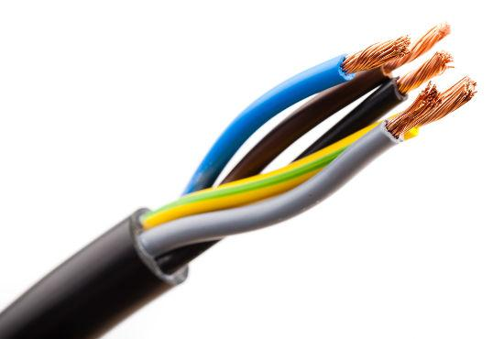

Imagem - Fios condutores

Os fios elétricos podem ter diversas secções. Estes são os responsáveis por conduzir a corrente elétrica. Os cabos elétricos e fio são padronizados por cores e secções.

**Jumpers**

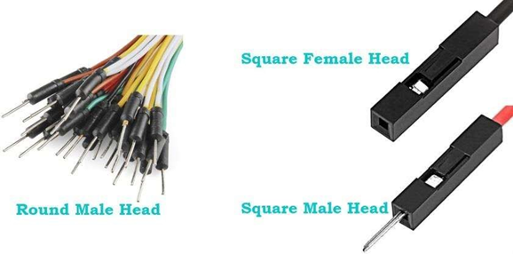

Imagem - Jumpers

Usamos jumpers para o circuito do Raspberry PI.

1. **Esquemas de Ligações**

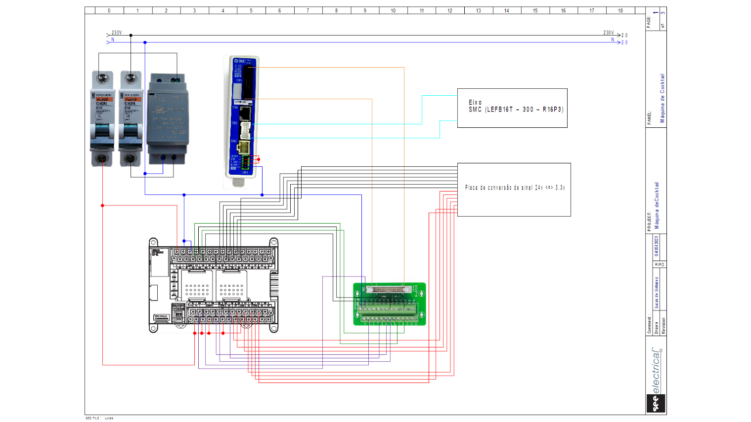

Imagem - Circuito autómato

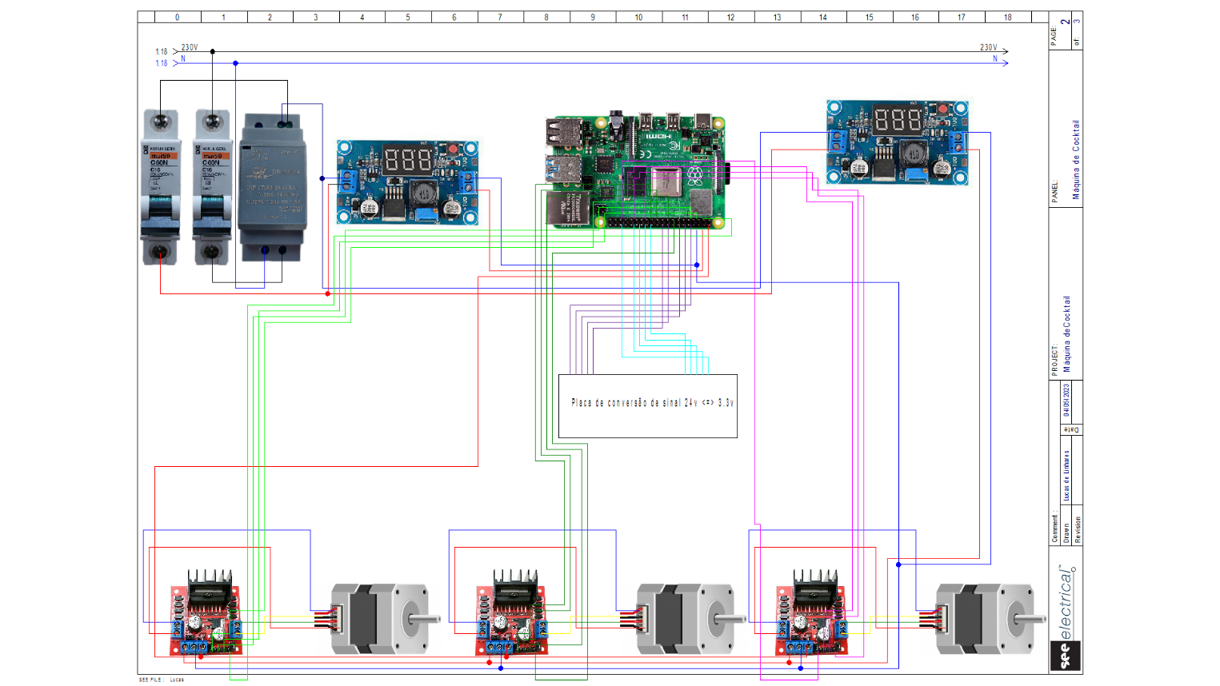

Imagem - Circuito Raspberry PI

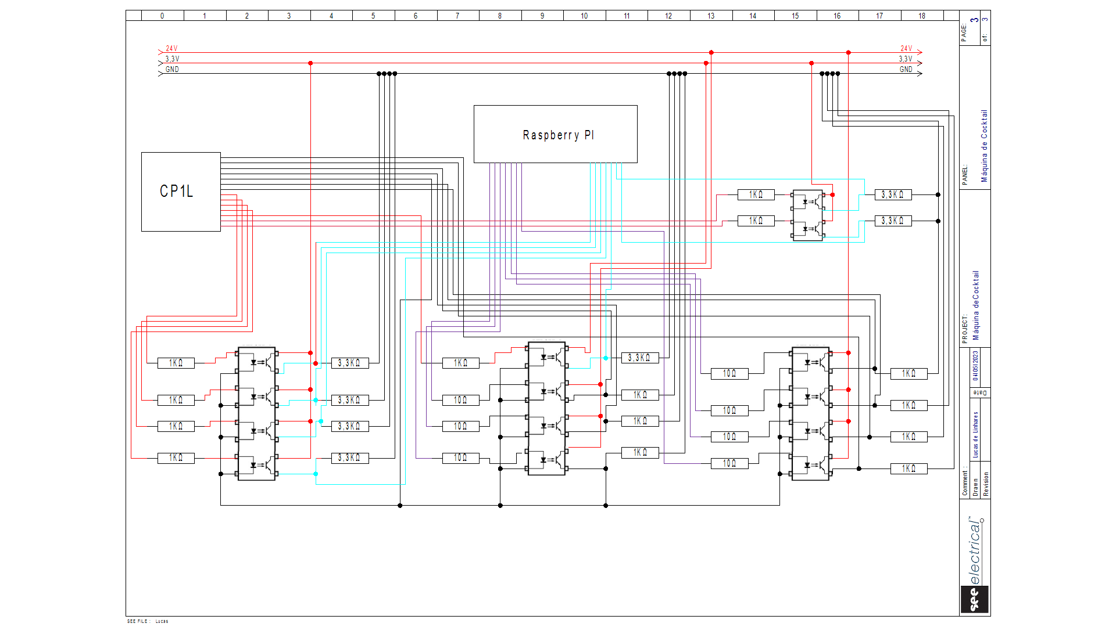

Imagem - Placa de conversão

1. **ACT Controller - Instalação do Software**
2. Instalar o Controlador do cabo LEC-W2

|  |  |
| --- | --- |
|  | **AVISO**: SEMPRE QUE SEJA NECESSÁRIO LIGAR OU DESLIGAR O CABO LEC-W2 AO DRIVE NA PORTA CN4 É PRECISO TER GRANDE ATENÇÃO PARA CONFIRMAR QUE O DRIVE ESTÁ SEM CORRENTE ELÉTRICA OU SEJA DESLIGADO CASO CONTRÁRIO ESTE PODERÁ QUEIMAR. |

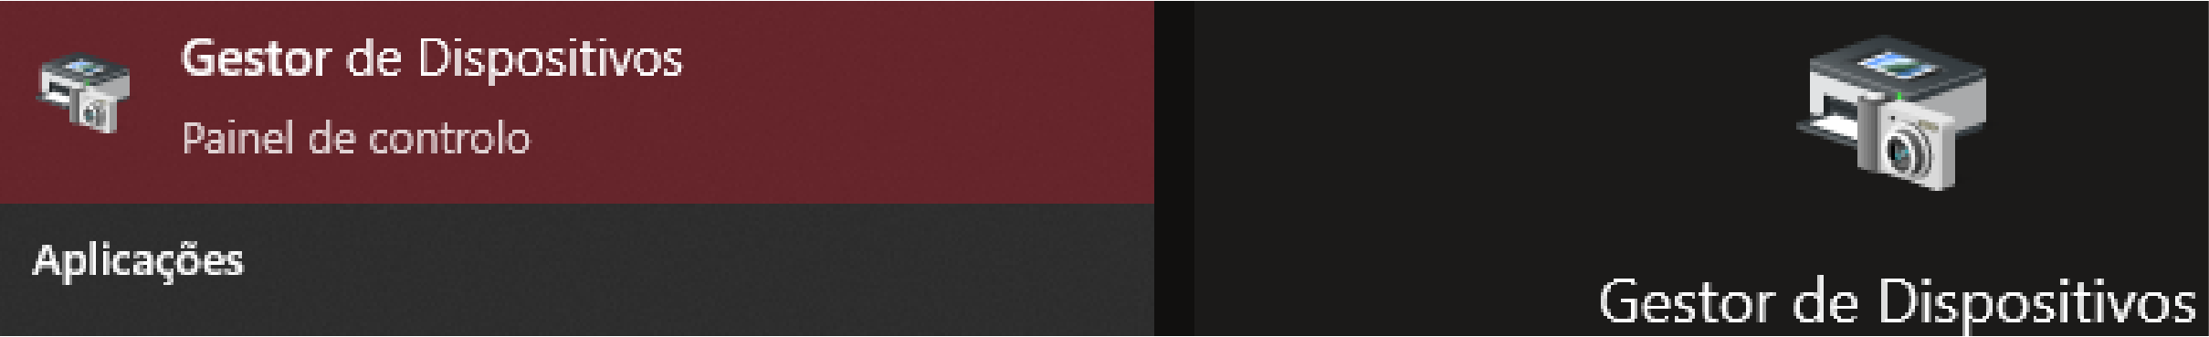

Imagem - Gestor de dispositivos

1. No computador é necessário ir ao gestor de dispositivos e atualizar o controlador “USB Converter”;
2. Localização do controlador no CD;
3. Após este atualizar irá aparecer um novo ícone intitulado por “SMC Serial Converter”;
4. Repetir os passos 2º e 3º para o ícone intitulado por “USB Serial Converter” que se passará a chamar “SMC Serial Port (COMxx)”;
5. Depois de realizar estes 5 passos á partida terá tudo devidamente instalado;

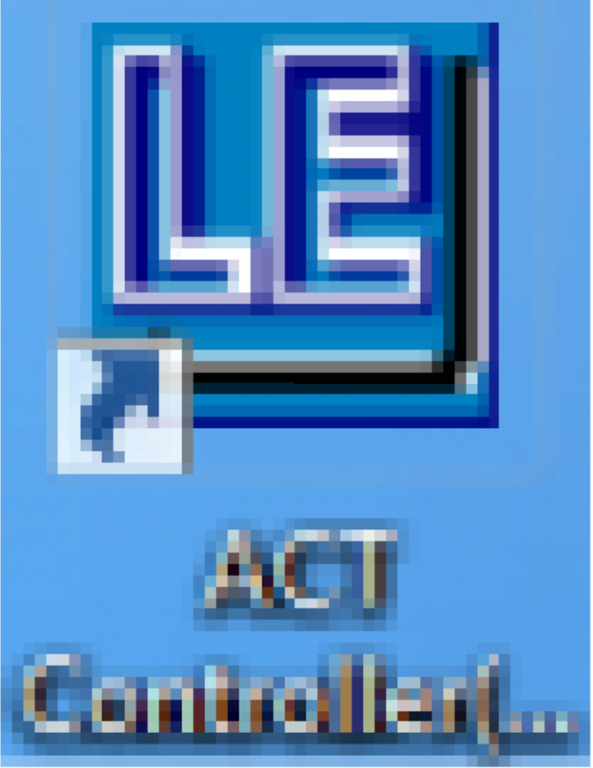

Imagem - ACT Controller

1. Instalar Software “ACT Controller”;
2. Explorar CD e abrir a pasta com o nome de “ACT Controller”;
3. Escolher o idioma;
4. Executar o “Setup.exe”;
5. Instalação
6. **Configuração da porta COM:**

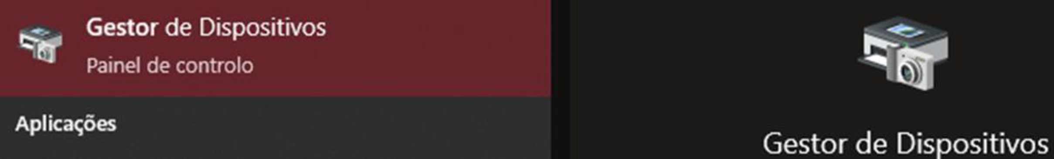

Imagem - Gestor de Dispositivos

**1.** Gestor de dispositivos no computador;

**2.** No “SMC Port (COMxx),” é necessário fixar qual a COM atribuída e por sua vez coloca-la no software “ACT Controller”.

1. **Programação do eixo**



Imagem - ACT Controller

|  |  |
| --- | --- |
|  | **NOTA IMPORTANTE:** Para LIGAR OU DESLIGAR O CABO DE PROGRAMAÇÃO TEM QUE SE GARANTIR QUE O EIXO/DRIVE ESTÁ DESLIGADO. SÓ ASSIM SE GARANTE QUE O DRIVE NÃO SERÁ DANIFICADO. |

* 1. Abrir o Software, ACT Controller;

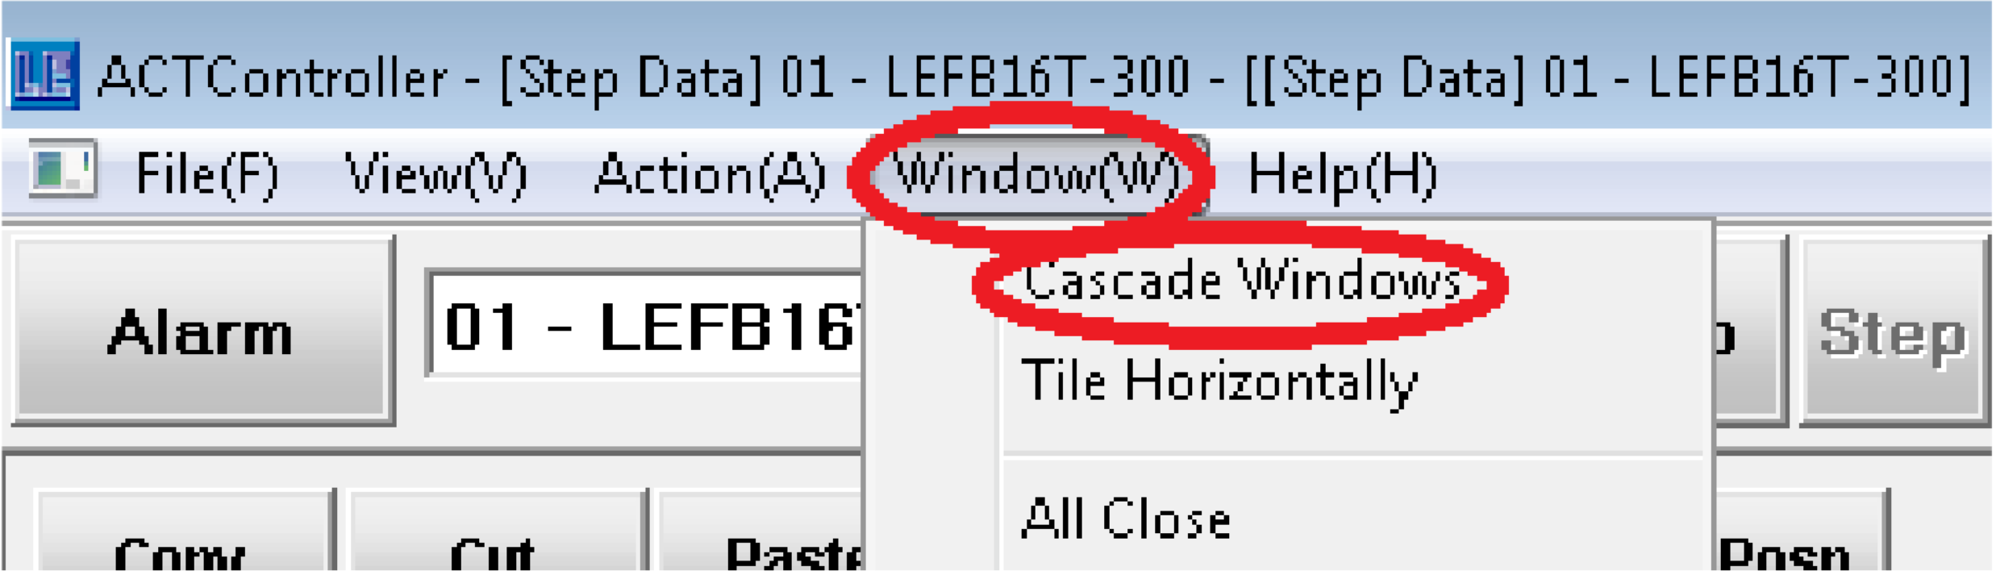

Imagem - Programação dos tempos

* 1. Clicar em Window (W), de seguida clicar em “Cascade Windows”, este serve para programar os tempos que o eixo fica em cada uma das posições;
  2. Depois ir a “Drive Teste Data”;

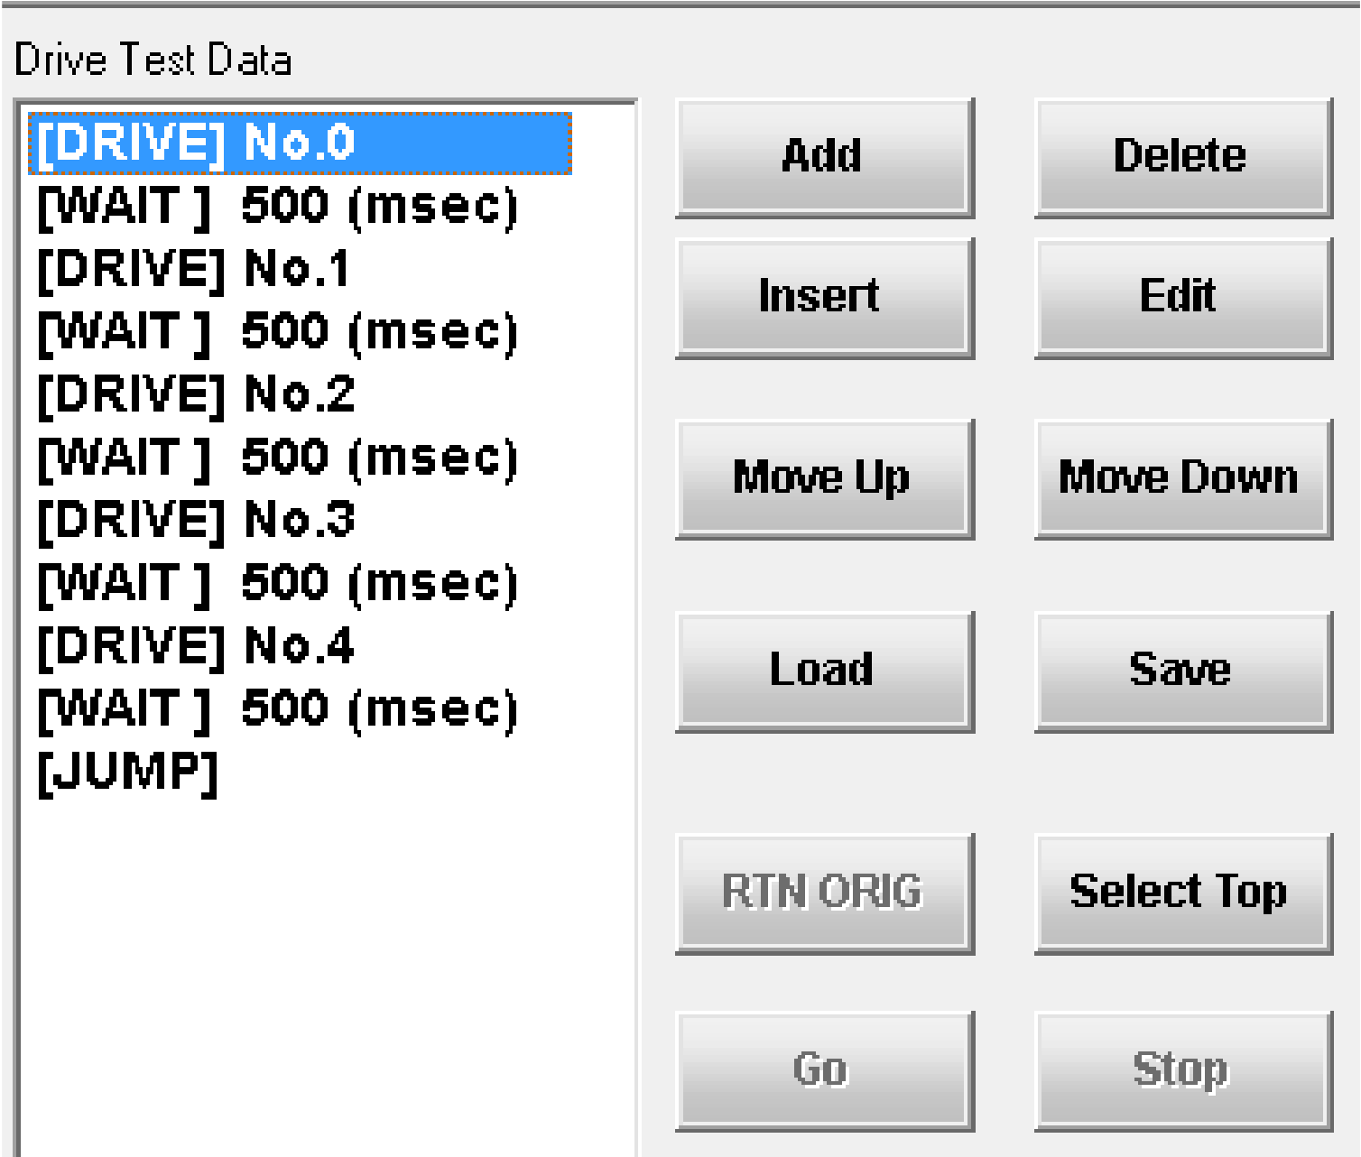

Imagem - Página de Teste

* 1. Programar o tempo em que o eixo fica em cada uma das posições como é possível observar na imagem;

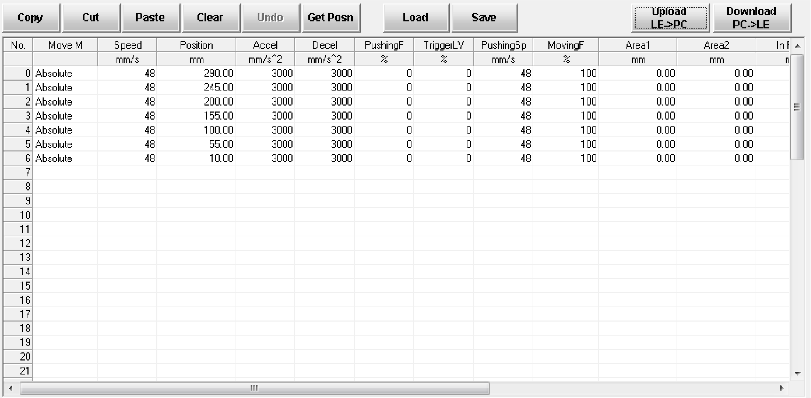

Imagem - Configuração das porsições

* 1. Entretanto é possível ir á tabela onde se programa a posição desejada pelo utilizador. Nesta tabela também é possível modificar o parâmetro da velocidade do eixo e muitos outros parâmetros, mas no nosso caso só fizemos alterações nas posições;

|  |  |
| --- | --- |
|  | **AVISO:** PARA A CONFIGURAÇÃO DAS POSIÇÕES DO EIXO TEM QUE AS CONVERTER SEMPRE PARA MILÍMETROS (MM). |



Imagem - Método de Download

* 1. Após concluir a programação do eixo é necessário fazer o download para a drive cuja função é estabelecer a comunicação com o eixo.

1. **CX-Programmer explicação**

Sempre que se pretenda realizar um programa no CX-Programmer é aconselhável realizar as seguintes etapas:

1.º Etapa (Abrir o programa)

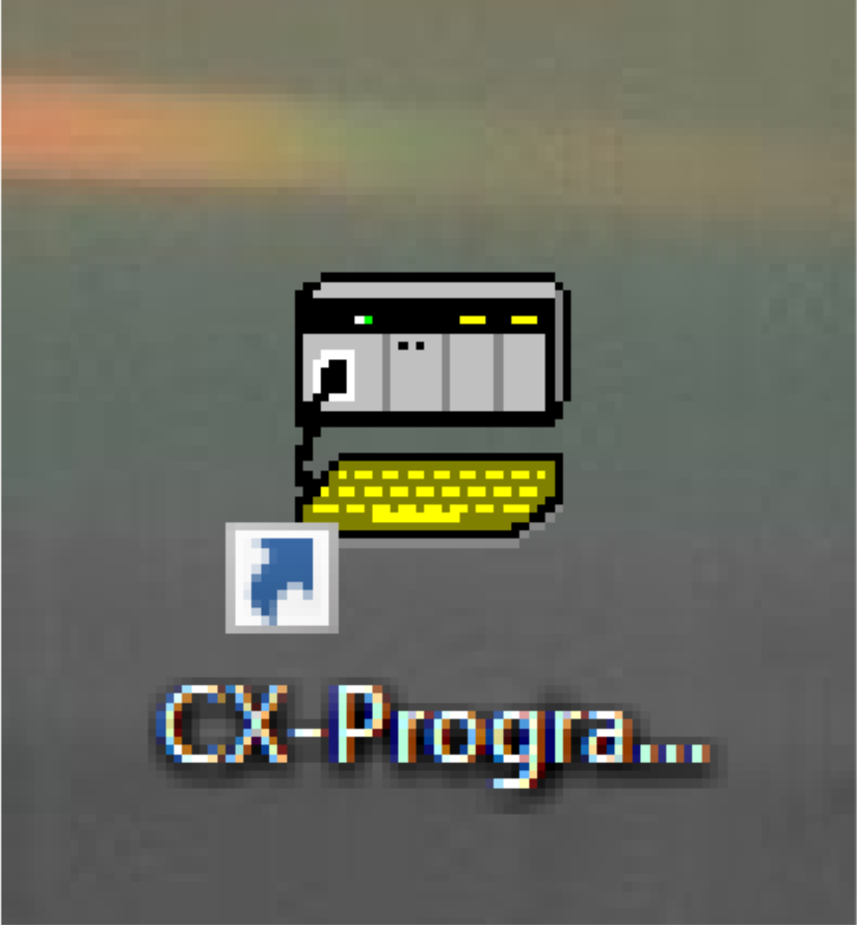

Imagem - CX-Programmer

Sempre que queria realizar um programa é necessário abri-lo. Para tal deve procurar no computador o ícone CX-Programmer como é possível observar na figura acima. Quando encontrar a aplicação basta clicar com o botão esquerdo do rato duas vezes e este irá abrir.

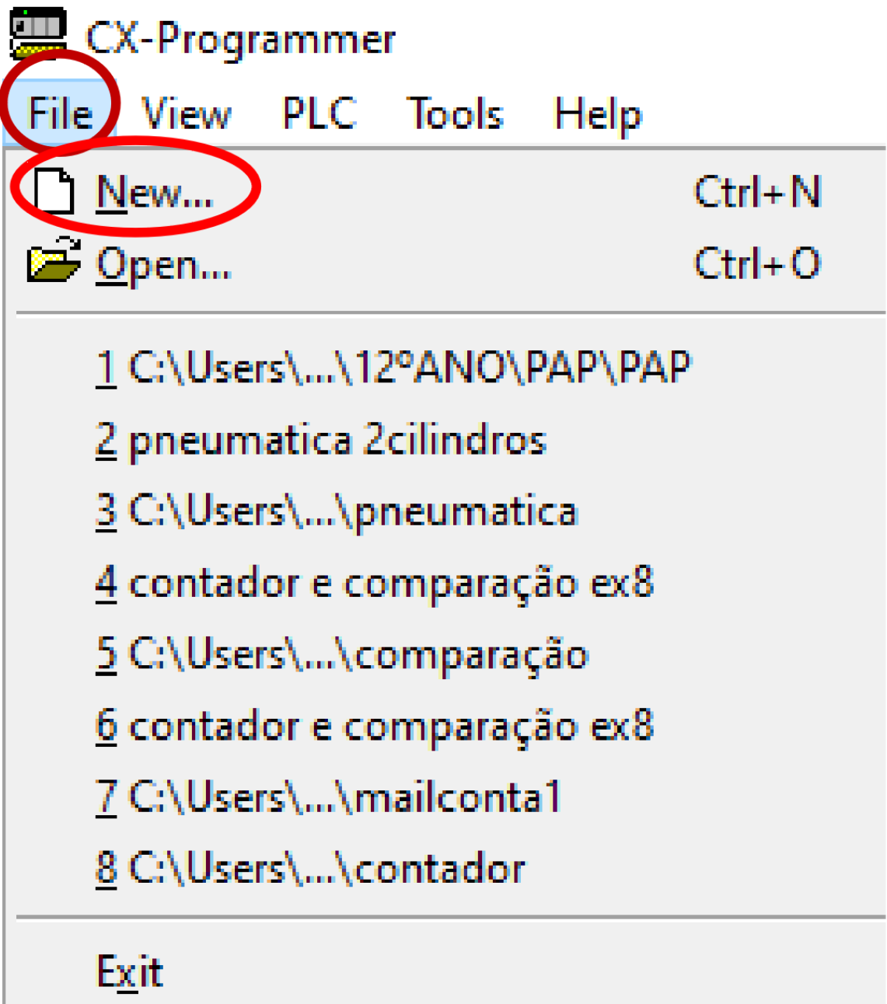

Imagem - Crir um novo programa CX-Programmer

2.º Etapa (Criar um programa)

Quando quiser começar um programa têm que abrir a aplicação e criar uma nova página para poder começar o seu programa. Para tal basta ir ao canto superior esquerdo da tela e irá aparecer “File”, clica e vai aparecer uma janela com inúmeras opções, basta clicar em “New” ou utiliza o atalho “Ctrl+N” para criar uma nova configuração do programa quer pretende realizar.

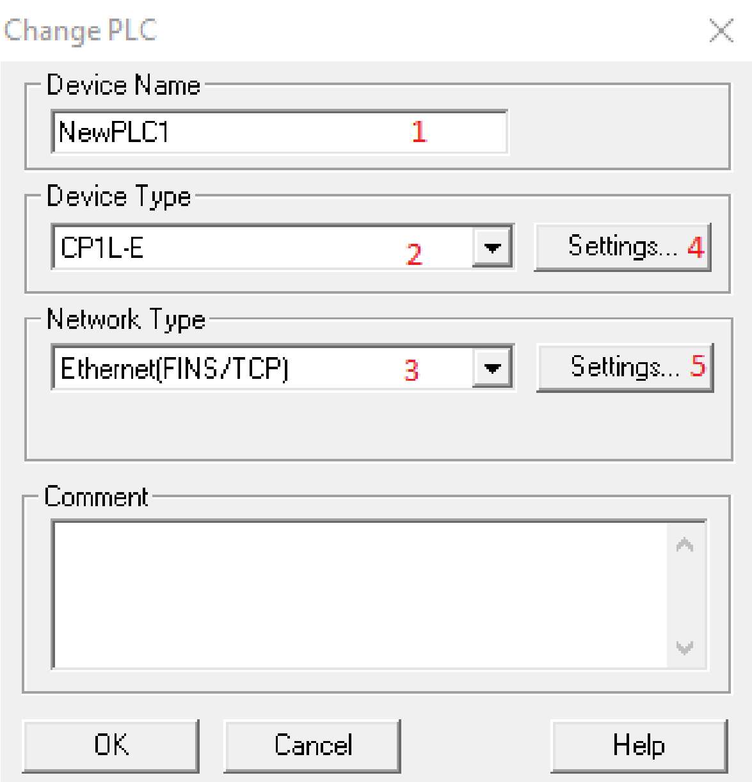

Imagem - Especificações PLC

3.º Etapa (Especificações do PLC)

Após ter realizado as duas etapas acima vai abrir uma janela para o utilizador realizar as configurações do PLC que irá usar na programação.

1.º Passo - É possível que o utilizador escolha um nome para o seu projeto;

2.º Passo - É possível escolher o modelo do autómato que irá utilizar, como é possível observar na imagem acima utilizamos o modelo CP1L-E da “Omron”;

3.º Passo - Nesta opção é possível definir o tipo de ligação ao autómato, aqui aparece todas as formas possíveis de ligação dependendo do modelo do autómato, no nosso caso Utilizamos Ethernet (FINS/TCP);

4.º Passo - Alteração do tipo do CPU do autómato;

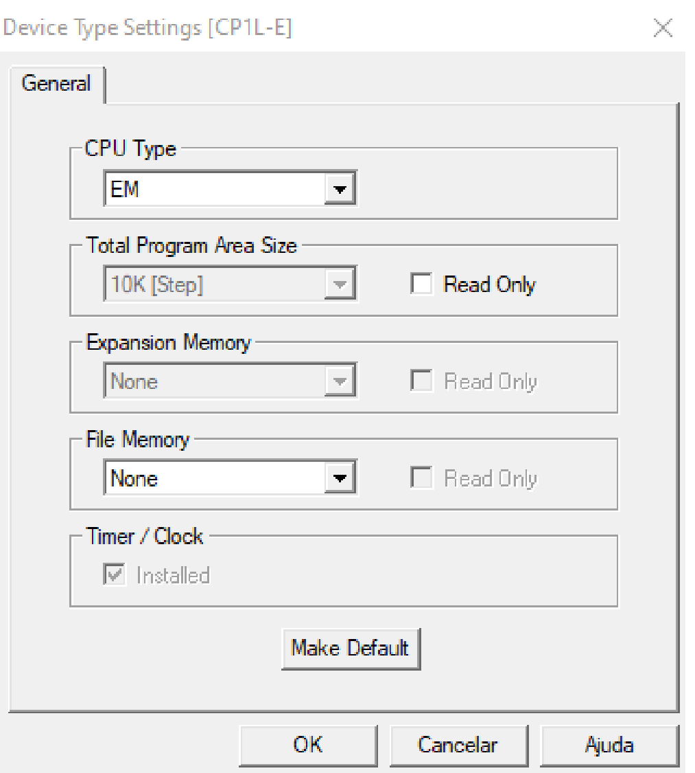

Imagem - Funções Adicionais

5.º Passo – Para lá de escolher o tipo de ligação com o autómato também é possível modificar outras definições adicionais desde alteração do IP do autómato caso seja usada a opção Ethernet.

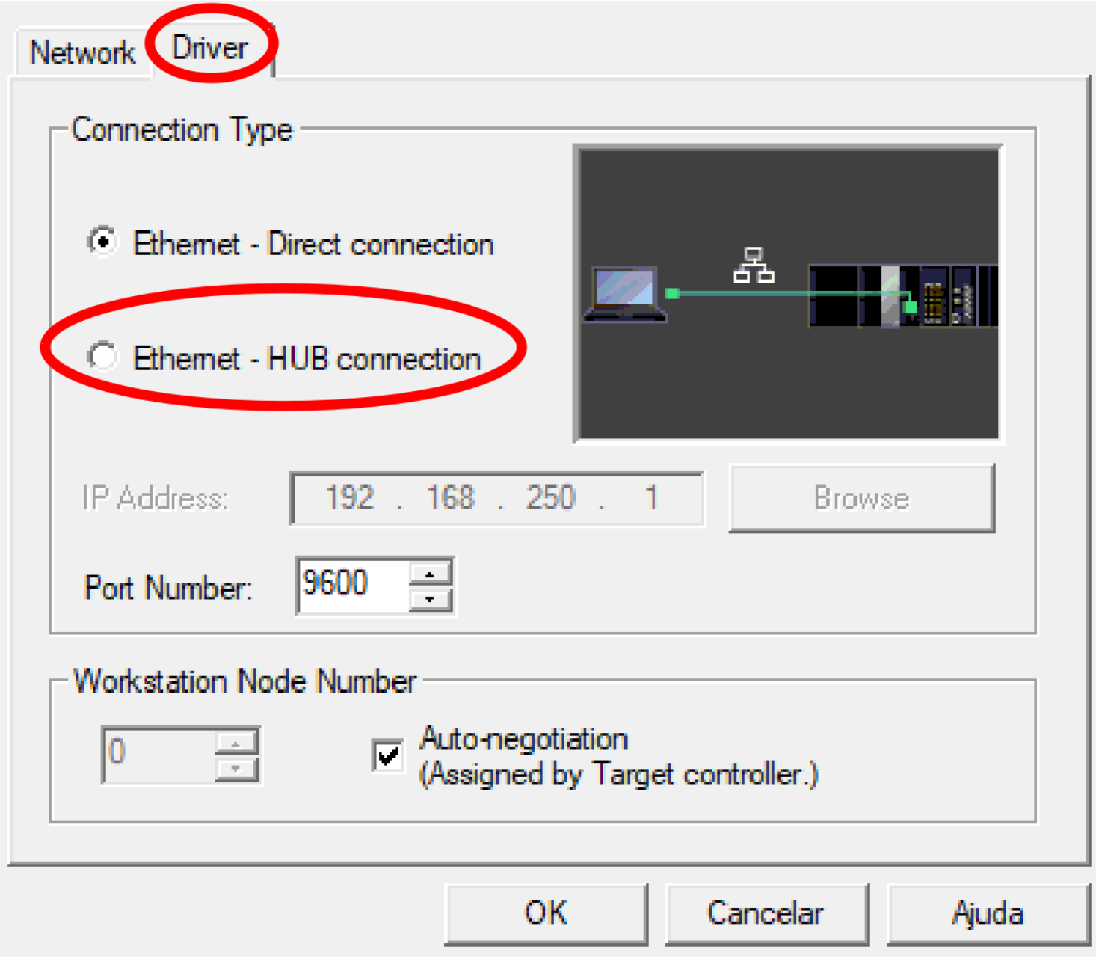

Imagem - Tipo de comunicação

Configurações sobre o tipo de comunicação com o autómato. Caso o utilizador queira mudar o IP ou algo do género terá que vir a esta página para tal basta clicar em “Settings” como é possível observar no ponto 5 da imagem acima e a seguir clica em “Driver” e aí poderá mudar as definições do tipo de comunicação. Como já referido, se quiser mudar o IP é só escolher a opção Ethernet – HUD connection.

1. **NB-Designer explicação**

Para que a programação que realizamos no programa CX-Programmer possa ser vista de uma forma genérica, utilizamos um modelo da HMI que para tal necessita do Software NB-Designer para que seja realizada toda a parte da simulação através desta consola. Nesta mesma simulação é possível demonstrar o funcionamento do nosso programa de uma forma meia que “virtual” ou também se pode dizer “interativa” através do computador ou da HMI, ou seja do display que esta possui.

Para poder realizar toda esta parte na HMI é necessário seguir estes passos:

1.º Etapa (Abrir o Programa)

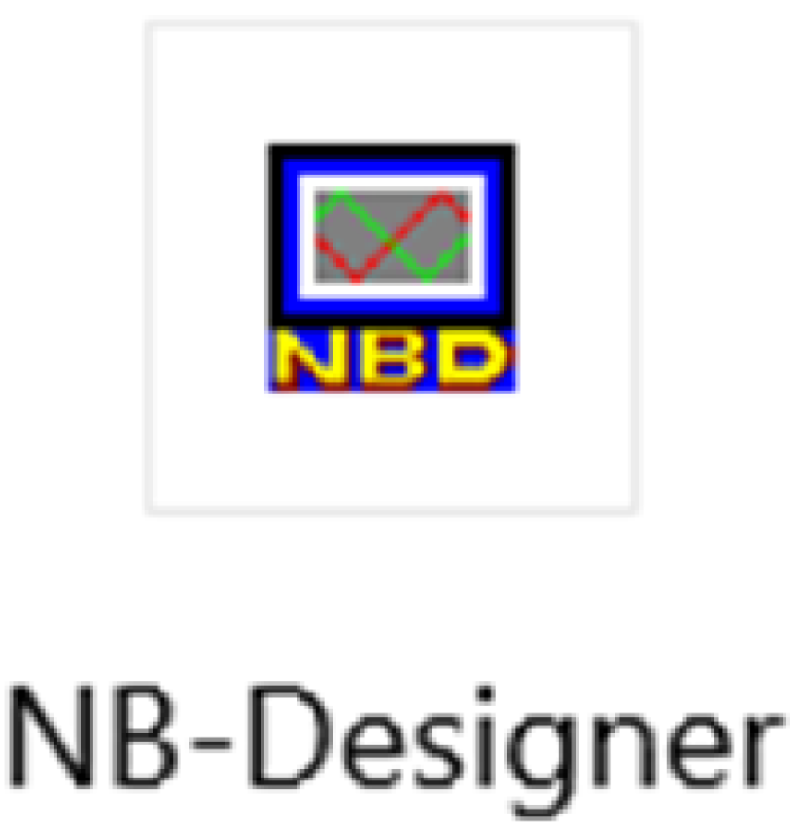

Imagem - NB-Designer

Para começar é necessário abrir o programa, para tal basta pesquisar no computador o nome da aplicação NB-Designer e terá que clicar duas vezes em cima do ícone da aplicação.

2.º Etapa (Criar um novo projeto)

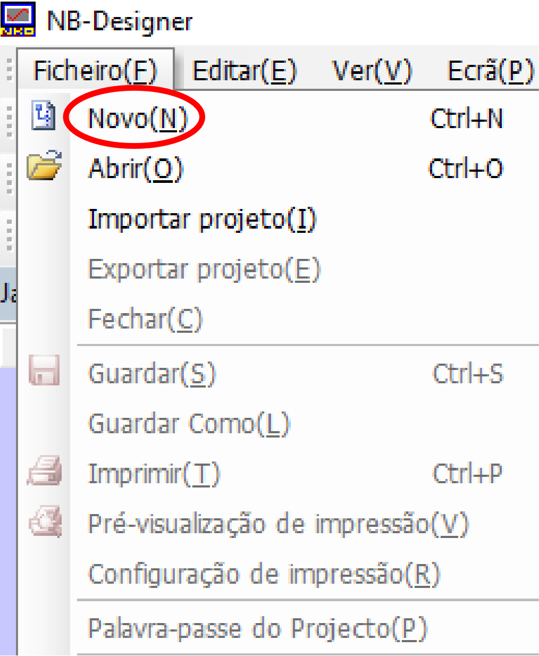

Imagem - Crir um novo desenho no NB-Designer

No segundo passo terá que criar um projeto para poder começar. Assim para criar, basta ir a “Ficheiro”, ao clicar vai aparecer uma janela como é possível observar na figura acima, a seguir clique em “Novo” ou utilizar “Ctrl+N”.

3.º Etapa (Escolher nome e caminho do projeto)

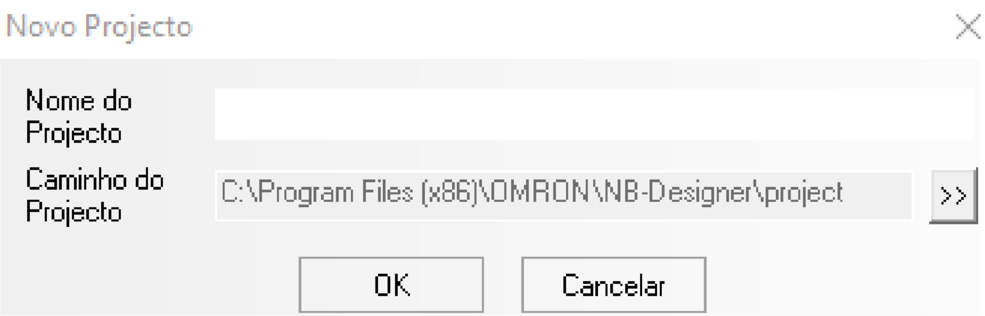

Imagem - Nome do Projeto Criado

Ao concluir o processo da 2.ª etapa, no final terá que pressionar em “Novo” que por sua vez vai abrir uma nova janela como é possível observar na figura acima. Esta janela permite modificar o nome do projeto e o local de armazenamento do programa realizado no computador.

4.º Etapa (Selecionar o tipo de PLC e HMI)

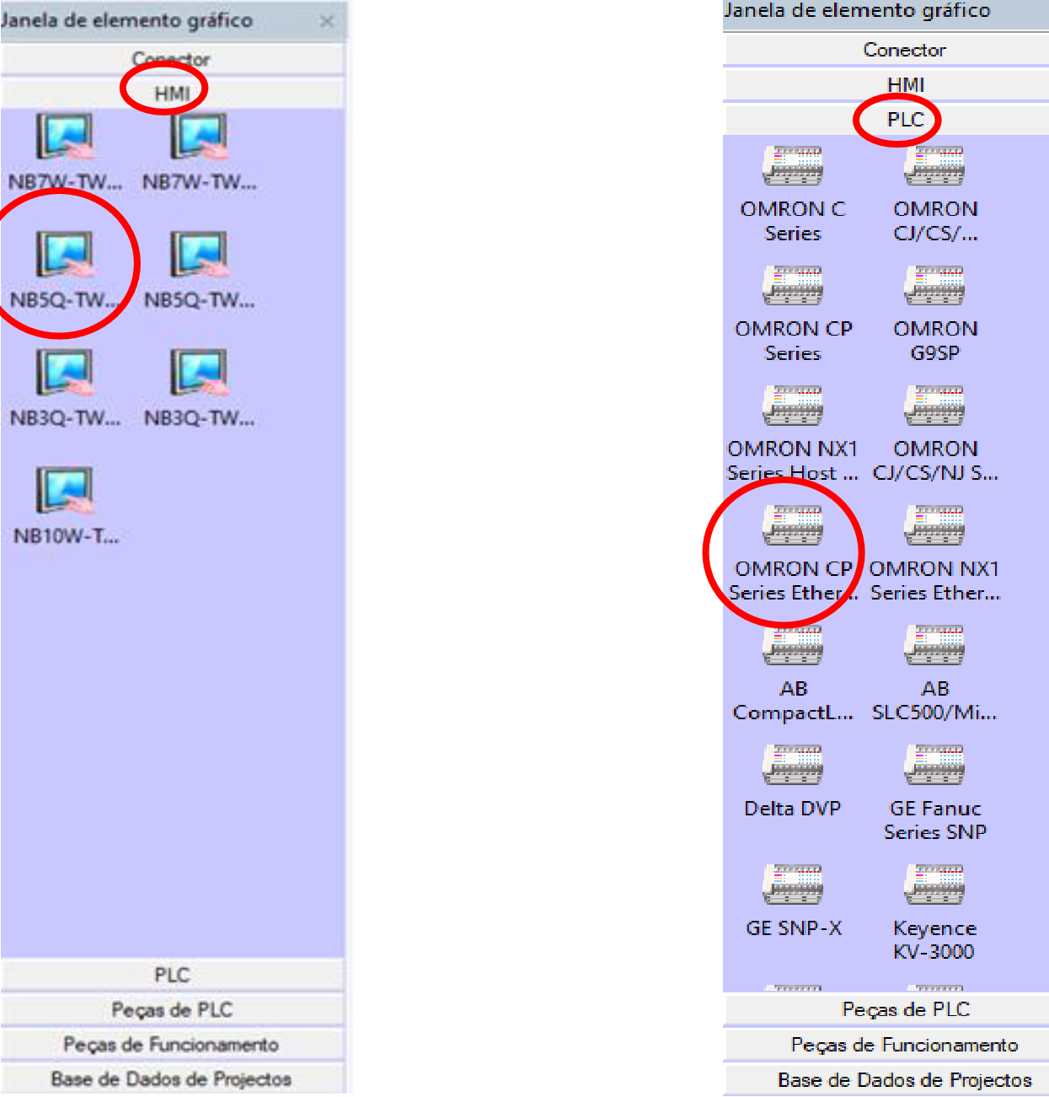

Imagem - Escolha da HMI e do PLC

Na primeira parte teremos que selecionar o tipo de PLC, o tipo de HMI e o tipo de conexão para ambos. Para tal basta clicar em “PLC” e vai aparecer uma vasta gama de diversos modelos de PLCs no nosso caso utilizamos o modelo Omron CP Series Ethernet e para a HMI é o mesmo processo só que tem que pressionar no elemento que diz “HMI” e também vai aparecer uma gama de HMI no nosso caso foi utilizada a “NB5Q-TW01B”.

5.º Etapa (Escolher o tipo de conector)

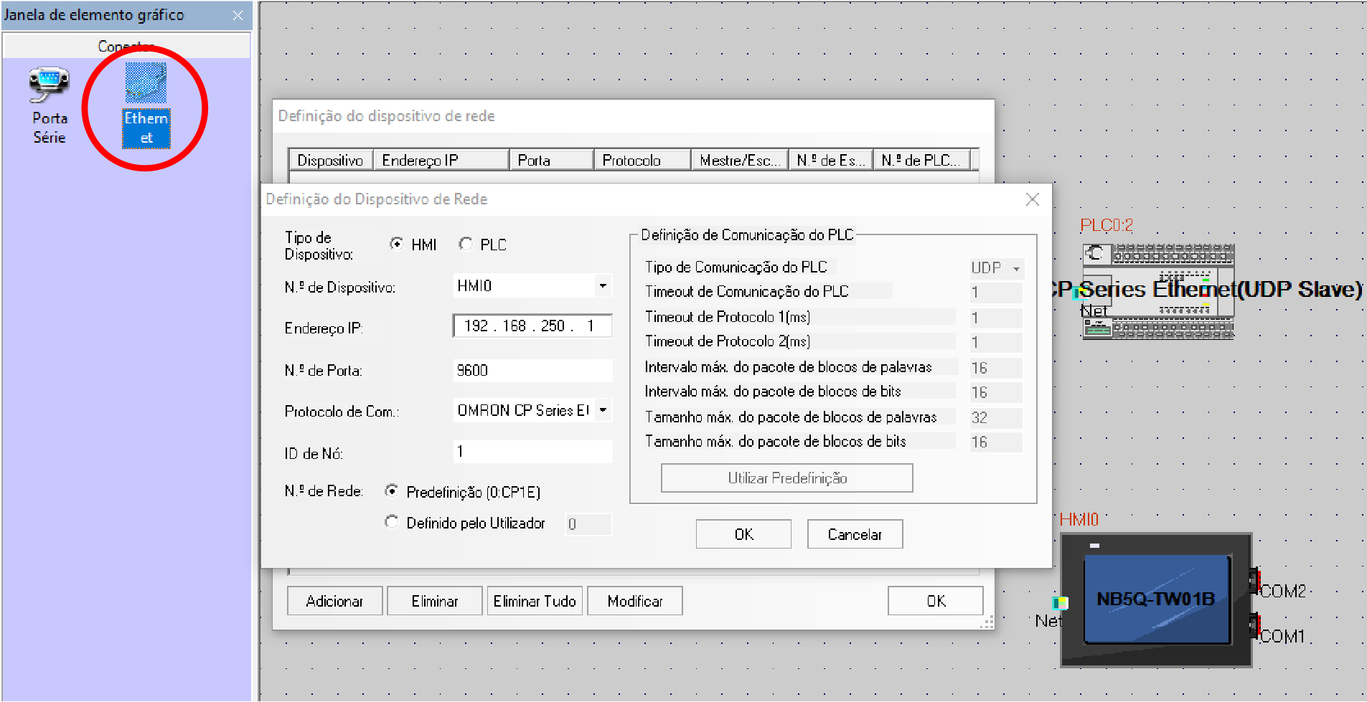

Imagem - Tipo de comunicação

Depois basta arrastar o PLC e a HMI que escolheu para o espaço vazio no centro da tela, quando realizar este passo tem que ir a “Conector” e escolher o tipo de conector que pretende utilizar, no nosso caso optamos por utilizar “Ethernet”. Para escolher este conector para o PLC e para a HMI é só arrastar para cima do ícone de ambos os componentes e ao realizar este processo vai abrir uma janela como é possível observar na figura acima e poderá escolher o tipo de dispositivo, o endereço IP, o Nº da porta, o protocolo de comunicação, o ID de nó e por fim o nº de Rede.

6.º Etapa (Abrir a janela de estrutura do projeto)

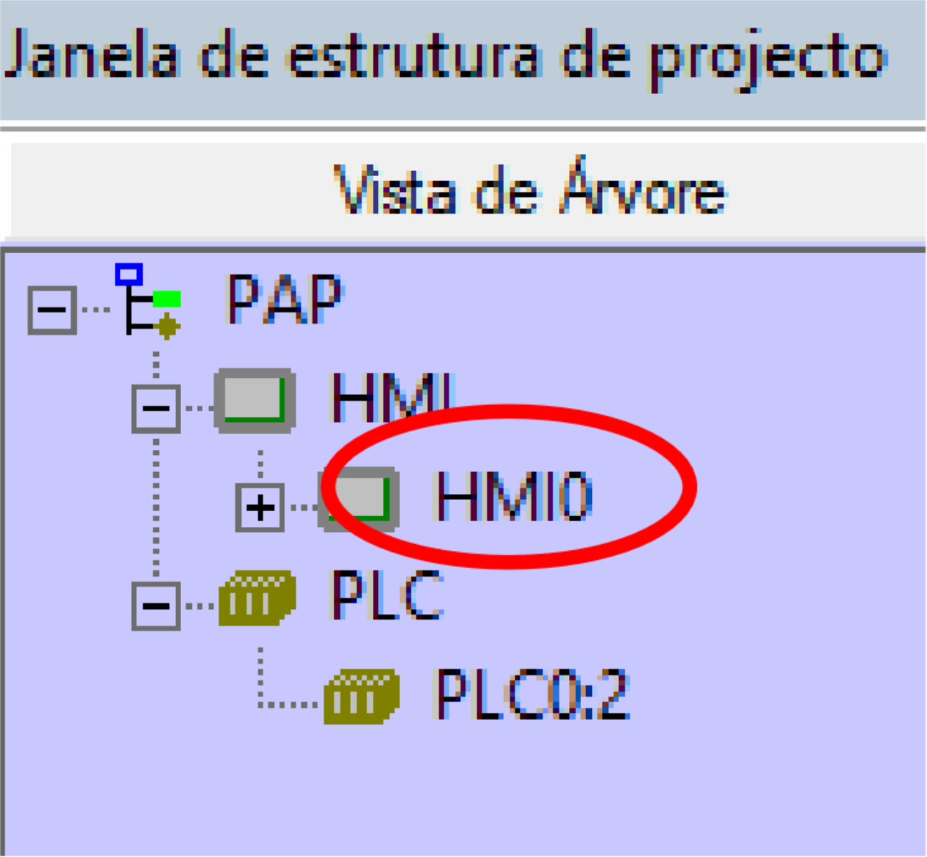

Imagem - Janela de estrutura do projeto

No canto inferior direito da tela do computador aparece uma pequena página que se intitula por “Janela de estrutura de projeto”. Ao clicar em “HMI0” vai nos levar para uma nova página e é nesta que podemos começar a colocar os botões e assim, ou seja, começar a colocar os elementos que vão aparecer na HMI.

7.º Etapa (Componentes)

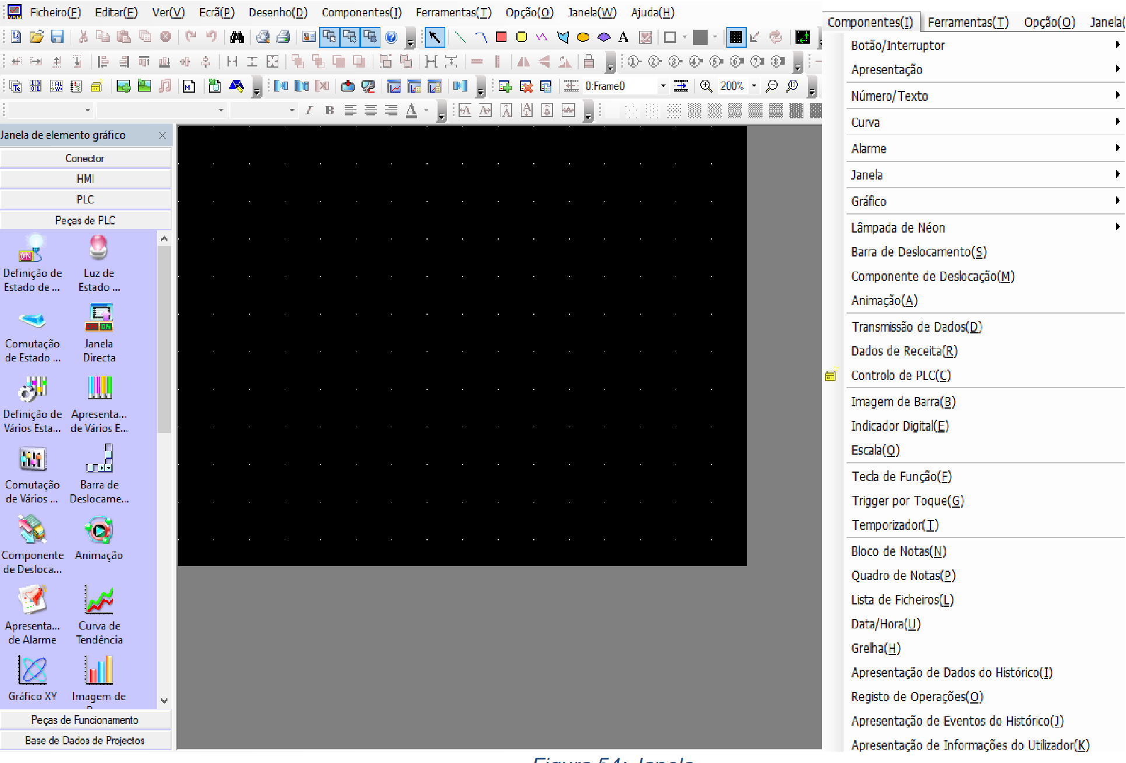

Imagem - Janela

Como foi referido na etapa anterior ao clicar em “HMI0” vai abrir uma nova janela. Esta janela que se abre é semelhante à da figura acima. Nesta nova página para começar o “desenho” tem que clicar em “Componentes” e vai ser aqui que vai aparecer uma pequena coluna da qual pode escolher o tipo de componente que quer utilizar no seu projeto. Nesta coluna tem componentes desde botões/interruptores, componentes de apresentação. Como é possível observar na imagem acima, também é possível escolher um diverso número de componentes.

8.º Etapa (Definição do estado de bits)

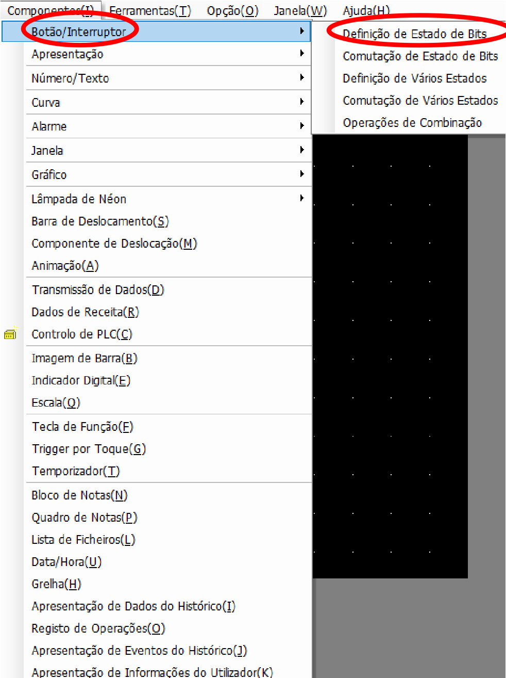

Imagem - Componentes

Para escolher os elementos do comando tem que clicar em “Componentes” como foi referido na etapa anterior da seguida clique em “botão/interruptor” e por fim “Definição do estado de bits”. Após colocar os componentes na parte central e a picotado do ecrã terá que ter em especial atenção se está a ser utilizado a opção CIO_bit, esta serve para fazer a comunicação das saídas do autómato para a HMI.

9.º Etapa (Elementos de visualização)

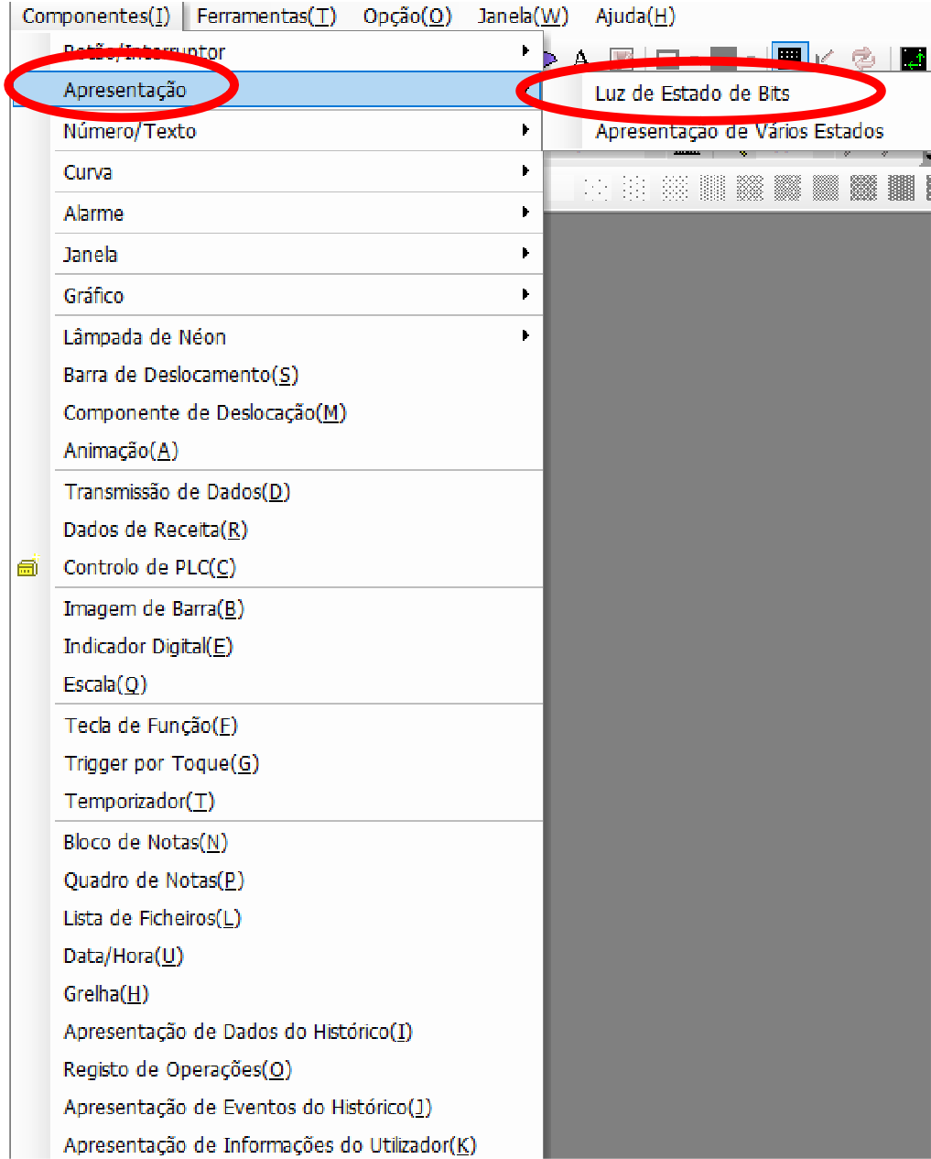

Imagem - Componentes de Apresentação

Para escolher os elementos de visualização basta ir novamente a “Componentes”, depois clicar em “Apresentação” e vai aparecer uma coluna à direita. Nesta coluna nos só utilizamos a “Luz de estado de Bits”. Caso queria outro tipo de elementos terá que navegar nos diversos menus existentes neste programa.

10.º Etapa (Compilar)

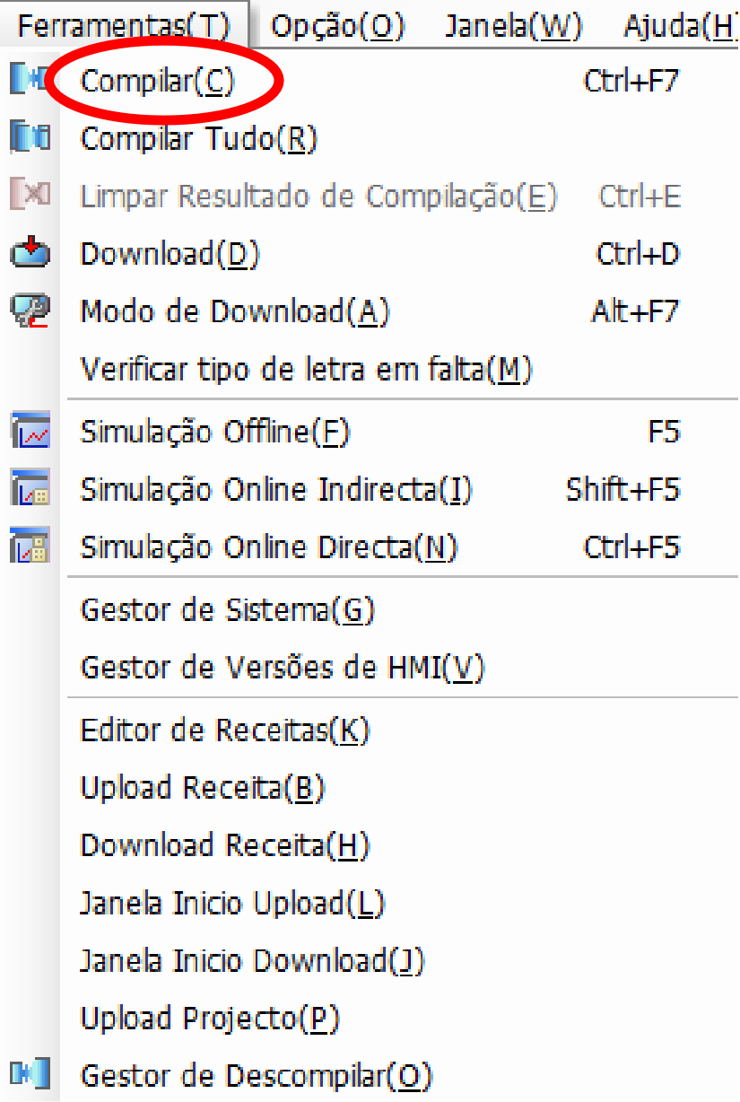

Imagem - Compilação do Projeto

Após realizar o seu projeto todo e antes de dar download terá que vir a “Ferramentas” e terá de clicar em “Compilar” ou utilizar o atalho “Ctrl+F7”. Não esquecendo que para fazer o download tem que verificar se a gama de IP do seu computado pertence à rede 192.168.250.XXX. Se este não se verificar será necessário ajustar a IP.

11.º Etapa (Mudar o IP)

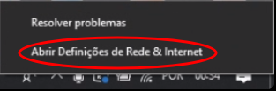

Imagem - Definições de Rede

Para mudar o IP para realizar o download, basta ir ao canto inferior no ecrã do ambiente de trabalho do seu computador, onde vai aparecer o ícone de rede, clica com o botão direito do rato em cima do mesmo e de seguida clica em “Abrir Definições de Rede & Internet”.

Depois de realizar a etapa anterior terá que clicar em “Alterar opções do adaptador”. Entretanto, vá abrir uma nova janela chamada “Ligações de rede” na qual terá que escolher a opção “Ethernet”. Ao realizar este processo ainda irá leva lo a uma nova janela chamada “Ethernet estado” onde terá que clicar em “Propriedades”.

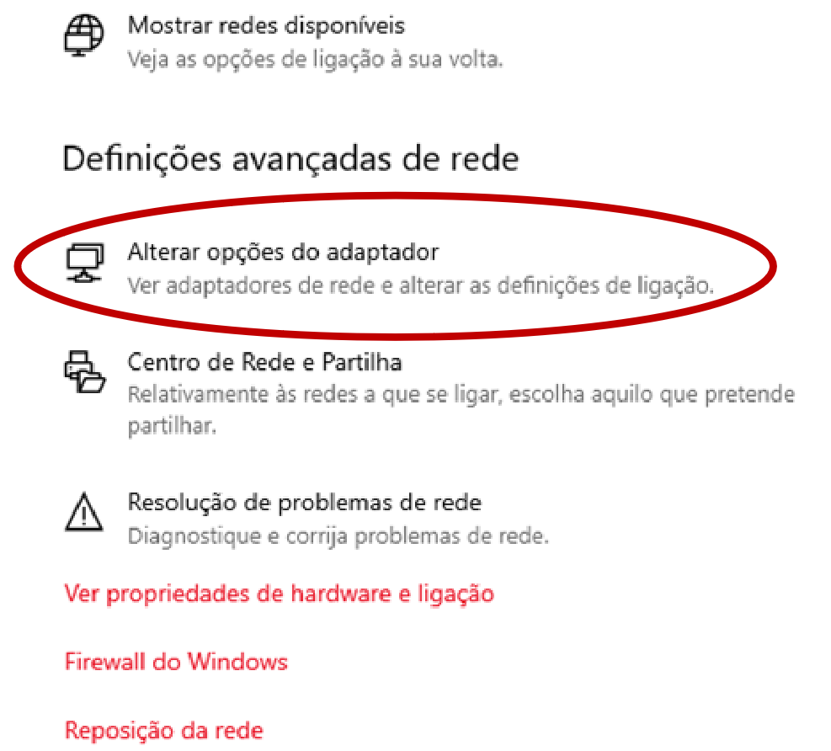

Imagem - Alteração das opções do adaptador

Agora clicar em “Protocolo IP Versão 4 (TCP/IPv4)”.

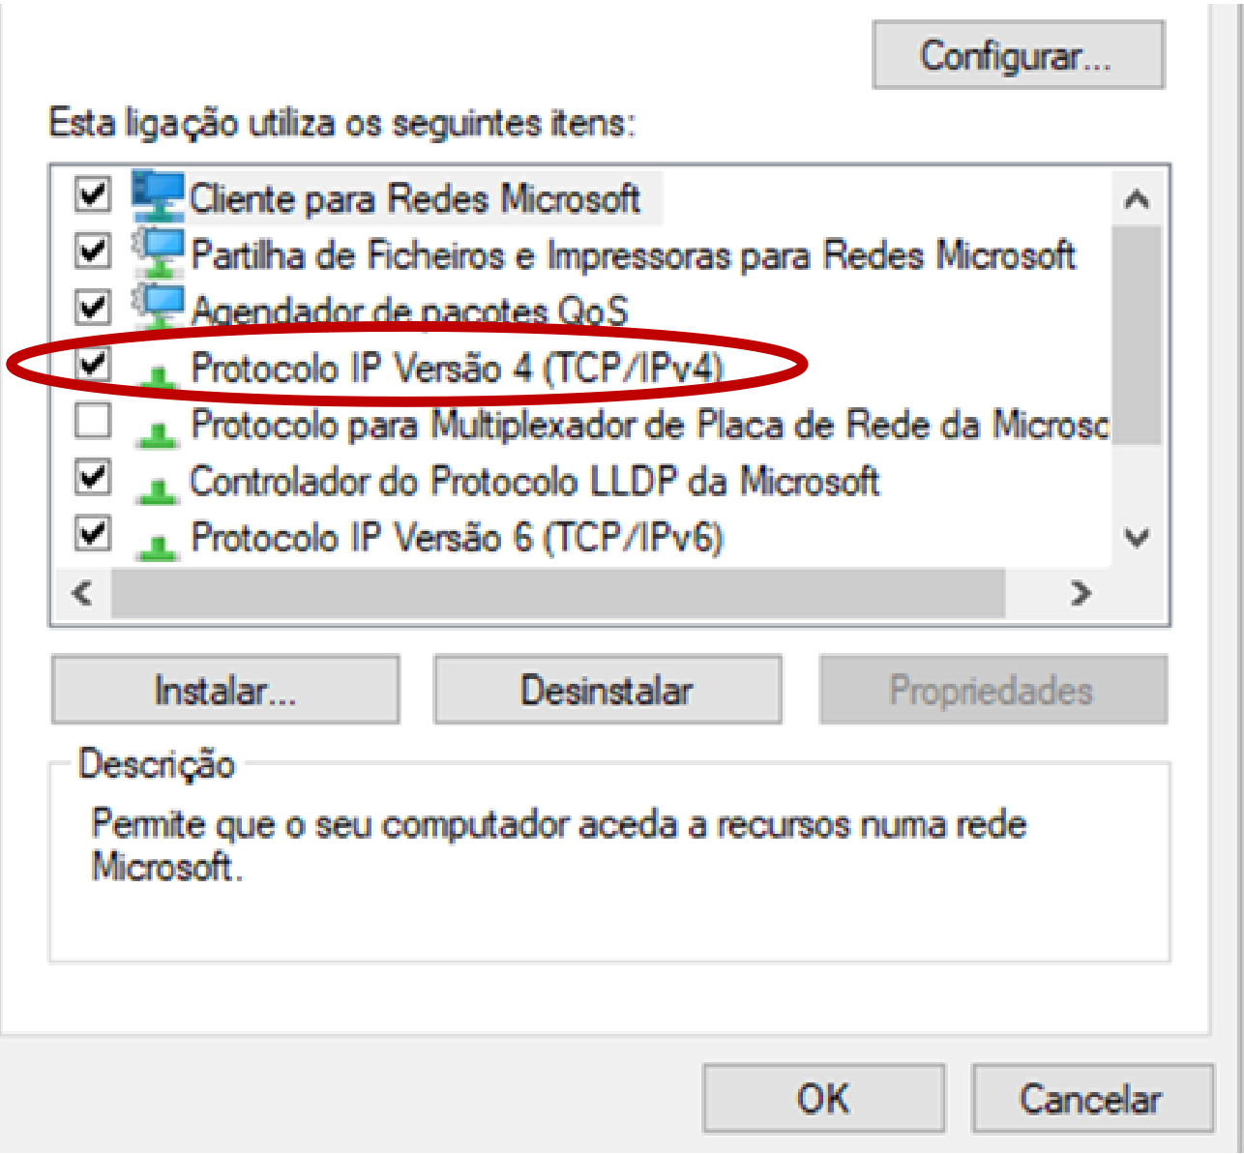

Imagem - Protocolo IP Versão 4 (TCP/IPv4)

Para modificar o IP da rede terá que selecionar a opção “Utilizar o seguinte endereço IP” Ao clicar nesta opção vai ser obrigatório configurar o IP para 192.168.250.xx, o último dígito pode ter um valor entre 3 e 251, pois terá que ser diferente de todos os dispositivos de rede à sua volta. Caso volte a ter internet como antes tinha basta mudar o IP para 192.168.135.xx.

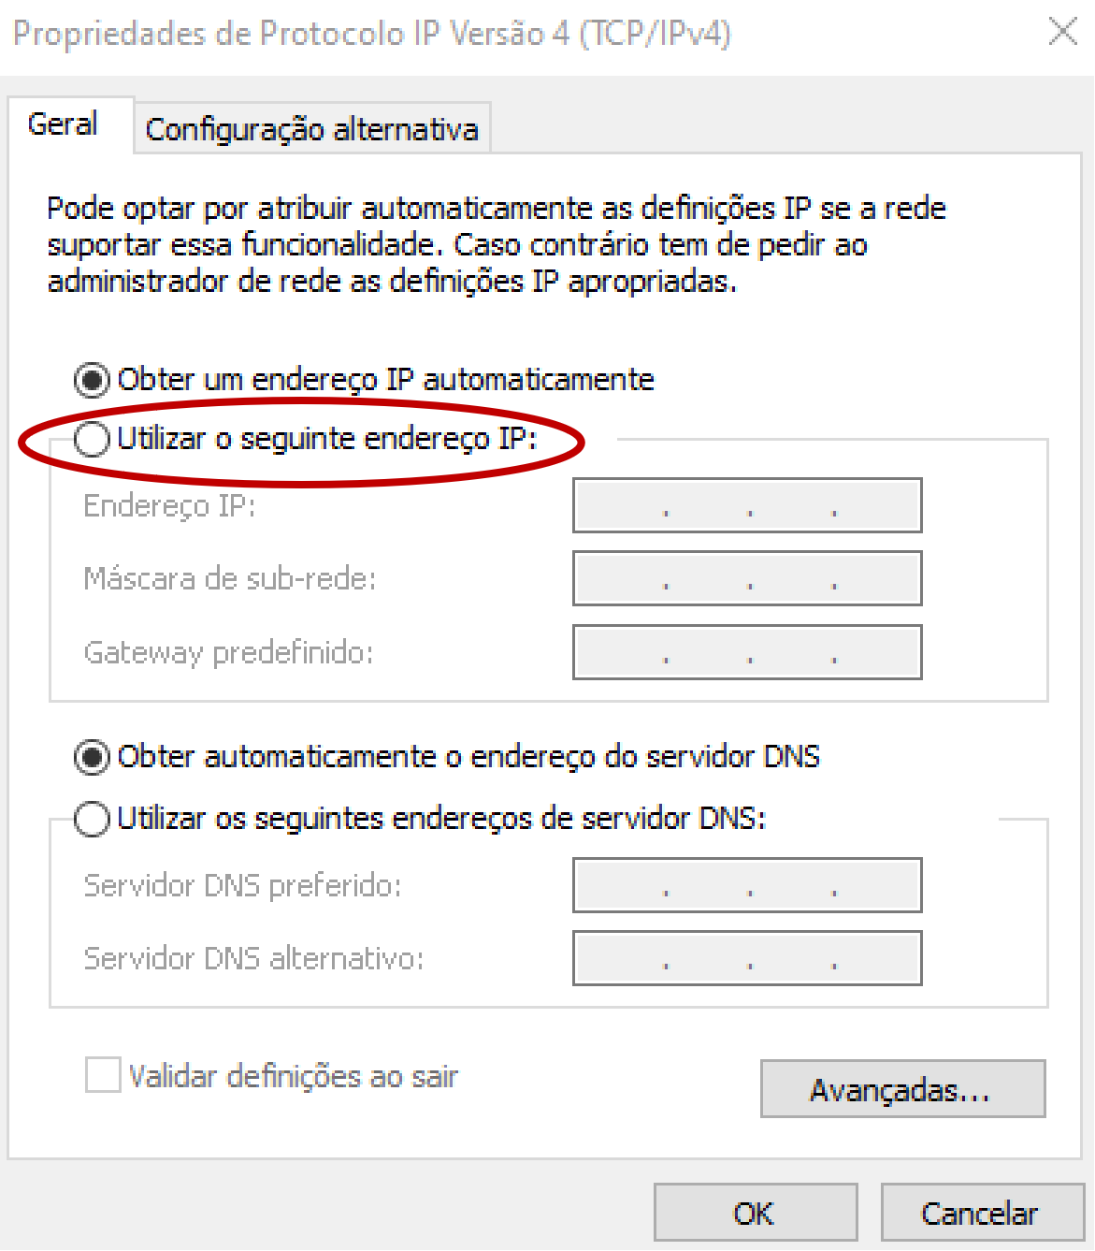

Imagem - Modificação do IP

12.º Etapa (Modo de Download)

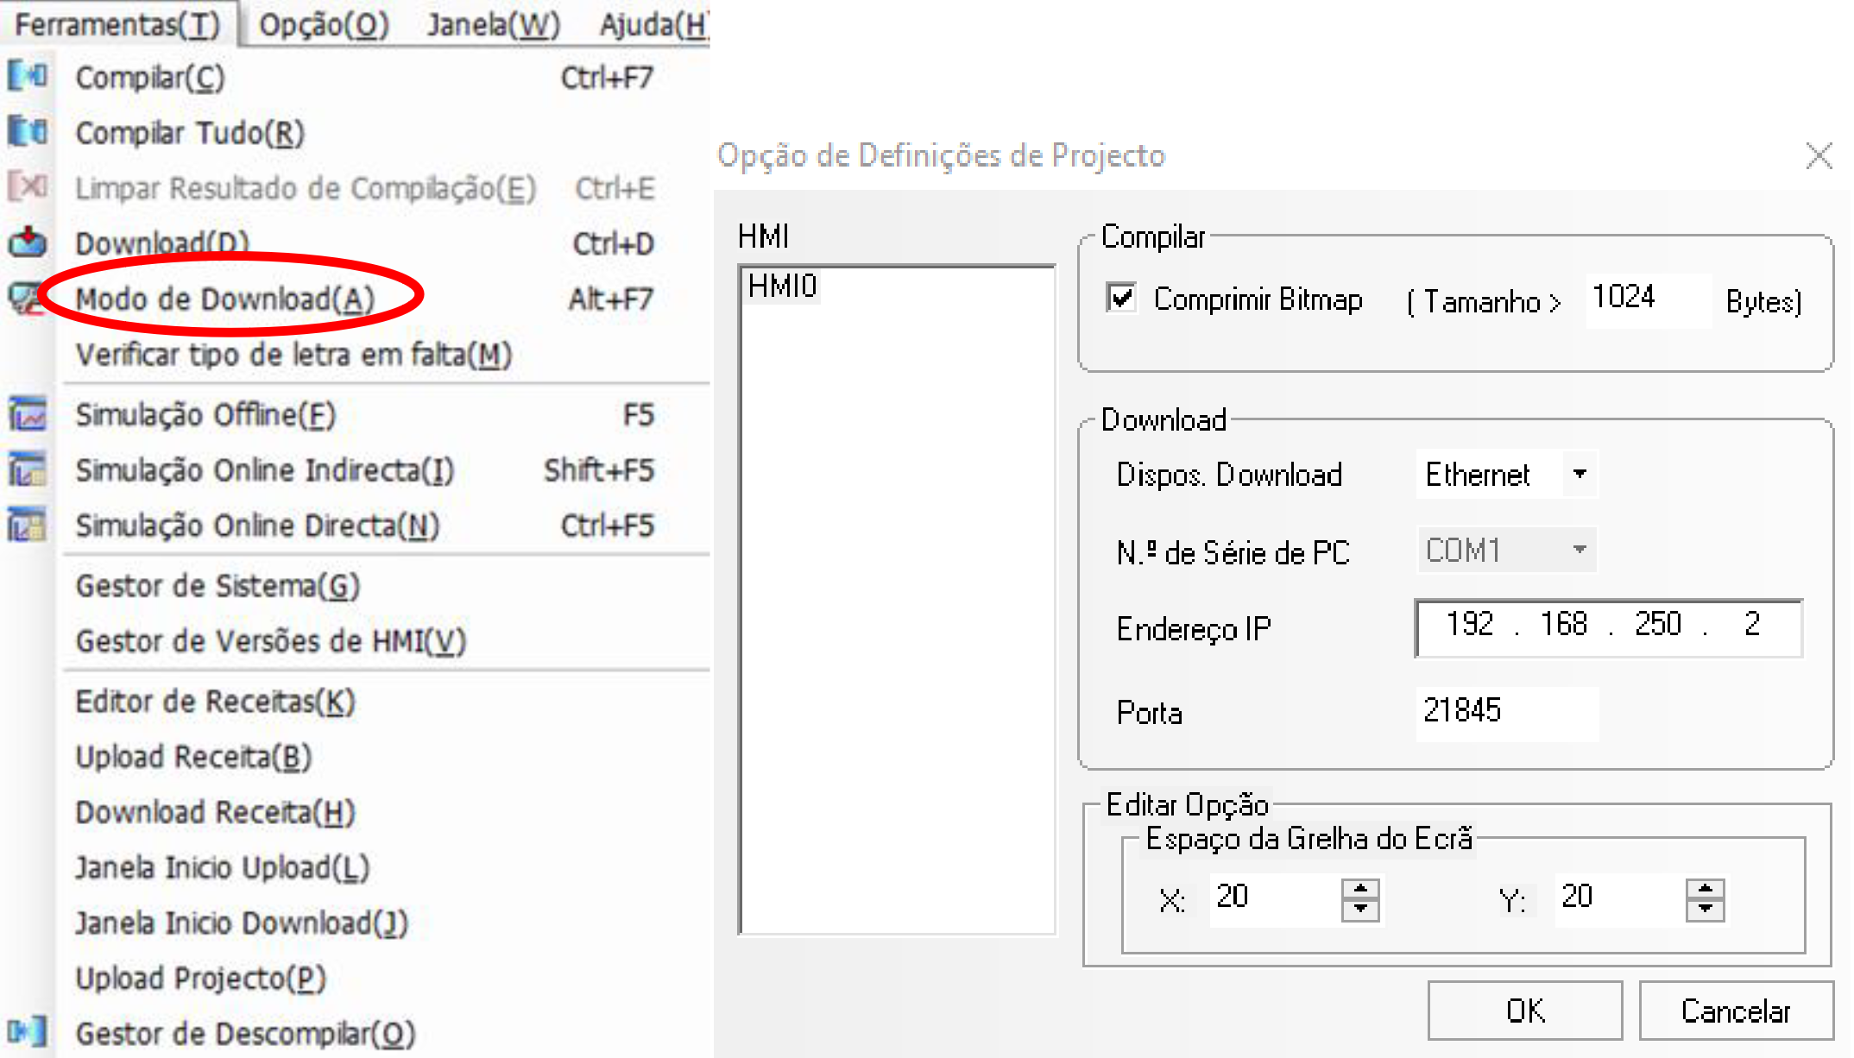

Imagem - Modo de Download, ajuste do IP

Após mudar o IP, ir a “Ferramentas”, “Modo de Download” ou usa o atalho “Alt+F7” que o levará a uma nova janela com é possível observar na figura da direta. Para realizar este download também tem que modificar o IP dentro do programa NB-Designer. Tendo que colocar o último dígito do IP para “2”.

1. **Raspberry PI Imager - Explicação**

O Raspberry PI requer um sistema operativo em um cartão SD para funcionar, a fundação Raspberry PI fez uma ferramenta que ajuda este processo.

Após instalar o Raspberry PI Imager do site oficial do Raspberry Pi, clique duas vezes no seu ícone.

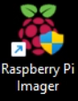

Imagem - Raspberry PI Imager

A seguir será presentado a uma janela do seguinte tipo

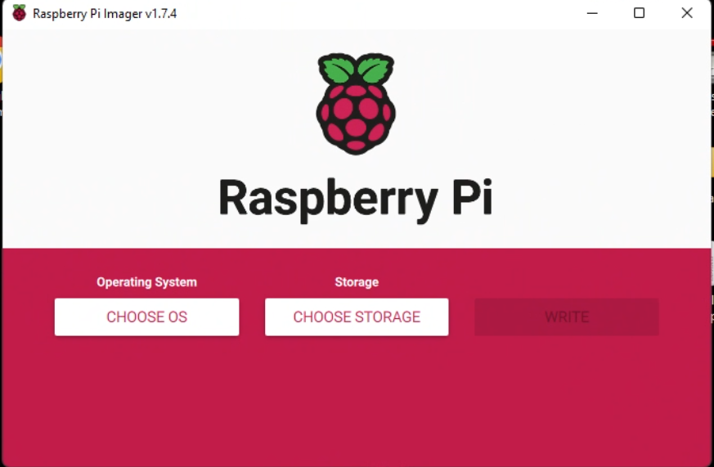

Imagem - Raspberry Pi Imager

Agora clique em “CHOOSE OS” para escolher a versão do sistema operativo que quer, será aberta uma nova janela com uma vasta opção de sistemas operativos. A versão que nos utilizamos para a realização deste projeto foi a “Raspberry Pi OS (32-bit)”

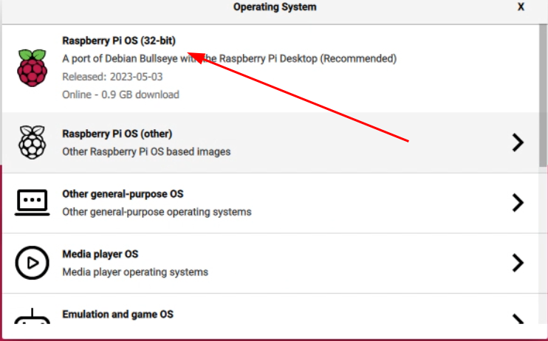

Imagem - Raspberry PI Imager

De seguida temos que escolher o cartão SD, por isso pressione o botão “CHOOSE STORAGE”, e irá lhe aparecer uma janela com os cartões SD disponíveis.

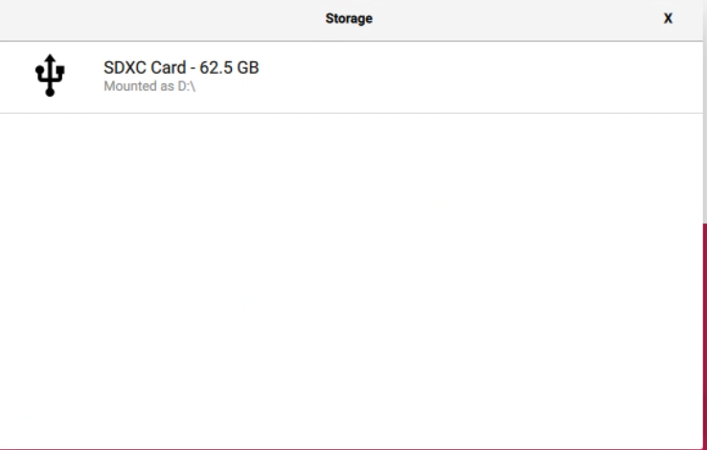

Imagem - Raspberry PI Imager

|  |  |
| --- | --- |
| A inserir a imagem... | **ATENÇÃO:** Continuar com este processo irá apagar todos os ficheiros no cartão SD selecionado, por tanto é recomendado fazer backup de todos os ficheiros importantes antes de continuar |

Agora, antes de pressionar no botão “WRITE” temos que configurar o sistema operativo, para isso pressione no botão com uma engrenagem.

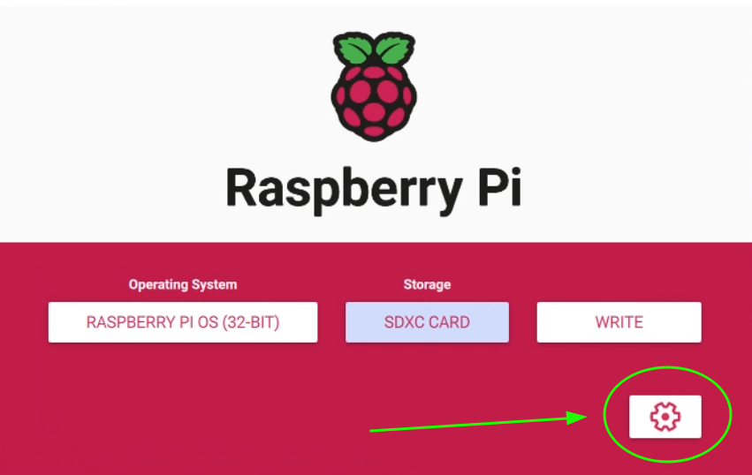

Imagem - Raspberry PI Imager

Recomendamos que guarde a seguinte informação em algum lado para não se esquecer.

Agora temos que dar um nome ao nosso Raspberry Pi. Depois disso nos recomendamos ativar SSH para uma conexão com o Raspberry Pi fácil e segura. Também precisamos de definir um nome de utilizador e a sua palavra-passe. A seguir temos que pressionar a checkbox “Configure wireless LAN” para configurar o WiFi. Normalmente o nome e palavra-passe do WiFI que o seu computador está ligado irá automaticamente preencher as opções. De seguida recomendamos também mudar fuso horário e o layout do teclado.

Após tudo isto pode presionar o botão “Save” localizado no fim da janela.

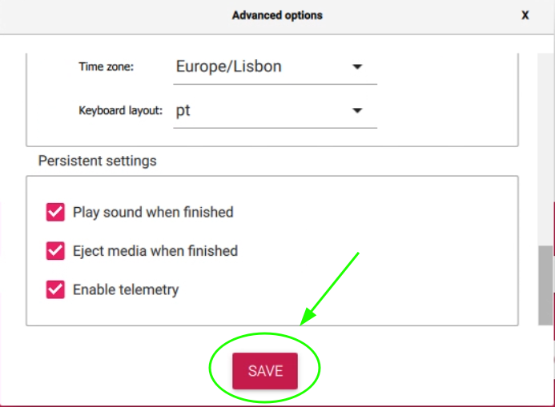

Imagem - Raspberry PI Imager

Depois podemos finalmente pressionar o botão “WRITE” para começar a escrever o sistema operativo para o cartão. Este processo pode demorar algum tempo, depende muito da qualidade da conexão com a Internet.

1. **Visual Studio Code - Recomendações**

Nós recomendamos o VIsual Studio Code pois ele é de fácil utilização e é altamente extensível.

Para instalar extensões pressione o seguinte botão.

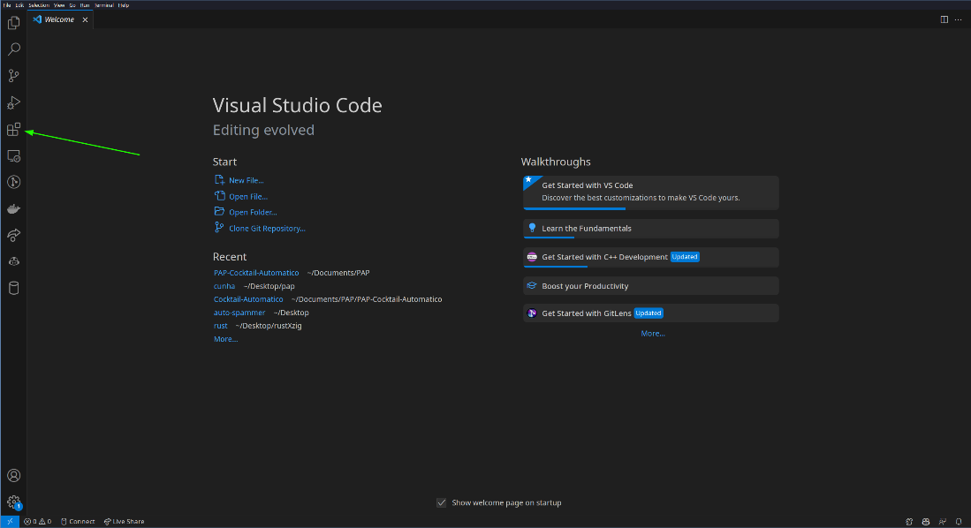

Imagem - Visual Studio Code

Um novo menu lateral irá aparecer, agora pode-se procurar por extensões.

Nós recomendamos as seguintes:

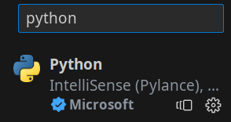

Imagem - Extensão Python

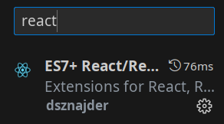

Imagem - Extensão React

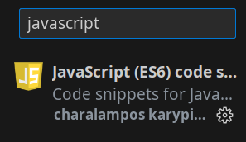

Imagem - Extensão JavaScript

1. **Tabela de Varáveis**
   1. **Entradas - 15**

|  |  |  |
| --- | --- | --- |
| Entrada | Função | Nome atribuído |
| 0.00 | Stop – Faz a paragem geral da máquina, Contacto NF (normalmente fechado) | STOP |
| 0.02 | 14 Bloco Terminal | OUT1 |
| 0.03 | 15 Bloco Terminal | OUT0 |
| 0.04 | 16 Bloco Terminal | SETON |
| 0.06 | 22 Bloco Terminal | BUSY |
| 0.07 | Bit de entrada para comunicação com o Raspberry PI | ENTR_1 |
| 0.08 | Bit de entrada para comunicação com o Raspberry PI | ENTR_2 |
| 0.09 | Bit de entrada para comunicação com o Raspberry PI | ENTR_3 |
| 0.10 | Bit de entrada para comunicação com o Raspberry PI | ENTR_4 |
| 0.11 | Bit de entrada para comunicação com o Raspberry PI | ENTR_5 |
| 1.00 | Bit de entrada para comunicação com o Raspberry PI | ENTR_6 |
| 1.01 | Bit de entrada para comunicação com o Raspberry PI | ENTR_7 |
| 1.02 | Bit para fazer paridade. | BIT_EXTRA1_IN |
| 1.03 | Bit para fazer paridade. | BIT_EXTRA2_IN |
| 1.04 | Bit que serve de impulso do eixo para o Rasbperry PI | POS_RASP |

Tabela - Entradas

* 1. **Bits de Trabalho (HMI) - 7**

|  |  |  |
| --- | --- | --- |
| Bit | Função | Nome atribuído |
| 5.01 | Start virtual no botão da consola | Start_Virtual |
| 5.02 | Butão virtual Seleção de líquido (33% | 66% | 0%) | N/A |
| 5.03 | Butão virtual seleção de líquido (0% | 50% | 50%) | N/A |
| 5.04 | Butão virtual seleção de líquido (33% | 33% | 33%) | N/A |
| 5.05 | Butão virtual seleção de líquido (66% | 0% | 33%) | N/A |
| 5.06 | Butão virtual seleção de líquido (50% | 0% | 50%) | N/A |
| 5.07 | Butão virtual seleção de líquido (100% | 0% | 0%) | N/A |

Tabela - Bits de Trabalho (HMI)

* 1. **Saídas - 12**

|  |  |  |
| --- | --- | --- |
| Saída | Função | Nome atribuído |
| 100.00 | Bit de paridade do eixo (selecionar a posição) - 3 Bloco Terminal | IN1 |
| 100.01 | Bit de paridade do eixo (selecionar a posição) - 4 Bloco Terminal | IN0 |
| 100.02 | Impulso de avanço - 11 Bloco Terminal | IMPULSO |
| 100.03 | Bit de paridade para o Raspberry PI (selecionar o líquido certo) | BIT_EXTRA1_OUT |
| 100.06 | Bit de paridade para o Raspberry PI (selecionar o líquido certo) | BIT_EXTRA2_OUT |
| 100.04 | Drive ON – 13 Bloco Terminal | SVON |
| 100.05 | Saída que um envia sinal de start ao Robo (PAP dos nossos colegas) | ENVIAR_ROBO |
| 100.07 | Setup – 9 Bloco Terminal | SETUP |
| 101.00 | Saída que indica ao Raspberry PI para extrair 33% do líquido | ENVIAR33 |
| 101.01 | Saída que indica ao Raspberry PI para extrair 50% do líquido | ENVIAR50 |
| 101.02 | Saída que indica ao Raspberry PI para extrair 66% do líquido | ENVIAR66 |
| 101.03 | Saída que indica ao Raspberry PI para extrair 100% do líquido | ENVIAR100 |

Tabela - Saídas

* 1. **Bits de Trabalho - 43**

|  |  |  |
| --- | --- | --- |
| Bit | Função | Nome atribuído |
| 200.01 | Bit de trabalho | ET10 |
| 200.02 | Bit de trabalho | ET20 |
| 200.03 | Bit de trabalho | ET30 |
| 200.04 | Bit de trabalho | ET40 |
| 200.05 | Bit de trabalho | ET50 |
| 200.06 | Bit de trabalho | ET60 |
| 200.07 | Bit de trabalho | ET70 |
| 201.00 | Bit de trabalho | ET80 |
| 201.02 | Bit de trabalho – quando HIGH faz o eixo ir para a posição 0 | POS0 |
| 201.03 | Bit de trabalho – quando HIGH faz o eixo ir para a posição 1 | POS1 |
| 201.04 | Bit de trabalho – quando HIGH faz o eixo ir para a posição 2 | POS2 |
| 201.05 | Bit de trabalho – quando HIGIH faz o eixo ir para a posição 3 | POS_RETORNO |
| 202.00 | Bit de trabalho – para o impulso | ET_POS0 |
| 202.01 | Bit de trabalho – para o impulso | ET_POS1 |
| 202.02 | Bit de trabalho – para o impulso | ET_POS2 |
| 202.03 | Bit para selecionar a posição | IN0W |
| 202.04 | Bit de trabalho | IN1W |
| 202.05 | Bit de trabalho | ET_POS_RETORNO |
| 203.00 | Bit de trabalho | ET100 |
| 203.01 | Bit de trabalho | ET110 |
| 203.02 | Bit de trabalho | ET120 |
| 203.03 | Bit de trabalho | ET130 |
| 203.04 | Bit de trabalho | ET140 |
| 203.05 | Bit de trabalho | ET150 |
| 203.06 | Bit de trabalho | ET160 |
| 203.07 | Bit para bloquear entradas de comunicação para o líquido 1 | JA_TEM_VALOR1 |
| 204.04 | Bit para bloquear entradas de comunicação para o líquido 2 | JA_TEM_VALOR2 |
| 204.05 | Bit para bloquear entradas de comunicação para o líquido 3 | JA_TEM_VALOR2 |
| 205.00 | Bit para indicar ao Raspberry PI que pode iniciar a bomba peristáltica | ABRIR_LIQUIDO1 |
| 205.01 | Bit para indicar ao Raspberry PI que pode iniciar a bomba peristáltica | ABRIR_LIQUIDO2 |
| 205.02 | Bit para indicar ao Raspberry PI qe pode iniciar a bomba a peristáltica | ABRIR_LIQUIDO3 |
| 207.02 | Bit que indica se o processo de enchimento está a decorrer | IS_WORKING |
| D10 | Resultado da multiplicação 1 | MULT_1 |
| D11 | Resultado da multiplicação 2 | MULT_2 |
| D12 | Resultado da multiplicação 3 | MULT_3 |
| D13 | Resultado da multiplicação 4 | MULT_4 |
| D14 | Resultado da multiplicação 5 | MULT_5 |
| D15 | Resultado da multiplicação 6 | MULT_6 |
| D16 | Resultado da multiplicação 7 | MULT_7 |
| D20 | Resultado em BCD da percentagem do líquido 1 | LIQUIDO1 |
| D21 | Resultado em BCD da percentagem do líquido 2 | LIQUIDO2 |
| D22 | Resultado em BCD da percentagem do líquido 3 | LIQUIDO3 |

Tabela - Bits de Trabalho

* 1. **Temporizadores - 34**

|  |  |
| --- | --- |
| Temporizadores | Tempo |
| TIM 0001 | 5s |
| TIM 0002 | 1s |
| TIM 0012 | 1s |
| TIM 69 | 20s |
| TIM 0013 | 50s |
| TIM 0014 | 50s |
| TIM 0015 | 50s |
| TIM 0030 | 5s |
| TIM 0031 | 5s |
| TIM 0003 | 0.5s |
| TIM 0004 | 0.5s |
| TIM 0005 | 0.5s |
| TIM 0006 | 0.5s |
| TIM 0007 | 0.5s |
| TIM 0008 | 0.5s |
| TIM 0009 | 0.5s |
| TIM 0050 | 0.5s |
| TIM 0051 | 0.5s |
| TIM 0052 | 0.5s |
| TIM 0053 | 0.5s |
| TIM 0054 | 0.5s |
| TIM 0055 | 0.5s |
| TIM 0056 | 0.5s |
| TIM 0057 | 0.5s |
| TIM 0058 | 0.5s |
| TIM 0059 | 0.5s |
| TIM 0060 | 0.5s |
| TIM 0061 | 0.5s |
| TIM 0062 | 0.5s |
| TIM 0063 | 0.5s |
| TIM 0064 | 0.5s |
| TIM 0065 | 0.5s |
| TIM 0066 | 0.5s |
| TIM 0067 | 0.5s |

Tabela - Temporizadores

1. **Programa Utilizado (PLC)**

NOTA: O programa não é 100% sequencial, ele está dividido em secções do código, para simplificar e minimizar o número de linhas, temporizadores e bits de memória.

* 1. **Secção MAIN**

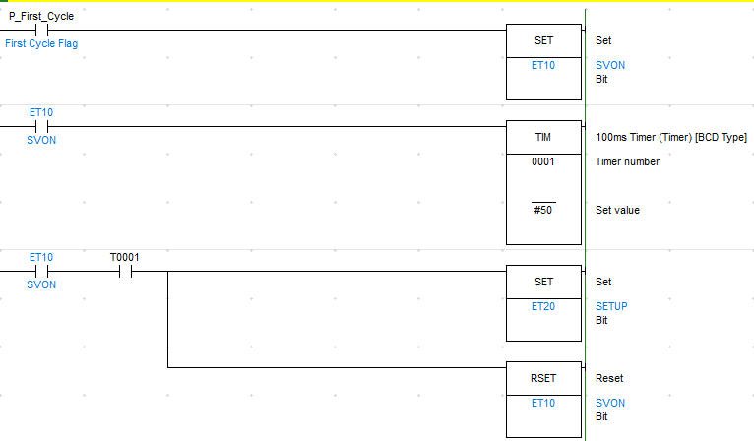

Imagem -CX-Programmer (1)

Ao ligar o autómato, temos que fazer o processo de SETUP (100.07) do eixo, para tal necessitamos do SVON (100.04) ligado, depois de 5 segundos, damos sinal ao SETUP e vamos para a próxima etapa.

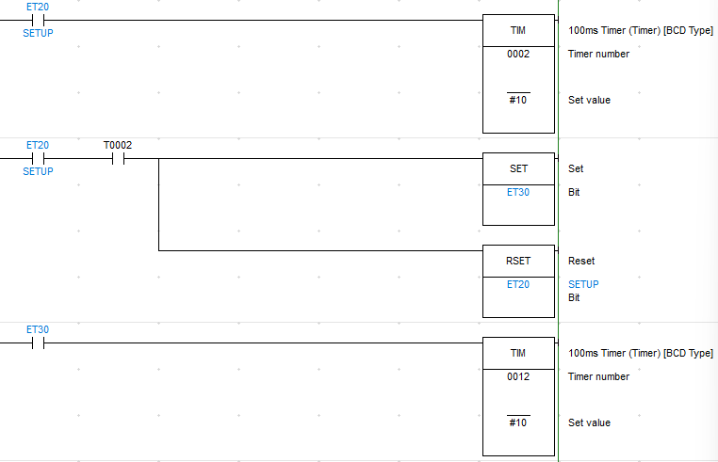

Imagem - CX-Programmer (2)

Na etapa 20, esperamos que se passe 1 segundo depois, na etapa 30 esperamos mais 1 segundo no temporizador 0012.

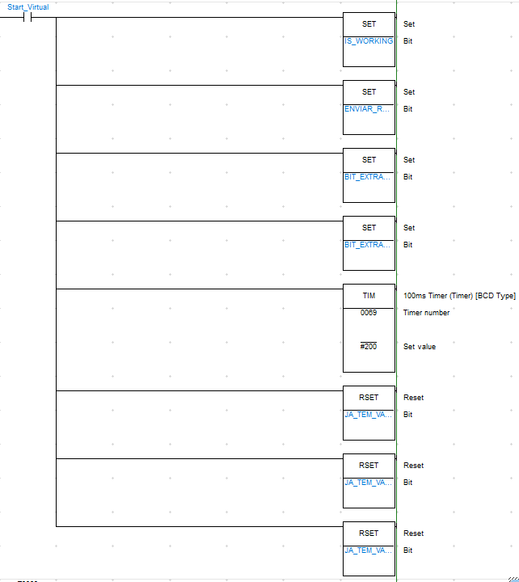

Imagem - CX-Programmer (3)

Quando o Start_Virtual (5.01) está ligado, damos SET nas seguinte memórias, saídas e temporizadores:

* + IS_WORKING para indicar que o programa está no processo de enchimento;
  + ENVIAR_ROBO (100.05) para indicar ao Robo da PAP dos nossos colegas que o processo começou;
  + BIT_EXTRA1_OUT (100.03) e BIT_EXTRA_2_OUT (100.06) para indicar ao Raspberry PI que o processo de enchimento está a começar a partir da HMI;
  + TIM 0069 para esperarmos 20 segundos, que é o tempo que o Robo coloca a garrafa no eixo.

Depois damos RSET as memórias: JA_TEM_VALOR1, JA_TEM_VALOR2 e JA_TEM_VALOR3, estas memórias são ativadas na secção DE_RASP. Estas servem para bloquear a entrada de novos valores quando se está a receber as percentagens dos líquidos do Raspberry PI.

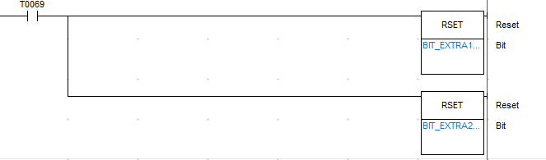

Imagem - CX-Programmer (4)

Depois dos 20 segundos do timer TIM 0069, damos RSET as saídas BIT_EXTRA1_OUT e BIT_EXTRA2_OUT pois estás são usadas depois para distinguir de qual líquido se trata.

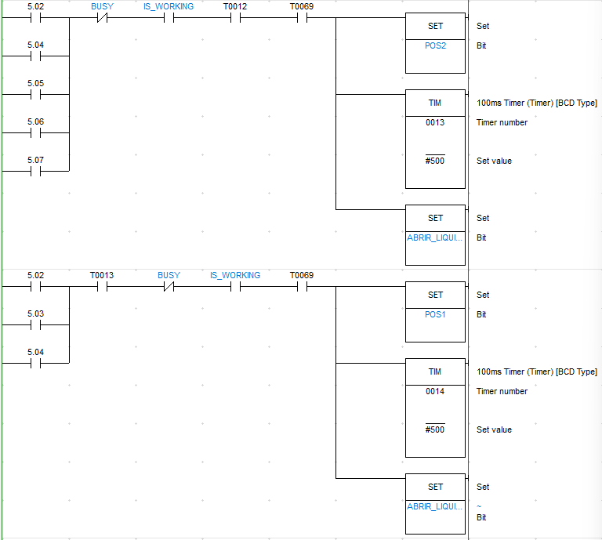

Imagem - CX-Programmer (5)

Para minimizar o tempo gasto a mover a garrafa de um sítio para o outro, verificamos as misturas que usam a primeira “torneira”, que são as misturas 5.02, 5.04, 5.05, 5.06, 5.08. Depois verificamos que o BUSY (0.06) não está ativo, pois esta entrada está é acionada quando o eixo se está a movimentar e desativada quando está parado. Temos também que verificar que o processo de enchimento começou, pois, se não bastaria pressionar um botão e esperar os 20 segundos. E como última condição verificamos que os 20 segundos já se passaram. Se todas estas condições forem verdadeiras então mandemos o eixo ir para a primeiro posição, POS2, este e outros bits de memória estão definidos na secção POSIÇÕES. Depois de mandarmos o eixo se mover, iniciamos o temporizador 0013, com o valor de 50 segundos, para ter a certeza que o eixo não move sem a bomba peristáltica parar. Por fim damos SET à memória ABRIR_LIQUIDO3, para indicar que se pode ativar a bomba 3.

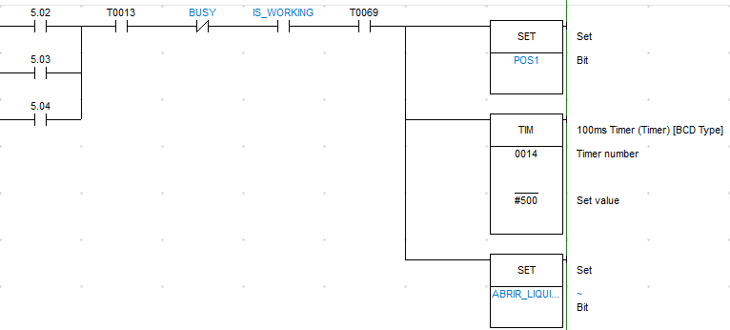

Imagem - CX-Programmer (6)

Depois, para ir para a segunda posição, temos outras misturas, estas sendo: 5.02, 5.03 e 5.04. E depois verificamos que o temporizador TIM 0013 já passou, pois assim podemos confirmar que o eixo vai para a segunda posição apenas depois de ter passado pela primeira (se necessário). O resto das condições são as mesmas. Desta vez damos SET a POS1 para mandar o eixo se movimentar para a posição 1, iniciamos também o temporizador 0014 com o valor de 50 segundos e damos SET à memória ABRIR_LIQUIDO2.

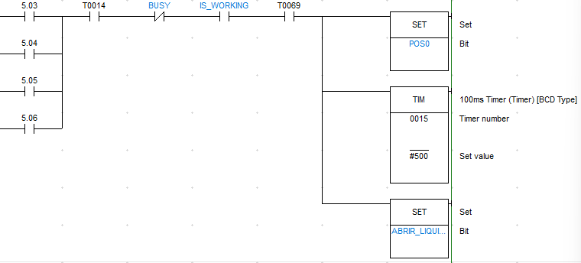

Imagem - CX-Programmer (7)

Para ir para a terceira posição, verificamos as misturas que necessitam movimentar o eixo, que são: 5.03, 5.04, 5.05 e 5.06. O resto das condições são idênticas as anteriores, só trocamos o temporizador para set o 0014. Depois mandamos o eixo ir para a posição 0 dando SET à memória POS0. Depois inicializamos o temporizador 0015. Depois damos SET a ABRIR_LIQUIDO1.

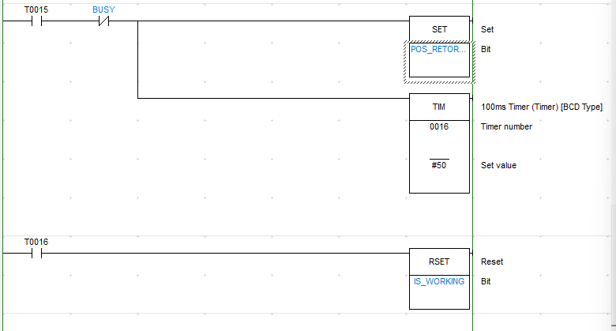

Imagem - CX-Programmer (8)

Depois de percorrer todas as posições, volta para início. Inicia-se também o temporizador 0016 com a o valor de 5 segundos, para dar tempo ao eixo para voltar à origem.

Ao fim dos 5 segundos dá-se RSET a IS_WORKING para indicar que a máquina já não está em processo de enchimento.

* 1. **Secção SAIDAS**

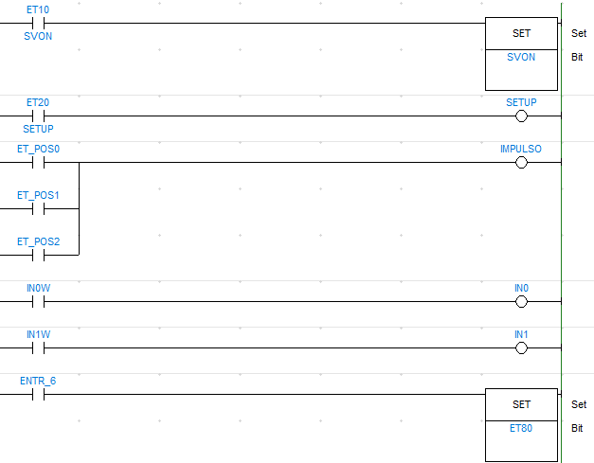

Imagem - CX-Programmer (9)

Nesta pequena secção, temos os vários bits de memórias ligados as suas respetivas saídas.

* 1. **Secção DE_RASP**

Nesta secção temos todo o código relacionado a receber e converter os 14 bits de comunicação entre o autómato e o Raspberry PI. 7 destes bits são entradas e 7 são saídas. São usados para mandar do Raspberry PI, as percentagens que sobra de cada líquido, mandar do autómato a bebida selecionada pelo utilizador ao Raspberry PI e para ajudar o Raspberry a controlar o eixo.

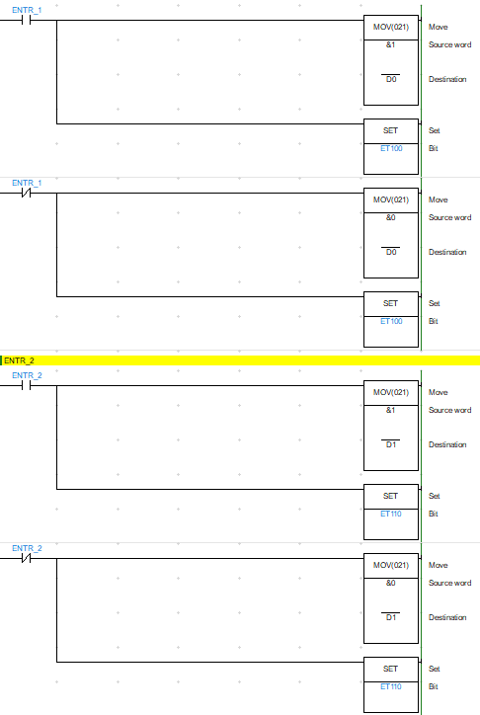

Imagem - CX-Programmer (10)

Aqui estamos a receber os bits do Raspberry PI, ENTR_1 (0.07) é o menos significativo e ENTR_7 (1.01) é o mais significativo. Em cada uma das entradas verificamos se esta HIGH ou LOW, caso esteja HIGH usamos a instrução MOV(21) para mover o INT 1 para o data register D0, caso seja LOW usamos a mesma instrução, mas movemos o INT 0. Depois damos SET a ET100 que depois faz a multiplicação, neste caso por 1, para converter para BCD.

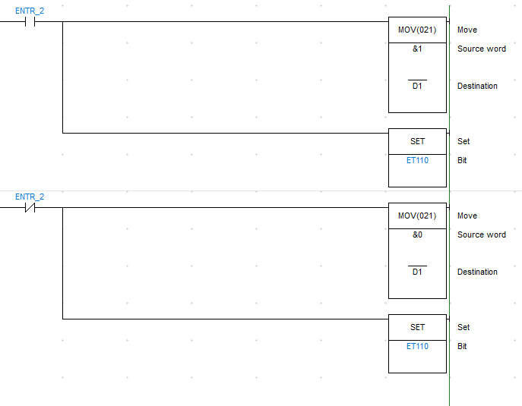

Imagem - CX-Programmer (11)

De seguida, recebemos o bit do Raspberry PI, ENTR_2 (0.08). Verificamos se esta HIGH ou LOW, caso esteja HIGH usamos a instrução MOV(21) para mover o INT 1 para o data register D1, caso seja LOW usamos a mesma instrução, mas movemos o INT 0. Depois damos SET a ET110 que depois faz a multiplicação, neste caso por 2, para converter para BCD.

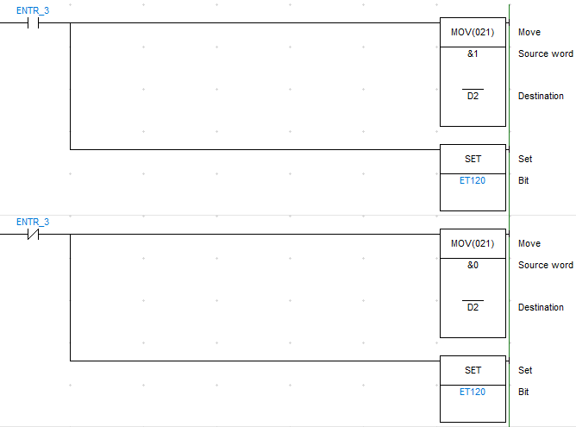

Imagem - CX-Programmer (12)

Depois, recebemos o bit do Raspberry PI, ENTR_3 (0.09). Verificamos se esta HIGH ou LOW, caso esteja HIGH usamos a instrução MOV(21) para mover o INT 1 para o data register D2, caso seja LOW usamos a mesma instrução, mas movemos o INT 0. Depois damos SET a ET120 que depois faz a multiplicação, neste caso por 4.

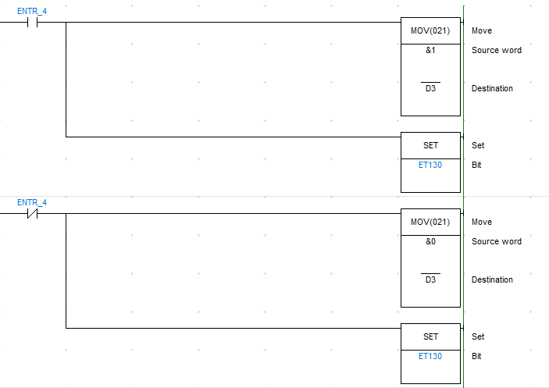

Imagem - CX-Programmer (13)

De seguida, recebemos o bit do Raspberry PI, ENTR_4 (0.10). Verificamos se esta HIGH ou LOW, caso esteja HIGH usamos a instrução MOV(21) para mover o INT 1 para o data register D3, caso seja LOW usamos a mesma instrução, mas movemos o INT 0. Depois damos SET a ET130 que depois faz a multiplicação, neste caso por 8.

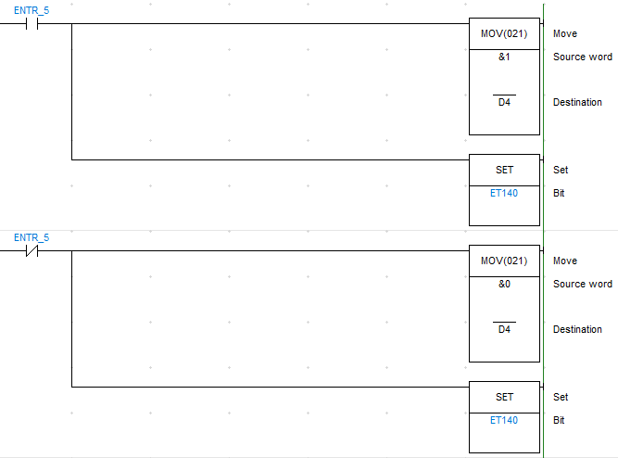

Imagem - CX-Programmer (14)

Depois, recebemos o bit do Raspberry PI, ENTR_5 (0.11). Verificamos se esta HIGH ou LOW, caso esteja HIGH usamos a instrução MOV(21) para mover o INT 1 para o data register D4, caso seja LOW usamos a mesma instrução, mas movemos o INT 0. Depois damos SET a ET140 que depois faz a multiplicação, neste caso por 16.

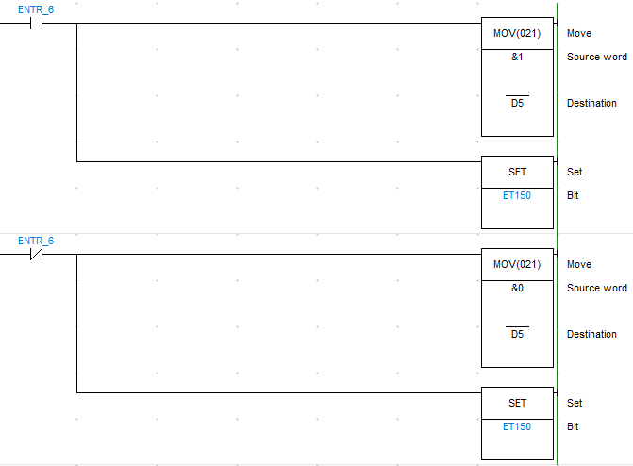

Imagem - CX-Programmer (15)

De seguida, recebemos o bit do Raspberry PI, ENTR_6 (1.00). Verificamos se esta HIGH ou LOW, caso esteja HIGH usamos a instrução MOV(21) para mover o INT 1 para o data register D5, caso seja LOW usamos a mesma instrução, mas movemos o INT 0. Depois damos SET a ET150 que depois faz a multiplicação, neste caso por 32.

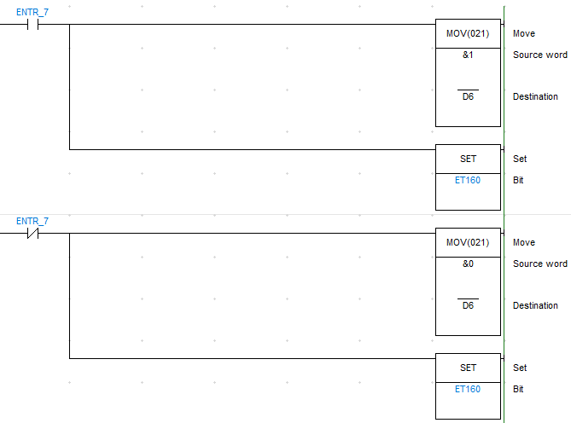

Imagem - CX-Programmer (16)

De seguida, recebemos o bit do Raspberry PI, ENTR_7 (1.01). Verificamos se esta HIGH ou LOW, caso esteja HIGH usamos a instrução MOV(21) para mover o INT 1 para o data register D6, caso seja LOW usamos a mesma instrução, mas movemos o INT 0. Depois damos SET a ET160 que depois faz a multiplicação, neste caso por 64.

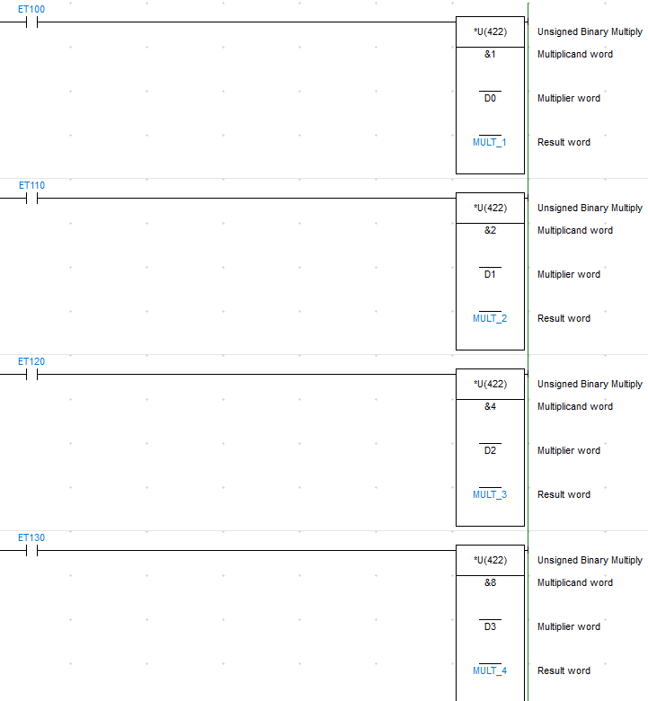

Imagem - CX-Programmer (17)

Agora que já lemos todos os bits, temos que os multiplicar para converter para decimal. Usamos a instrução *U que serve para multiplicar UNSIGNED INT que são INTS com o seu range de números inteiramente na parte positiva. Leva como argumentos os dois números para multiplicar e o data register onde queremos guardar o resultado. No primeiro caso por exemplo, quando a ET100 for HIGH multiplicamos 1 por D0 e guardamos o resultado dessa multiplicação em MULT_1.

O mesmo se aplica para as outras etapas, mudando apenas o data register que tencionamos multiplicar, o outro número (que pode ser neste caso 1, 2, 4, 8, 16, 32, 64) e o data register onde queremos guardar.

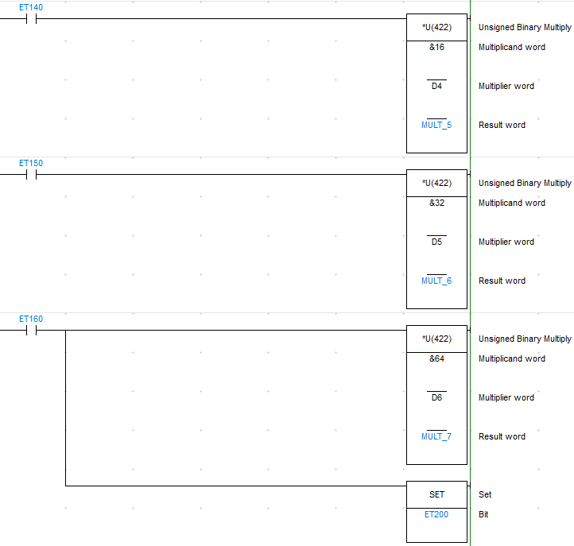

Imagem - CX-Programmer (18)

Aqui continuamos o mesmo da última etapa só que mudamos as variáveis para as variáveis adequadas. Na ET160 adicionalmente tambem damos SET a ET200 que indica que já acabou de ler os valores.

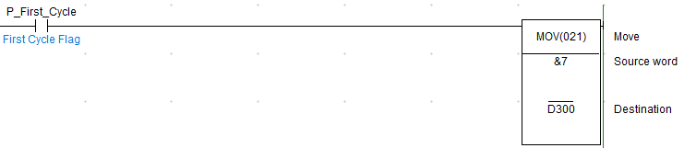

Imagem - CX-Programmer (19)

Depois começa a parte da soma dos valores multiplicados. Começamos por mal o programa do autómato inicie (P_First_Cycle) mover o INT 7 para o data register D300, nas etapas seguintes veremos o porque disto.

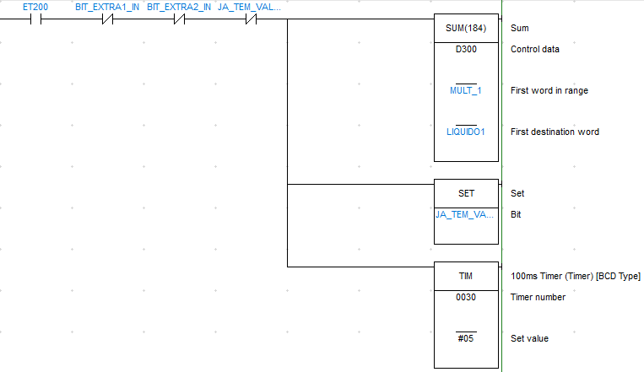

Imagem - CX-Programmer (20)

Depois verificamos que a memória ET200 está ativada, depois que BIT_EXTRA1_IN e BIT_EXTRA2_OUT esteja LOW para sabermos que se trata do primeiro líquido, e por fim verificamos que a memória JA_TEM_VALOR1 está LOW. Caso estas condições sejam verdade então usamos a instrução SUM(184) para somar todos os resultados da multiplicação. Esta instrução leva como argumentos o range de bits para somar, neste cado são 7 e como nos anteriormente movemos o INT 7 para o data register D300, temos que especificar o mesmo, como segundo argumento leva o primeiro número do range, neste caso sendo MULT_1 (D10) e como terceiro argumento é o data register em que tencionamos guardar o resultado da soma. Neste caso como verificamos que estamos a tratar do primeiro líquido, guardamos esse valor em LIQUIDO1 (D20). Após isso damos SET a JA_TEM_VALOR_1, para bloquear a alteração do valor, e também iniciamos o temporizador 0030 com o valor de 0.5s

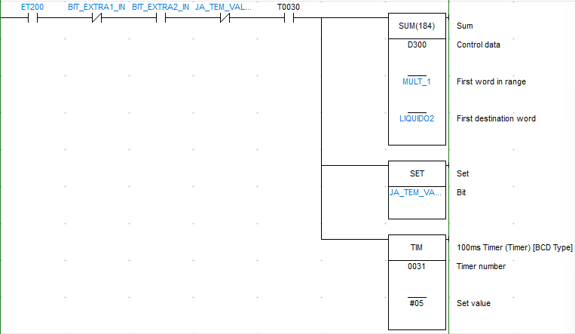

Imagem - CX-Programmer (21)

Aqui verificamos na mesma ET200, BIT_EXTRA1_IN e JA_TEM_VALOR2 igual á última etapa, mas BIT_EXTRA2_IN tem que esta HIGH. Adicionalmente verificamos que os 0,5s (TIM 0030) já tenham passado. A multiplicação faz-se da mesma maneira, só que guardamos o seu resultado em LIQUIDO2 (D21). Inicializamos também o temporizador 0031 com um valor de 0.5s

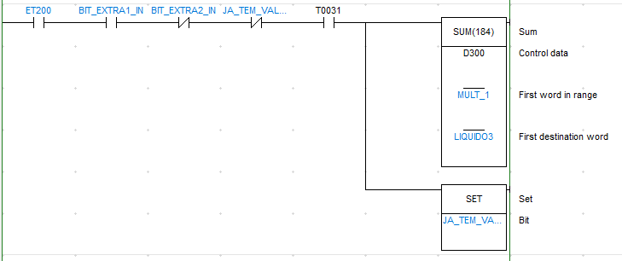

Imagem - CX-Programmer (22)

Por fim fazemos as mesmas condições à exceção de BIT_EXTRA1_IN que tem de estar HIGH, BIT_EXTRA2_IN que tem de estar LOW. Os 5 segundos (TIM 0031) já devem ter passado. Depois usamos a mesma instrução para somar, só que guardamos o resultado em LIQUIDO3 (D22) e damos SET a JA_TEM_VALOR3.

* 1. **Secção POSIÇÕES**

Esta secção tem todo o código que trata de fazer o eixo se movimentar nas suas 4 posições (POS0, POS1, POS2 e POR_RETORNO)

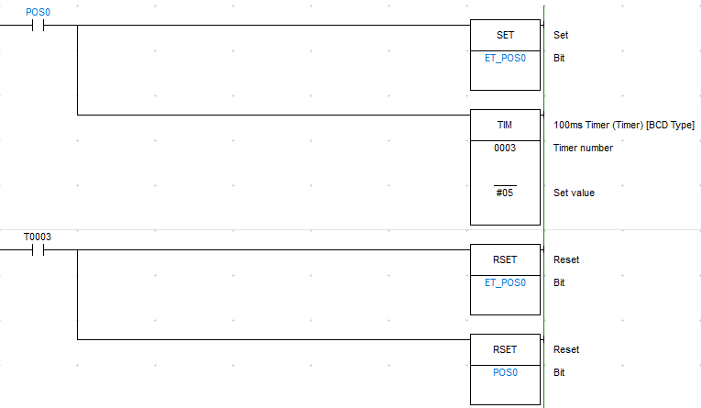

Imagem - CX-Programmer (23)

Quando a memória POS0 for ativada damos SET a ET_POS0 que como vimos anteriormente tem como saída o IMPULSO (100.02), também inicializamos o temporizador 0003 com o valor de 0.5s. Depois desses 0.5s damos RSET ao a ET_POS0 e a POS0 pois podem alterar o futuro comportamento do movimento do eixo.

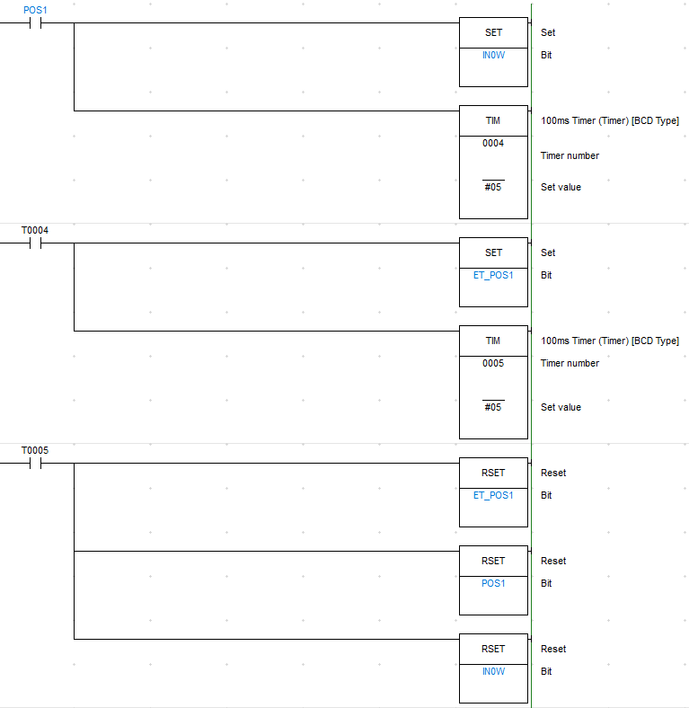

Imagem - CX-Programmer (24)

Quando POS1 for ativado damos SET a IN0W, que vimos na secção das saídas, tem como saída IN0 (100.00), de seguida iniciamos o temporizador 0004 com o valor de 0.5s. Após esse tempo damos SET a ET_POS1 que como vimos na última etapa também tem a saída de IMPULSO (100.02), depois disso inicializamos outro temporizador (0005) com o valor de 0.5s, para dar tempo ao drive de escrever as posições. Depois desses 0.5s damos RSET a ET_POS1, POS1 e IN0W.

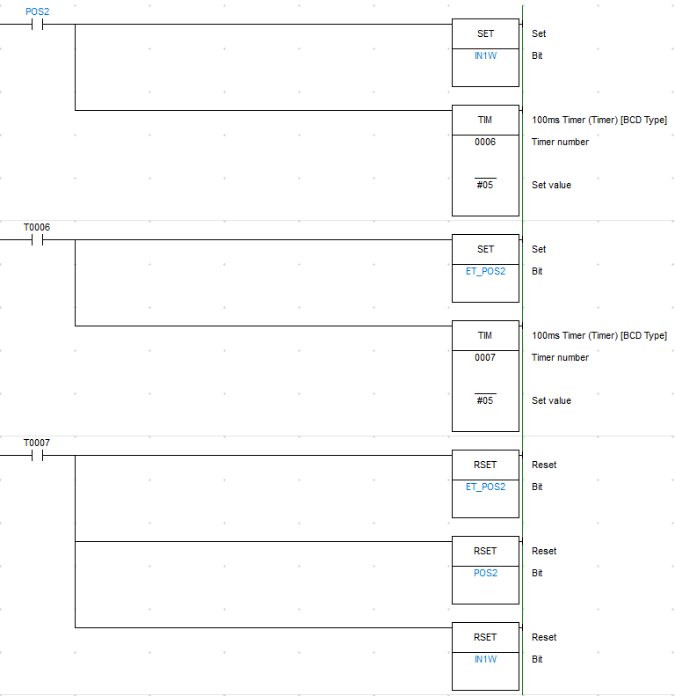

Imagem - CX-Programmer (25)

Para POS2, quando o mesmo for ativado, damos set a IN1W, que tem como saída IN1 (100.01) e inicializamos o temporizador 0006 com o valor de 0.5s. Após os 0.5s damos SET a ET_POS2 que tem como saída IMPULSO (100.02) e inicializamos outro temporizador (0007) que tem como valor 0.5s, estes servem para dar tempo ao driver de escrever a posição. Depois dos 0.5s damos RSET a ET_POS2, POS2, IN1W.

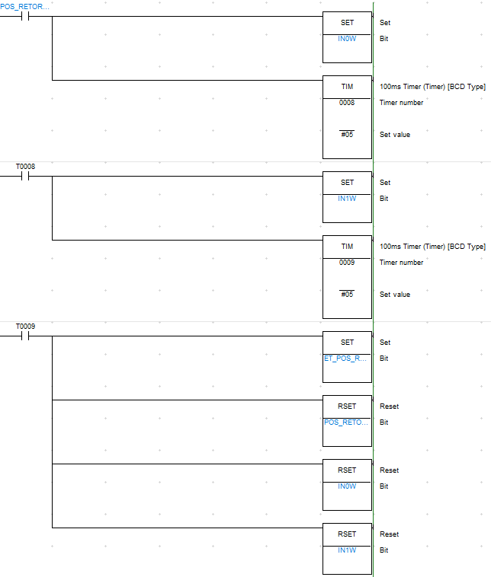

Imagem - CX-Programmer (26)

Como última posição temos POS_RETORNO, que quando ativada faz o eixo voltar ao ponto de retorno. Começamos por dar SET a IN0W que tem como saída IN0 (100.00) e iniciamos um temporizador de 0.5s. Depois do mesmo, damos SET a IN1W que tem como saída (100.01), e mais uma vez inicializamos outro temporizador. Após o mesmo damos SET a ET_PO_RETORNO que tem como saída IMPULSO (100.02) e damos RSET a POS_RETORNO, IN0W e IN1W

* 1. **Secção PARA_RASP**
     1. **Bebida 1 (33% | 66% | 0%)**

Nesta secção temos todo o código que trata de enviar informação das percentagens dos líquidos para o Raspberry PI.

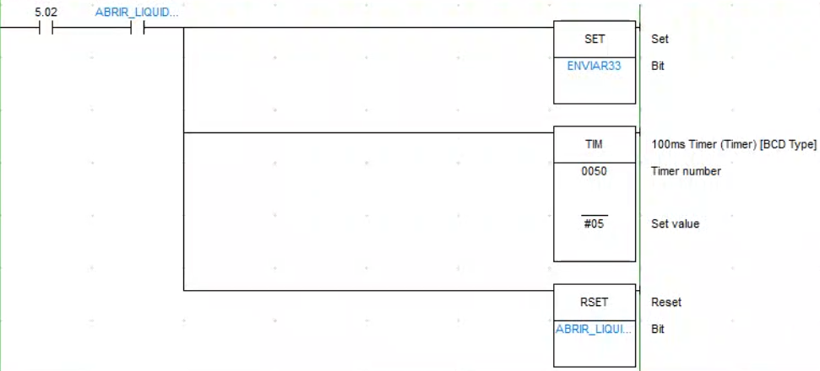

Imagem - CX-Programmer (27)

Aqui temos o código da primeira da primeira bebida (33% | 66% | 0%) que aparece na HMI. Para o primeiro líquido, começamos por verificar que o botão foi pressionado (5.02), depois verificamos que podemos ativar as bombas peristálticas com o bit de memória ABRIR_LIQUIDO1. Depois damos SET ao bit ENVIAR33 (101.00), depois inicializamos o temporizador 0050 com o valor de 0.5s e por fim damos RSET ao bit ABRIR_LIQUIDO1.

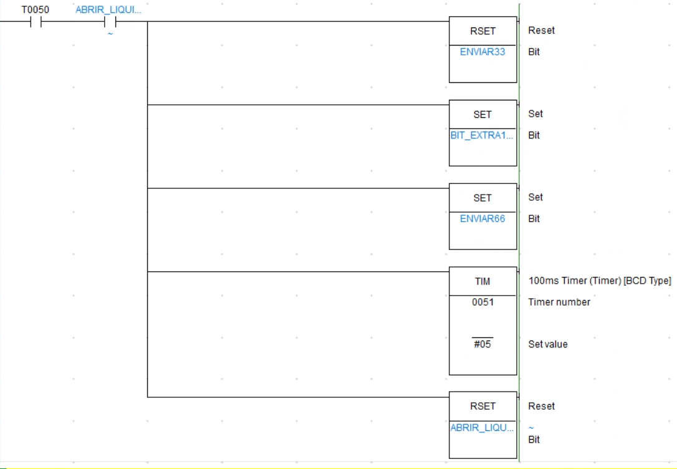

Imagem - CX-Programmer (28)

Ainda na primeira bebida, no líquido 2, verificamos que o temporizador 0050 passou, depois verificamos que podemos ativar as bombas peristálticas com o bit de memória ABRIR_LIQUIDO2. Após isso, damos RSET a ENVIAR33 que foi ativado na última etapa e damos SET a BIT_EXTRA1_OUT (100.03) e a ENVIAR66 (101.02) para especificar que estamos a tratar do líquido 2 e que é para enviar 66%. A seguir inicializamos outro temporizador com o valor de 0.5s e damos RSET a ABRIR_LIQUIDO2.

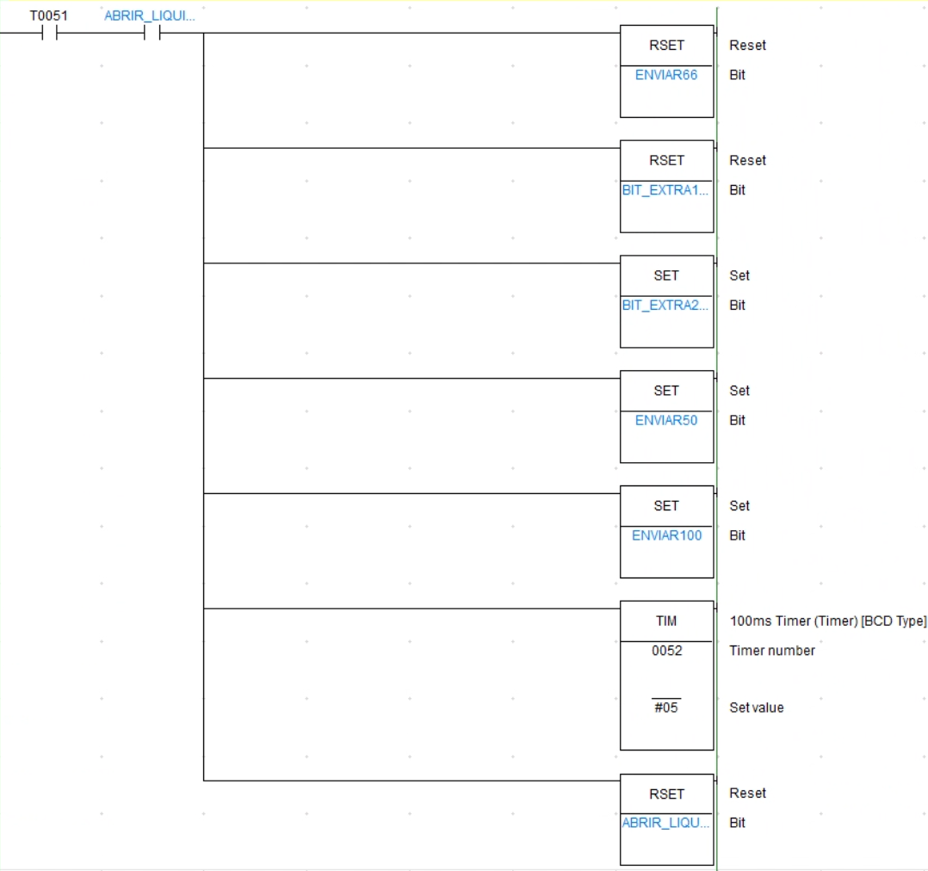

Imagem - CX-Programmer (29)

Aqui verificamos que os 0.5s segundos passaram e que podemos ativar os motores da mesma maneira. Depois damos RSET as variáveis da última etapa, sendo estas: ENVIAR66 e BIT_EXTRA1_OUT. Após isso dá-se SET a BIT_EXTRA2_OUT (100.06), ENVIAR50 e ENVIAR100. Usamos ENVIAR50 e ENVIAR100 em conjunto para representar o 0%. De seguida, inicializamos o temporizador 0052, também com o valor de 0.5s e damos RSET a ABRIR_LIQUIDO3.

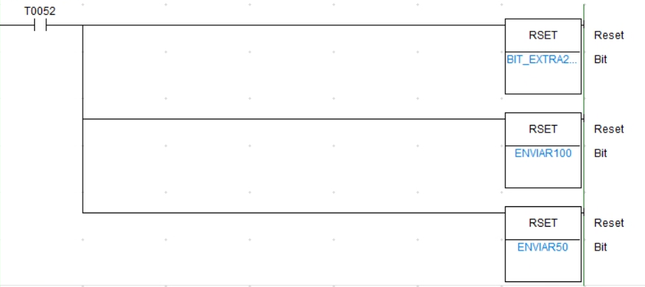

Imagem - CX-Programmer (30)

Depois temos que dar RSET as variáveis utilizadas na última etapa, portanto depois do temporizador 0052 passar, damos RSET a BIT_EXTRA2_OUT, ENVIAR100 e ENVIAR50.

* + 1. **Bebida 2 (0% | 50% | 50%)**

Agora temos que verificar se o bit 5.03 está HIGH pois este corresponde à segunda bebida na HMI

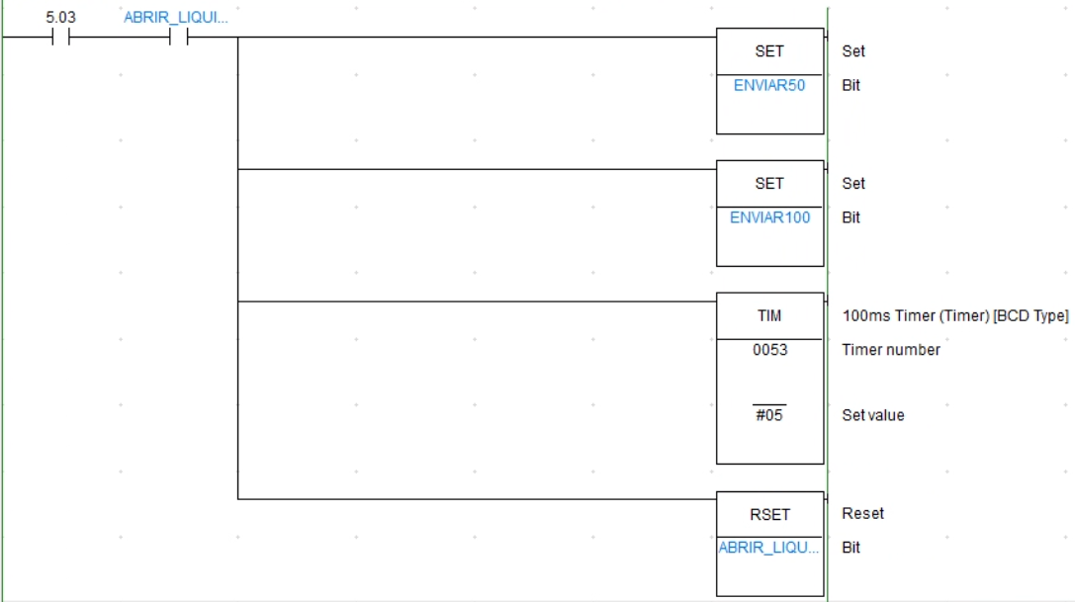

Imagem - CX-Programmer (31)

Após termos verificado o bit 5.03 e que ABRIR_LIQUIDO1 está HIGH, damos SET a ENVIAR50 e ENVIAR100 para representar o 0%, depois iniciamos o temporizador 0053 com o valor de 0.5s, e de seguida damos RSET a ABRIR_LIQUIDO1.

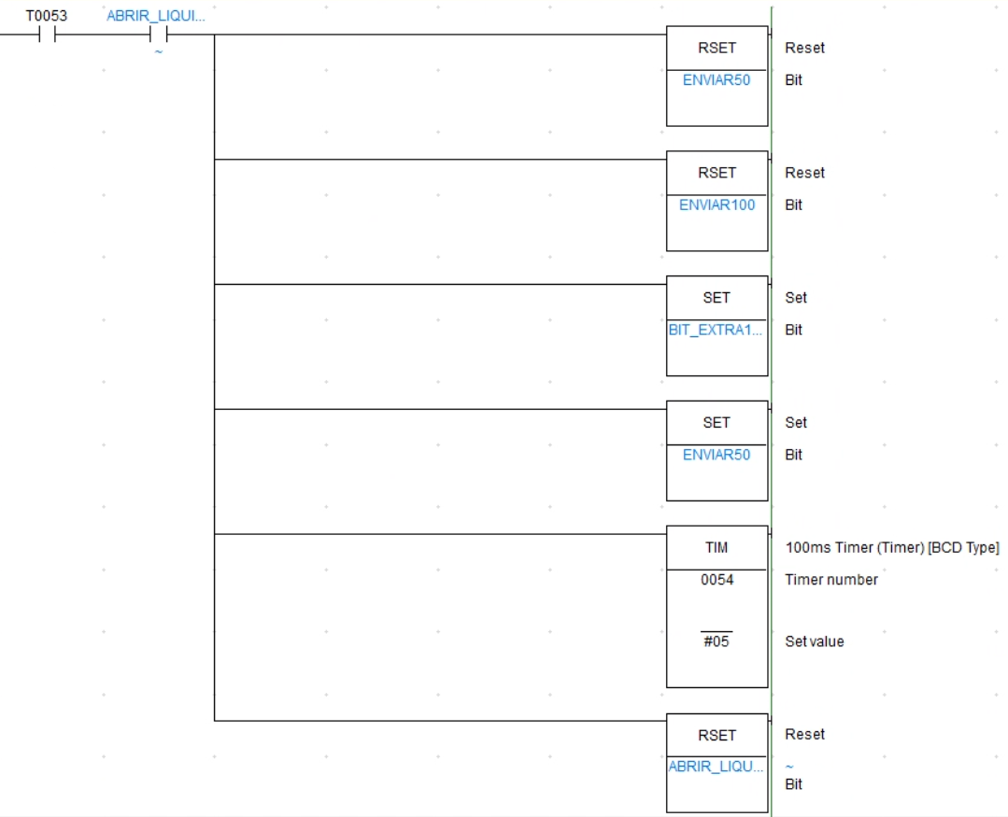

Imagem - CX-Programmer (32)

Apos esperar 0.5s do temporizador 0053, e que ABRIR_LIQUIDO2 esteja a nível lógico HIGH, damos RSET a ENVIAR50, ENVIAR100, que foram bits utilizados na etapa anterior. Depois damos SET a BIT_EXTRA1_OUT para identificar o líquido 1, depois damos SET a ENVIAR50 e inicializamos o temporizador 0054. Após isso damos RSET a ABRIR_LIQUIDO2.

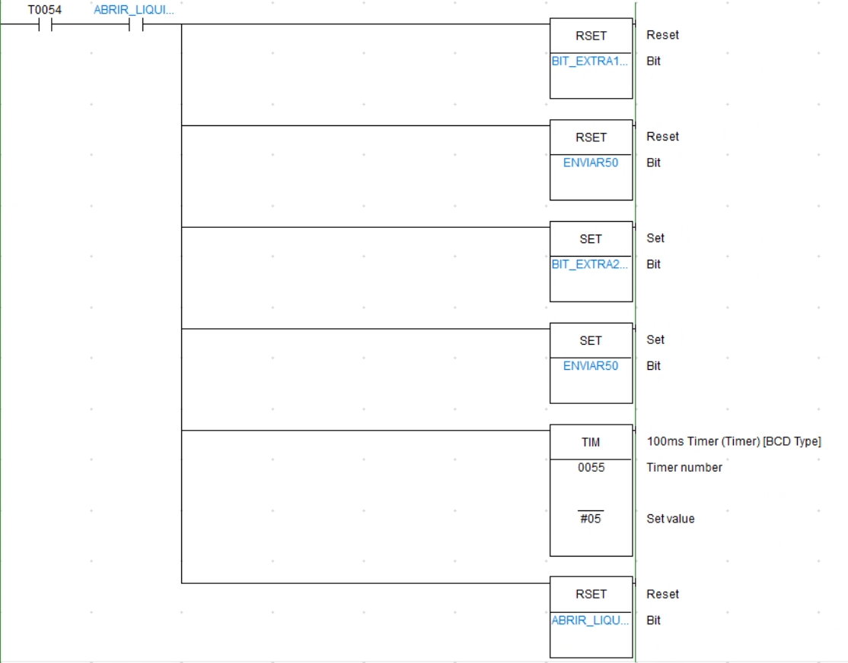

Imagem - CX-Programmer (33)

Mais uma vez apos o temporizador iniciado na etapa anterior, verificamos o bit ABRIR_LIQUIDO3. Caso tudo seja verdade, então damos RSET a BIT_EXTRA1_OUT, ENVIAR50 que foram usados anteriormente. Depois damos SET a BIT_EXTRA2_OUT, para sinalizar que tamos a tratar do terceiro líquido. Também damos SET a ENVIAR50, e inicializamos o temporizador 0055. Por fim damos RSET a ABRIR_LIQUIDO3.

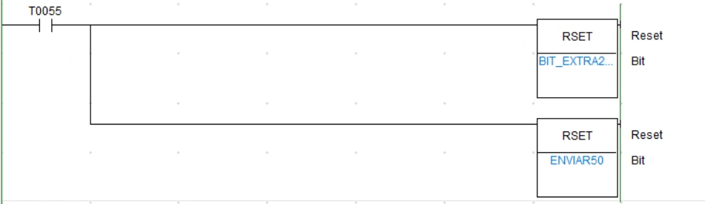

Imagem - CX-Programmer (34)

Agora temos que dar RSET a tudo o que utilizado na etapa anterior, que foi BIT_EXTRA2_OUT e ENVIAR50.

* + 1. **Bebida 3 (33% | 33% | 33%)**

Agora o bit correspondente é 5.04.

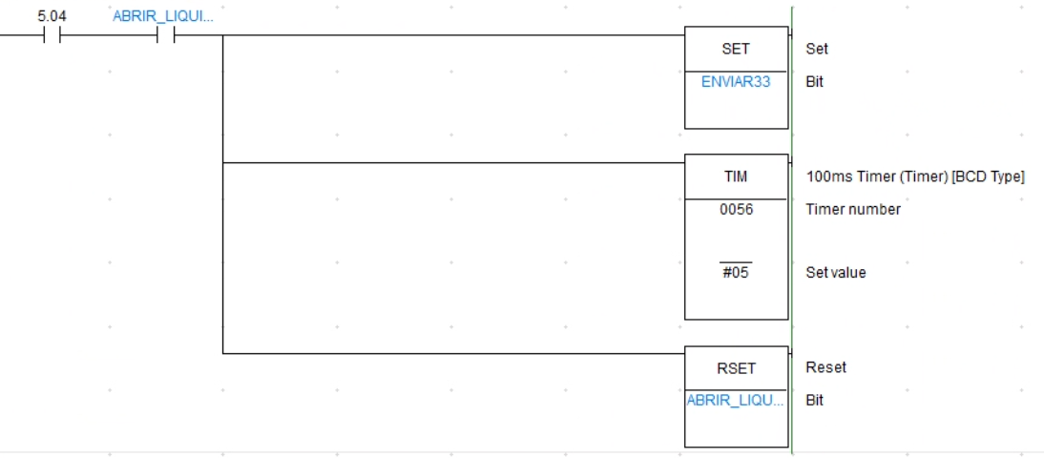

Imagem - CX-Programmer (35)

Após termos verificado o bit 5.04 e que ABRIR_LIQUIDO1 está HIGH, damos SET a ENVIAR33, depois iniciamos o temporizador 0056 com o valor de 0.5s, e de seguida damos RSET a ABRIR_LIQUIDO1.

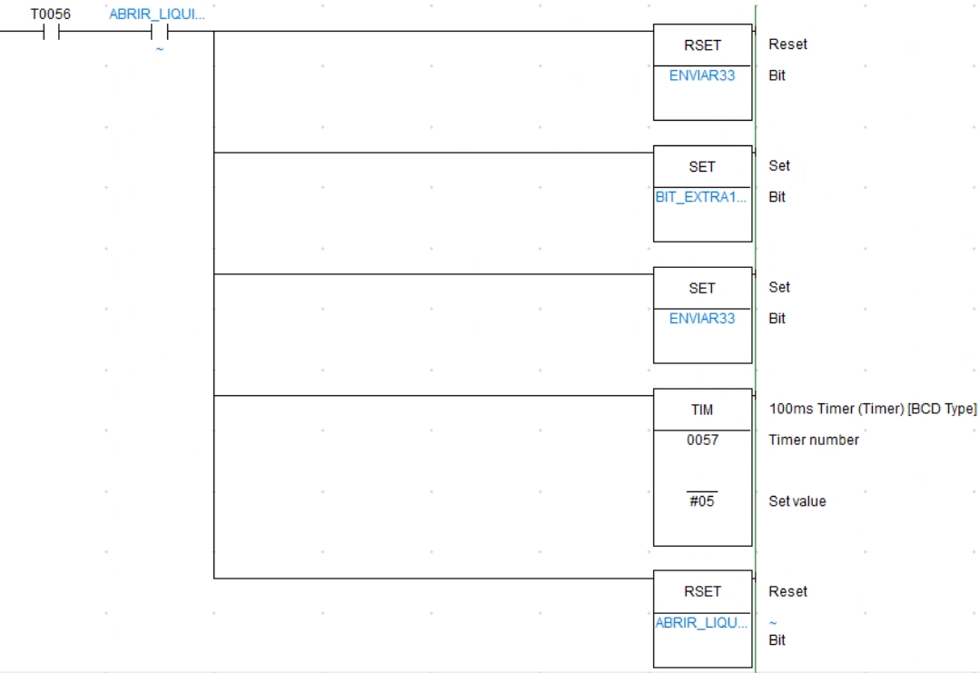

Imagem - CX-Programmer (36)

Apos esperar 0.5s do temporizador 0056, e que ABRIR_LIQUIDO2 esteja a nível lógico HIGH, damos RSET a ENVIAR33, que foi o único bit utilizado na etapa anterior. Depois damos SET a BIT_EXTRA1_OUT para identificar o líquido 1, depois damos SET a ENVIAR33 e inicializamos o temporizador 0057. Após isso damos RSET a ABRIR_LIQUIDO2.

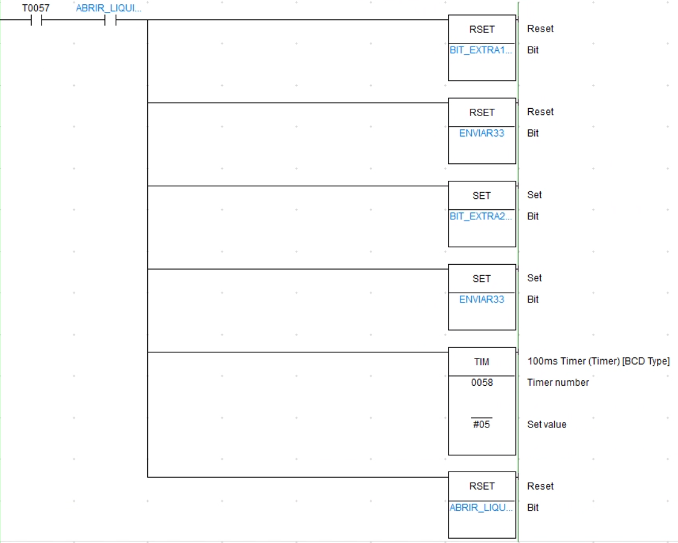

Imagem - CX-Programmer (37)

Aqui verificamos que os 0.5s segundos passaram e que podemos ativar os motores da mesma maneira. Depois damos RSET as variáveis da última etapa, sendo estas: ENVIAR33 e BIT_EXTRA1_OUT. Após isso dá-se SET a BIT_EXTRA2_OUT e ENVIAR33. De seguida, inicializamos o temporizador 0058, também com o valor de 0.5s e damos RSET a ABRIR_LIQUIDO3.

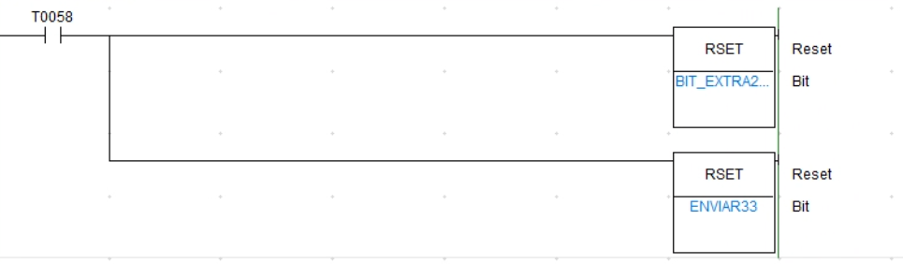

Imagem - CX-Programmer (38)

Agora temos que dar RSET a todos os bits utilizados na etapa anterior, que foram BIT_EXTRA2_OUT e ENVIAR33.

* + 1. **Bebida 4 (66% | 0% | 33%)**

Agora o bit correspondente é 5.05.

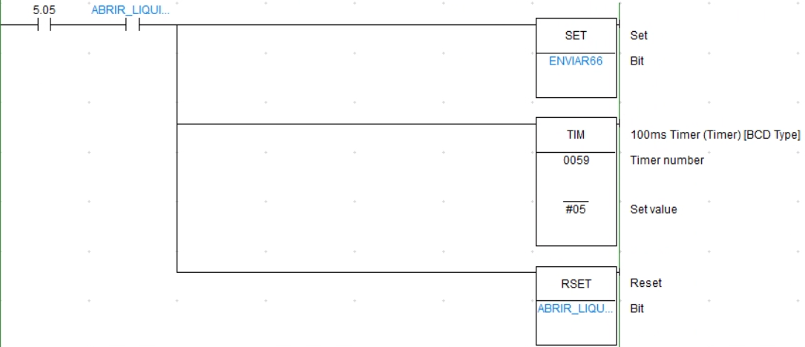

Imagem - CX-Programmer (39)

Após termos verificado o bit 5.05 e que ABRIR_LIQUIDO1 está HIGH, damos SET a ENVIAR66, depois iniciamos o temporizador 0059 com o valor de 0.5s, e de seguida damos RSET a ABRIR_LIQUIDO1.

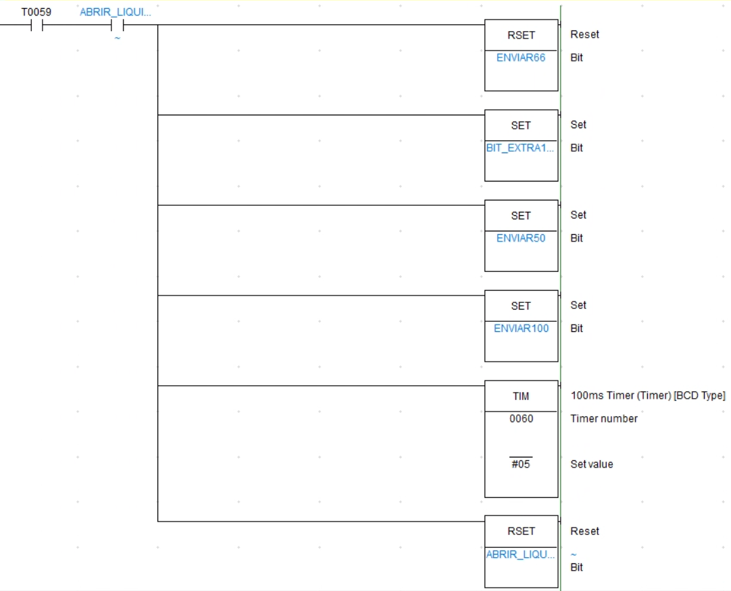

Imagem - CX-Programmer (40)

Apos esperar 0.5s do temporizador 0059, e que ABRIR_LIQUIDO2 esteja a nível lógico HIGH, damos RSET a ENVIAR66, que foi o único bit utilizado na etapa anterior. Depois damos SET a BIT_EXTRA1_OUT para identificar o líquido 1, depois damos SET a ENVIAR50 e ENVIAR100 e inicializamos o temporizador 0060. Após isso damos RSET a ABRIR_LIQUIDO2.

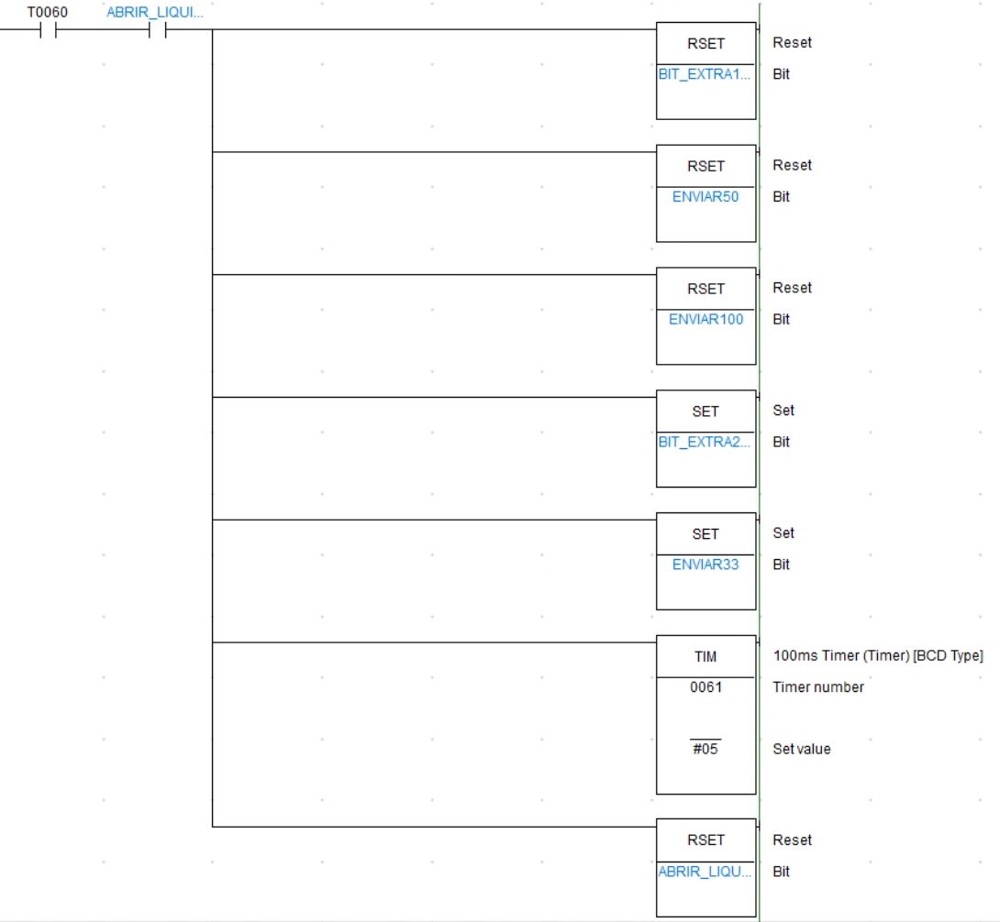

Imagem - CX-Programmer (41)

Aqui verificamos que os 0.5s segundos passaram e que podemos ativar os motores da mesma maneira. Depois damos RSET as variáveis da última etapa, sendo estas: ENVIAR50, ENVIAR100 e BIT_EXTRA1_OUT. Após isso dá-se SET a BIT_EXTRA2_OUT e ENVIAR33. De seguida, inicializamos o temporizador 0061, também com o valor de 0.5s e damos RSET a ABRIR_LIQUIDO3.

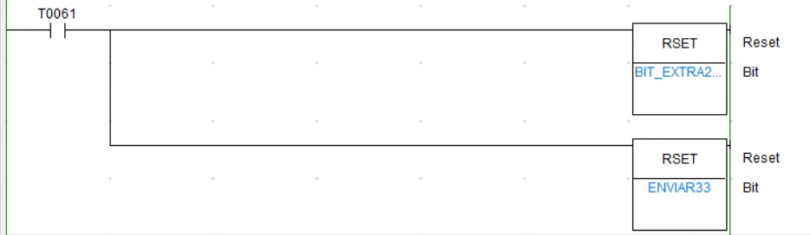

Imagem - CX-Programmer (42)

Agora temos que dar RSET a todos os bits utilizados na etapa anterior, que foram BIT_EXTRA2_OUT e ENVIAR33.

* + 1. **Bebida 4 (50% | 0% | 50%)**

Agora o bit correspondente é 5.06.

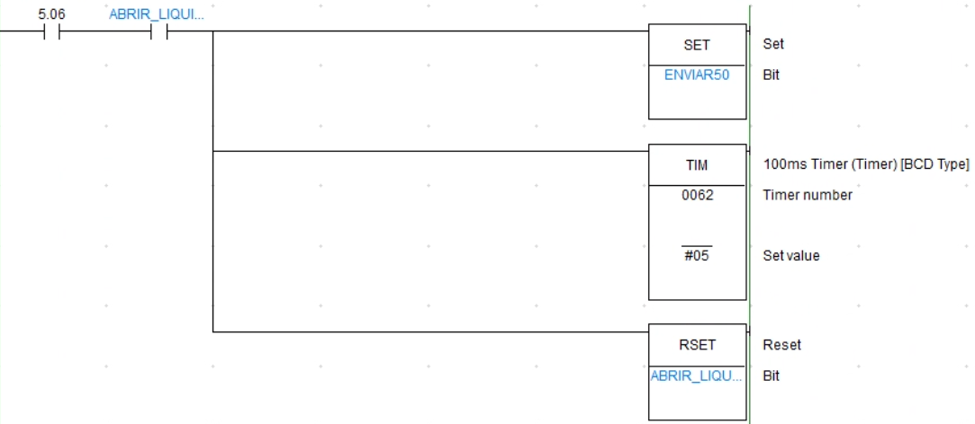

Imagem - CX-Programmer (43)

Após termos verificado o bit 5.06 e que ABRIR_LIQUIDO1 está HIGH, damos SET a ENVIAR50, depois iniciamos o temporizador 0062 com o valor de 0.5s, e de seguida damos RSET a ABRIR_LIQUIDO1.

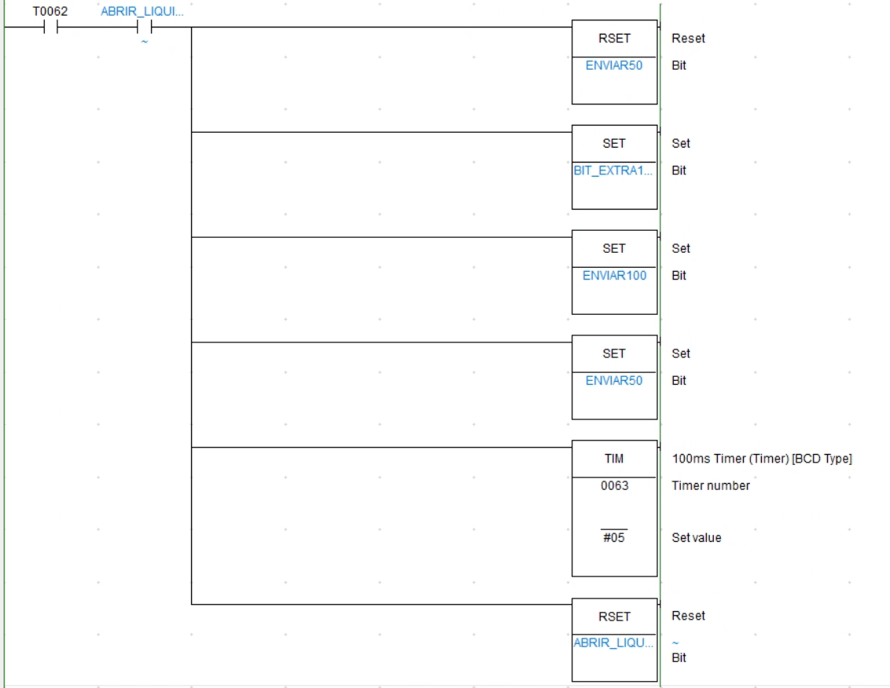

Imagem - CX-Programmer (44)

Apos esperar 0.5s do temporizador 0062, e que ABRIR_LIQUIDO2 esteja a nível lógico HIGH, damos RSET a ENVIAR50, que foi o único bit utilizado na etapa anterior. Depois damos SET a BIT_EXTRA1_OUT para identificar o líquido 1, depois damos SET a ENVIAR50 e ENVIAR100 e inicializamos o temporizador 0063. Após isso damos RSET a ABRIR_LIQUIDO2.

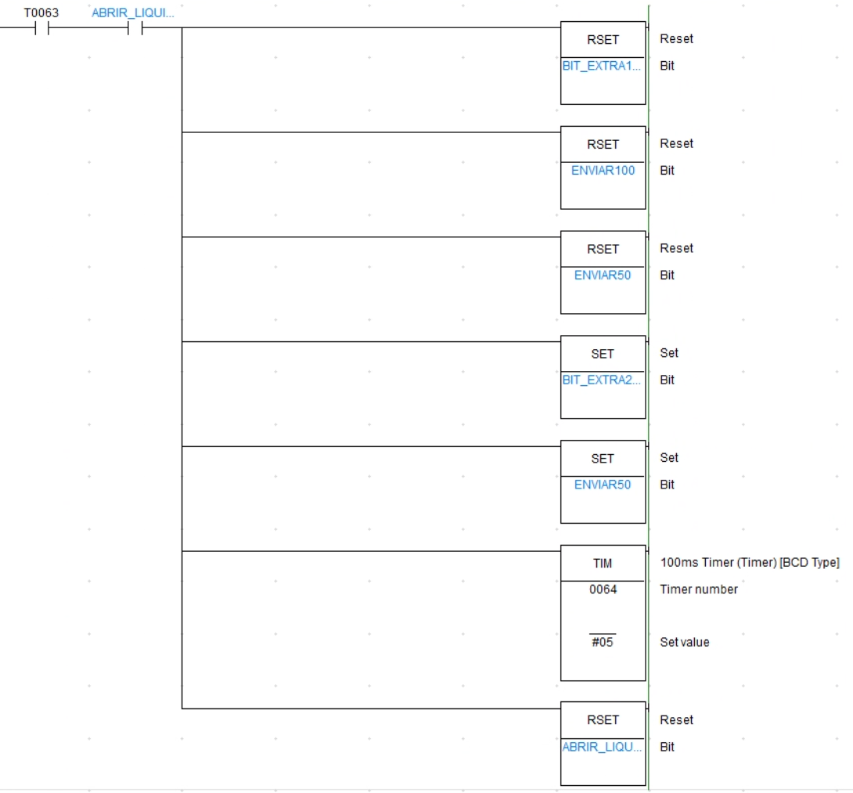

Imagem - CX-Programmer (45)

Aqui verificamos que os 0.5s segundos passaram e que podemos ativar os motores da mesma maneira. Depois damos RSET as variáveis da última etapa, sendo estas: ENVIAR50, ENVIAR100 e BIT_EXTRA1_OUT. Após isso dá-se SET a BIT_EXTRA2_OUT e ENVIAR50. De seguida, inicializamos o temporizador 0064, também com o valor de 0.5s e damos RSET a ABRIR_LIQUIDO3.

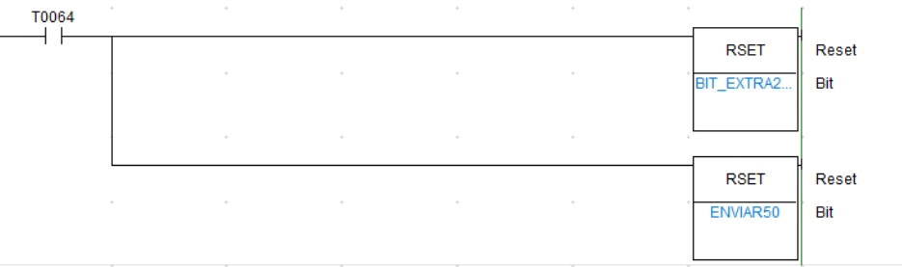

Imagem - CX-Programmer (46)

Agora temos que dar RSET a todos os bits utilizados na etapa anterior, que foram BIT_EXTRA2_OUT e ENVIAR50.

* + 1. **Bebida 5 (100% | 0% | 0%)**

Agora o bit correspondente é 5.07.

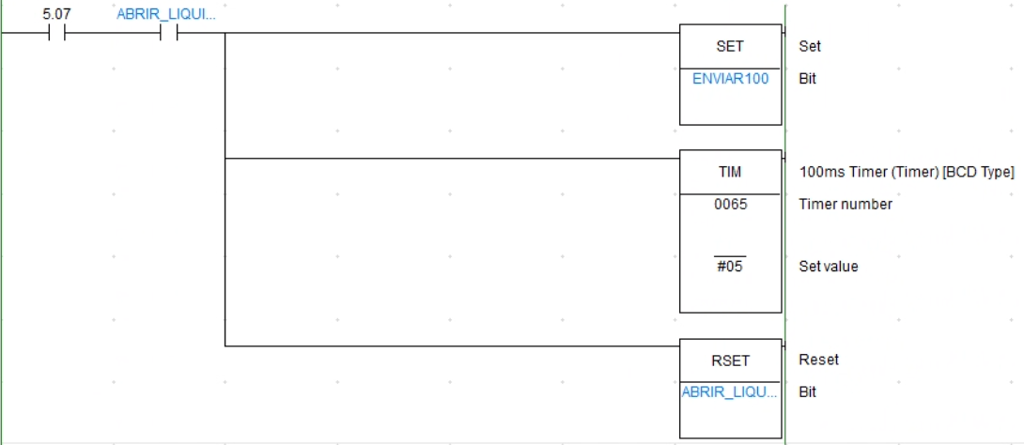

Imagem - CX-Programmer (47)

Após termos verificado o bit 5.07 e que ABRIR_LIQUIDO1 está HIGH, damos SET a ENVIAR100, depois iniciamos o temporizador 0065 com o valor de 0.5s, e de seguida damos RSET a ABRIR_LIQUIDO1.

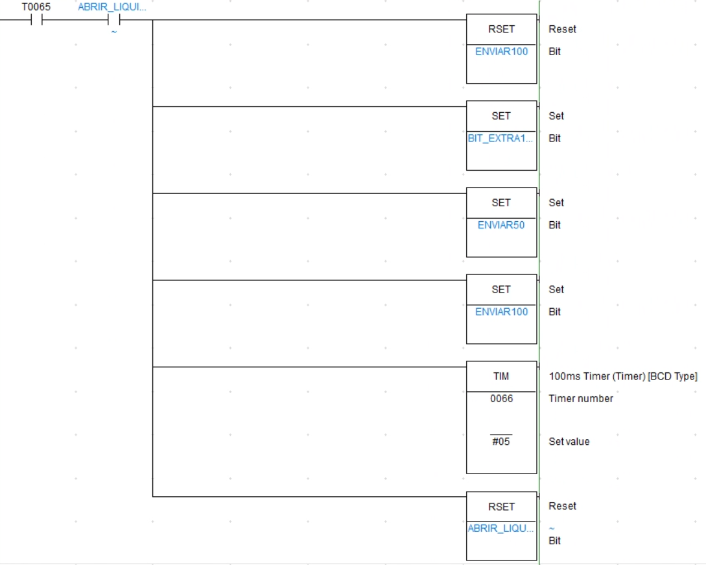

Imagem - CX-Programmer (48)

Apos esperar 0.5s do temporizador 0065, e que ABRIR_LIQUIDO2 esteja a nível lógico HIGH, damos RSET a ENVIAR100, que foi o único bit utilizado na etapa anterior. Depois damos SET a BIT_EXTRA1_OUT para identificar o líquido 1, depois damos SET a ENVIAR50 e ENVIAR100 e inicializamos o temporizador 0066. Após isso damos RSET a ABRIR_LIQUIDO2.

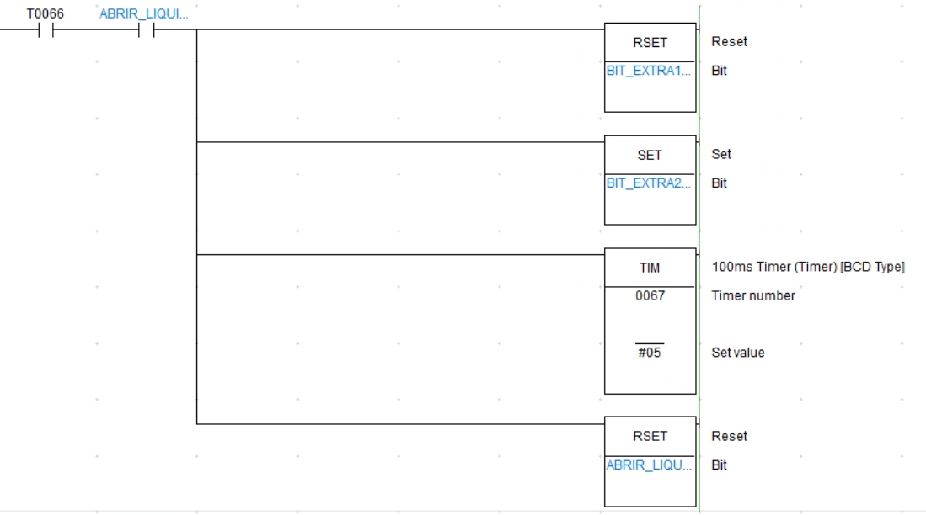

Imagem - CX-Programmer (49)

Aqui verificamos que os 0.5s segundos passaram e que podemos ativar os motores da mesma maneira. Depois damos RSET a BIT_EXTRA1_OUT. Após isso dá-se SET a BIT_EXTRA2_OUT. Desta vez não demos RSET as variáveis da última etapa pois nesta etapa estamos a utilizar as mesmas (0%). De seguida, inicializamos o temporizador 0067, também com o valor de 0.5s e damos RSET a ABRIR_LIQUIDO3.

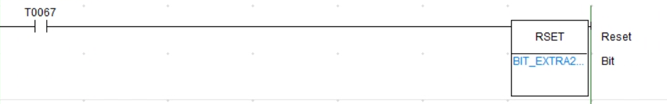

Imagem - CX-Programmer (50)

Por fim, damos RSET ao bit de memória BIT_EXTRA2_OUT após os 0.5s passarem (TIM 0067).

* 1. **Secção RASP_EIXO**

Esta pequena secção trata de fazer a comunicação indireta do Raspberry PI com o drive do eixo.

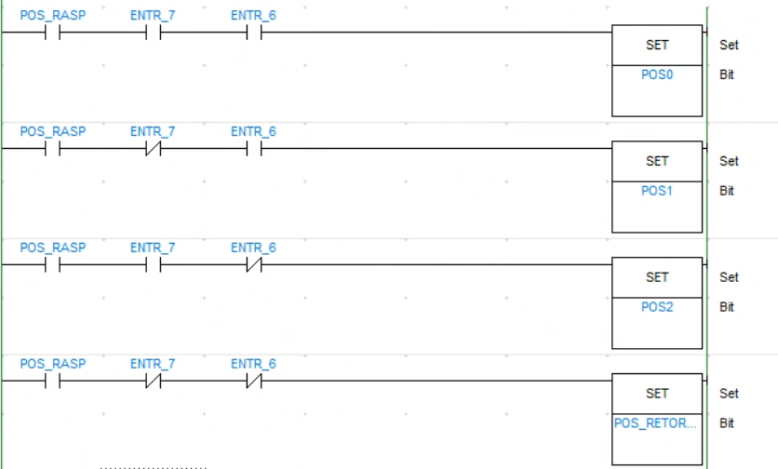

Imagem - CX-Programmer (51)

Como podemos observar o bit POS_RASP server de “impulso” enquanto os bits ENTR_7 (1.01) e ENTR_6 (1.00) servem para distinguir as posições. Estes funcionam da seguinte maneira:

* ENTR_7 = LOW & ENTR_6 = HIGH -> Posição 1
* ENTR_7 = HIGH & ENTR_6 = LOW -> Posição 2
* ENTR_7 = LOW & ENTR_6 = LOW -> Posição Retorno

1. **Programa Utilizado (WebSite Frontend)**

Nesta explicação, só pusemos as partes mais importantes pois esta parte do nosso projeto não está diretamente relacionado com o nosso curso. No entanto, todo o código está disponível no repositório.

O início do código começa no diretório “src”.

React usa JSX. Este é uma maneira de estruturar a renderização de componentes usando a sintaxe familiar e semelhante a HTML

* 1. **Instalação de dependências**

O servidor de frontend necessita o NodeJS. Para instalar o NodeJS, no terminal do Raspberry PI digite o seguinte “*sudo apt install nodejs”*, este comando irá lhe pedir a sua palavra-passe de utilizador, mas é totalmente normal. NodeJS vem um package manager (npm), mas este é muitas vezes lente e pouco eficiente, portanto nos utilizamos o PNPM®. Este package manager funciona com um algoritmo muito mais rápido e eficiente. Para o instalar use este comando *“npm install –g pnpm*”. Para instalar dependências do WebSite, use o comando *cd* para mudar para o diretório onde o código se situa, após entrar no diretório, use o seguinte comando *“pnpm install”,* este comando irá instalar automaticamente todas as dependências que estão citadas no ficheiro “package.json”.

* 1. **Explicação**
     1. **Ficheiro App.tsx**

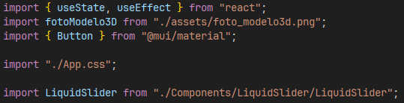

Imagem - Programa WebSite (1)

No início do ficheiro temos os imports, dentro deles destacam-se o *useState* e *useEffect,* pois estes permitem guardar estado de utilizador e renderizar novamente apenas um componente do WebSite respetivamente.

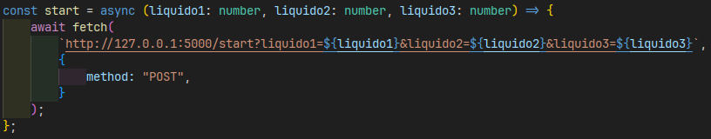

Imagem - Programa WebSite (2)

De seguida, definimos uma função assíncrona. Uma função assíncrona é uma função que pode executar enquanto outros bocados de código também estão a ser executados. Neste caso esta faz o request ao servidor do Raspberry PI para começar o processo de preenchimento.

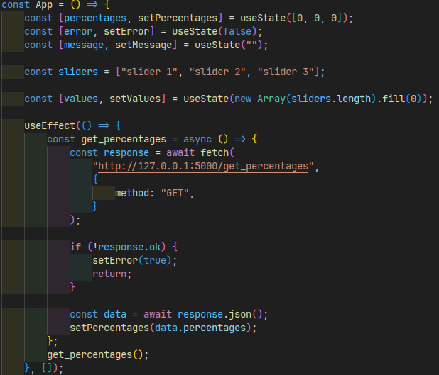

Imagem - Programa WebSite (3)

Após isso definimos o componente principal do nosso site, este componente tem três variáveis de estado, *percentages, error* e *message*, estas são especiais pois quando o seu valor muda (a partir da sua função atribuída), elas renderizam o componente de novo. Depois definimos um array com os sliders, e a partir do mesmo criamos uma variável de estado, que é inicializada com o valor de cada slider igual a 0.

Depois usamos a função *useEffect*, esta é pode ser executada de diferentes maneiras, ela tem como primeiro argumento uma função anónima, e como segundo argumento uma array de dependências (quando uma dependência muda, volta a executar a função). No nosso caso, nos temos o array de dependências vazio, isso significa que ela executa o codigo quando a página carrega, para conseguirmos o mais cedo possível as informações sobre o armazenamento. No entanto ela não para o executamento do resto do código, isso significa que enquanto não temos os resultados vindos do Raspberry PI, o resto da página continua a ser carregada.

Depois damos return ao JSX

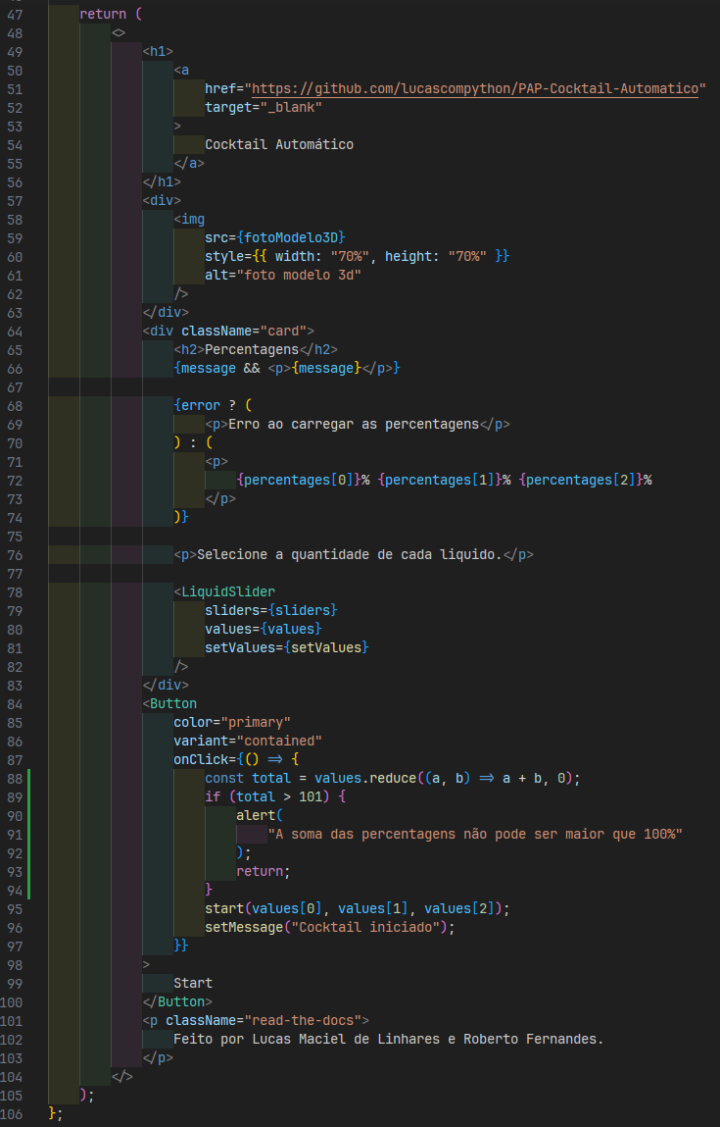

Imagem - Programa WebSite (4)

Aqui nos primeiramente, mostramos o título da página com uma hiperligação ao repositório. Depois temos uma imagem do modelo 3D. Na linha 66 temos renderização opcional, isso significa que só vai mostar o valor de *message* se ouver um valor. Na linha 68 também temos renderização opcional, mas desta vez para mostar uma mensagem de erro caso haja erro. Os nossos sliders vem do componente *LiquidSlider*. No botão start, só podemos dar start se o valor total dos liquidos for menor do que 101. Porque 101? Por causa de arredondamentos que vão mostrados asseguir. Se conseguirmos com sucesso dar start, então a função *setMessage*, irá dar um valor ao estado *message* e a condição na linha 66 passa a ser verdadeira.

* + 1. **Ficheiro LiquidSlider.tsx**

Este ficheiro encontra-se na subpasta “Components”.

Neste ficheiro tem a logica toda sobre os sliders de seleção de quantidade de cada líquido.

O modo preencher faz com que o total seja sempre 100% ou seja, se um slider sobe os outros descem e vice-versa e também se por exemplo tem o líquido 1 a 50% e os outros dois líquidos a 0%, se pressionar preencher os 50% restantes serão distribuídos igualmente para cada um dos outros dois líquidos.



Imagem - Programa WebSite (5)

Aqui temos as importações todas neste ficheiro. Usamos outra vez o *useState*.

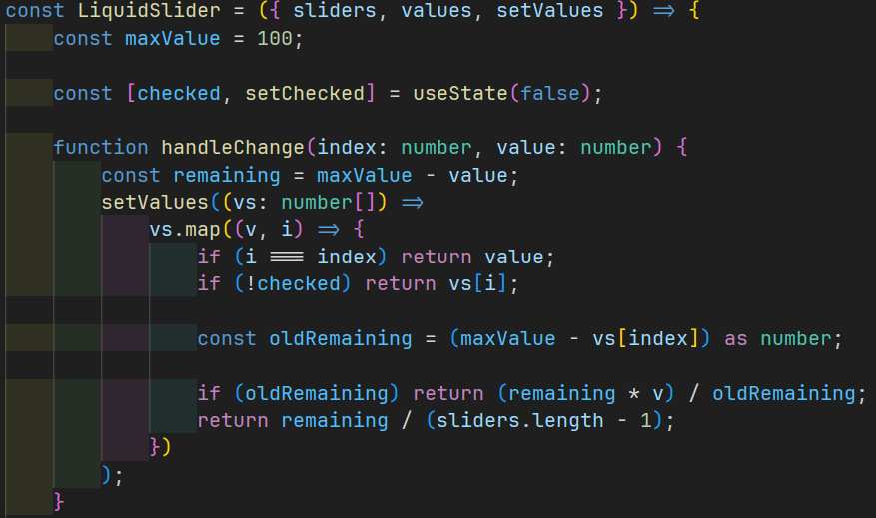

Imagem - Programa WebSite (6)

Este componente aceita como props (basicamente argumentos de função), os sliders, os valores, e a sua função para dar set ao seu valor. Relembramos que *values* é uma variável de estado e a função *setValues* é a única maneira de lhe dar valor. Por tanto nos passamos uma variável para dentro de esta função, e estamos a mudar o seu valor fora dela.

No início da função definimos que 100 é o número máximo.

Depois criamos a o valor da checkbox do modo preencher. Este é mais uma variável de estado cujo seu valor pré-definido é de *false*. Ou seja, quando uma pessoa entra no WebSite o modo preencher está desativo.

Depois definimos a função *handleChange* que é chamada automaticamente quando os valores do sliders mudam, ela tem como argumentos: *index* (número do slider) e *value* (o valor do slider). Primeiramente calculamos o restante das percentagens que não foram atribuídas.

Depois iteramos sobre a lista de sliders, se *i* (index do loop) for igual a *index (argumento da função)* quer dizer que o slider que mudou de valor é o mesmo que aquela que estamos de momento a iterar. Por tanto damos return ao seu próprio valor, para o valor não mudar.

Caso essa condição seja falsa, verificamos que o modo preencher não esta ativo, caso não esteja damos return ao valor do slider, ou seja também, não muda nada.

Caso o modo preencher esteja ligado, então calculamos o restante antigo, se ele for maior que 0 então damos reuturn ao que os valores dos outros sliders devem ser, para ser menor ou igual a 100.

Caso seja 0, damos return ao restante do slider modificado.

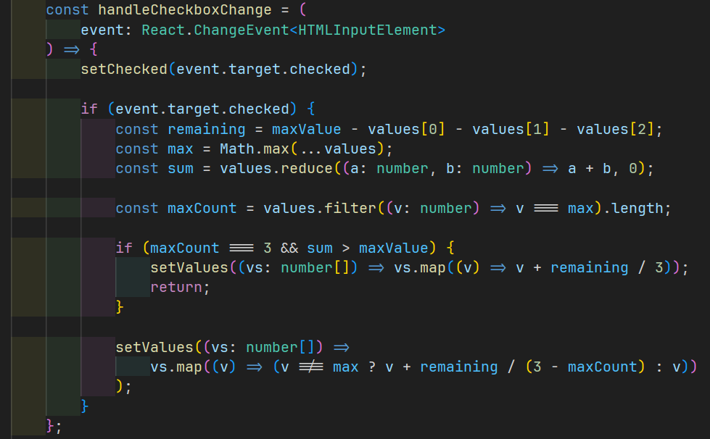

Imagem - Programa WebSite (7)

Depois definimos a função que é chamada sempre que o modo preencher é ativado / desativado. Esta tem o nome de *handleCheckBoxChange* e tem como argumento um evento, que pode ser pensado como o valor da checkbox. No início da função damos set ao valor da checkbox á variável de estado *checked*.

Depois temos a lógica que acontece quando o modo preenchimento passa a ser ativo.

Calculamos o restante, número máximo e a soma de todos eles.

Depois calculamos quantos tem o mesmo valor (maxCount).

Depois verificamos que se o valor dos três líquidos for igual, e a soma deles for maior que o valor máximo (100) então damos set ao array dos valores a (cada valor + o restante / 3) que faz com que eles fiquem todos a 33.3%.

Caso a condição de cima não seja encontrada, então dividimos o restante entre os dois valores mais pequenos.

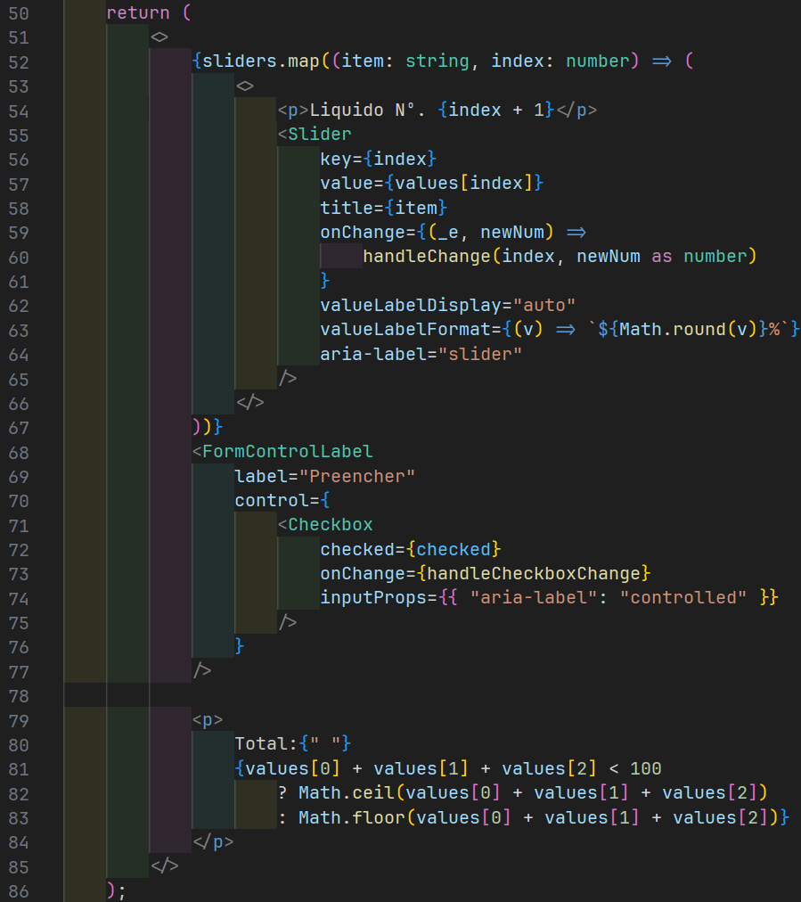

Imagem - Programa WebSite (8)

Aqui está o JSX desta função, como se pode observar na linha 81, os valores de “Total” são sempre arredondados de maneira que mostre sempre 100% no modo preencher.

1. **Programa Utilizado (Python GPIO e servidor HTTP)**

Este programa requer a framework FastAPI. Para a instalar use este comando no terminal do Raspberry *“pip3 install fastapi uvicorn[standard] orjson”.*

O ficheiro principal é o “main.py” pois este é ficheiro suposto ser executado com o comando “*python3 main.py*”.

* 1. **Explicação**
     1. **Ficheiro main.py**

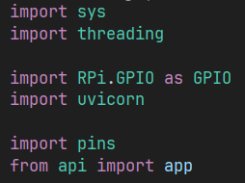

Imagem - Programa Raspberry PI (1)

Começamos por dar importar todas as librarias que serão usadas neste ficheiro.

Os “imports” estão organizados da seguinte maneira: em primeiro temos as bibliotecas standard que já veem com a própria linguagem, depois temos as bibliotecas de terceiros instaladas, e por último é código criado por nós. Estamos a mudar o nome da biblioteca *RPi.GPIO* para *GPIO* para ser mais prático. Esta mesma, controla os pinos. A biblioteca *uvicorn* é usada para iniciar o servidor HTTP. As bibliotecas *pins* e *api* foram criados por nós, a *api* contem o código do servidor e a *pins* contém a lógica que controla os pinos.

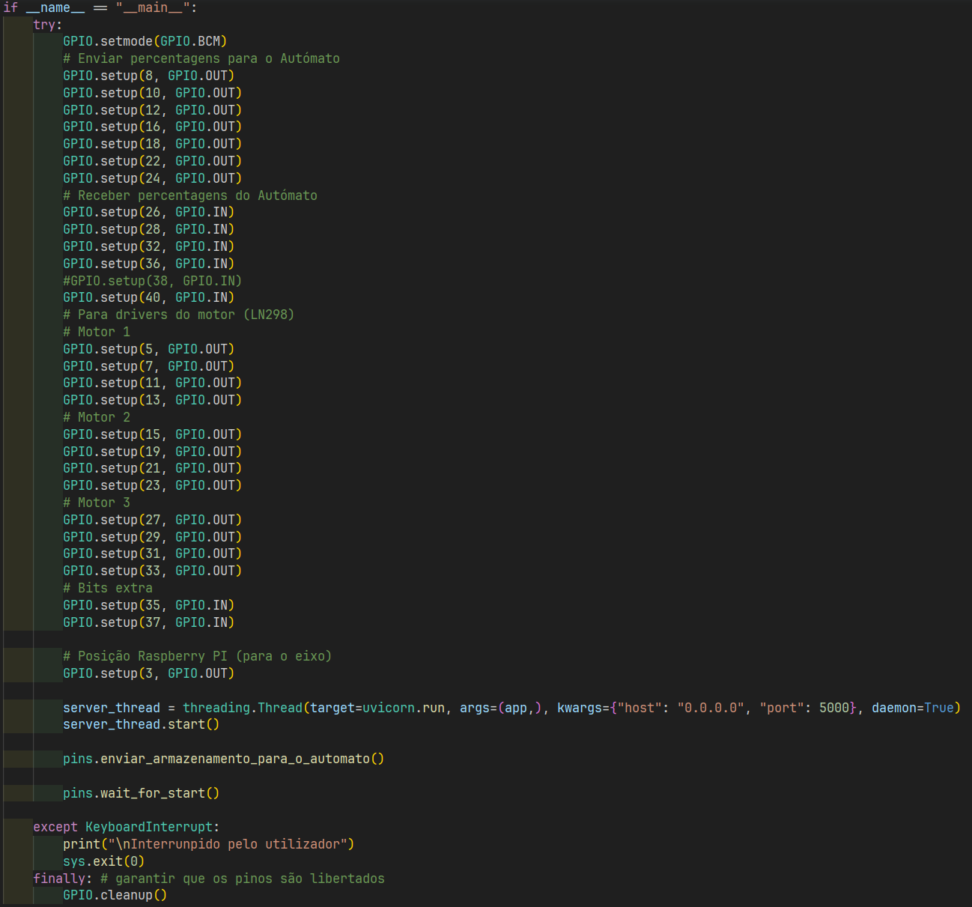

Imagem - Programa Raspberry PI (2)

Depois temos um if statement que verifica se a variável __name__ é igual “__main__”, pode achar isto estranho porque nós não de definimos nenhuma variável, mas esta variável é especial pois é criada automaticamente, e quando o seu valor é “__main__” quer dizer que o utilizador está a executar diretamente o ficheiro e não o importando.

De seguida, dentro de esse if, temos um try statement que tenta executar código, mas esse código der um erro, a execução do programa ira para o except. Neste caso fazemos isto para quando o utilizador quiser sair do programa ele pode pressionar “CTRL+C” e aparecera a mensagem de “Interrunpido pelo utilizador”. E tambem fazmos isto porque assim podemos usar o finally statement, que faz com que todo o seu código seja executado aconteça o que acontecer, neste caso temos de garantir que os pinos são libertados com a função *cleanup* da biblioteca *GPIO*. Damos setup a todos os pinos GPIO necessários e depois iniciamos o servidor HTTP em um thread separado, pois o servidor, para a execução do thread principal. A seguir, chamamos a função *enviar_armazenamento_para_o_automato,* que, como o nome indica envia a informação do restante dos líquidos no armazenamento para o autómato para depois ser mostrado na HMI. E depois chamamos a função wait_for_start que espera infinitamente até ter um sinal do autómato.

* + 1. **Ficheiro pins.py**

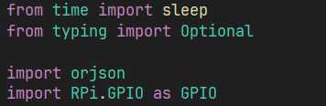

Imagem - Programa Raspberry PI (3)

Aqui importamos as bibliotecas necessárias. Usamos a biblioteca *orjson* porque é mais rápida do que a biblioteca que já vem com a linguagem.

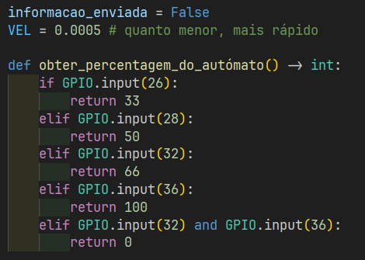

Imagem - Programa Raspberry PI (4)

Aqui definimos duas variaveis globais, *informacao_enviada* que é para saber se a informação do aramazenamento já foi enviada ou não e *VEL* que é a variável que é usada para os delays.

A função *obter_percentagem_do_autómato* mapeia as entradas da seguinte maneira:

* 26 ->33
* 28 -> 50
* 32 -> 66
* 36 -> 100
* 32 & 36 -> 0

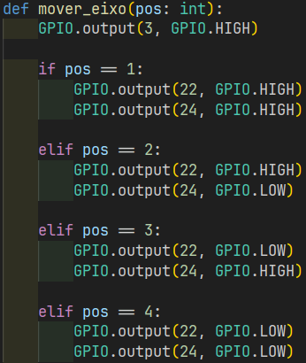

Imagem - Programa Raspberry PI (5)

Esta função move o eixo, dependendo no argumento *pos.*

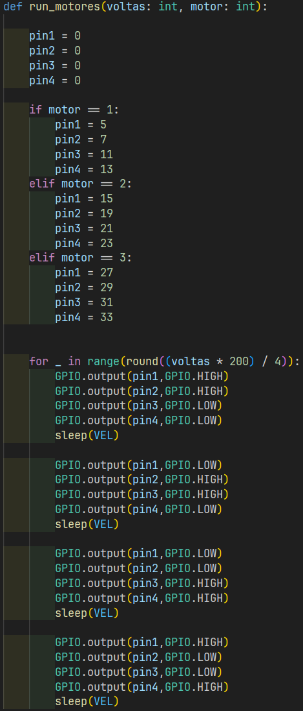

Imagem - Programa Raspberry PI (6)

Esta função ativa os motores, temo como parâmetros, *voltas* que é o número de voltas que o motor tem que dar, e *motor* que é usado para selecionar o motor.

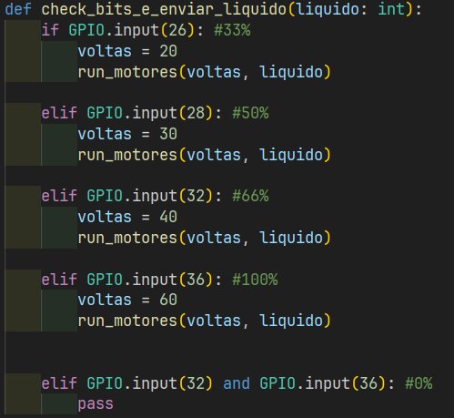

Imagem - Programa Raspberry PI (7)

Esta função, dado o *liquido* verifica que percentagem deveria mandar, e as suas voltas. Depois chama a função definida acima para ativar as bombas peristálticas.

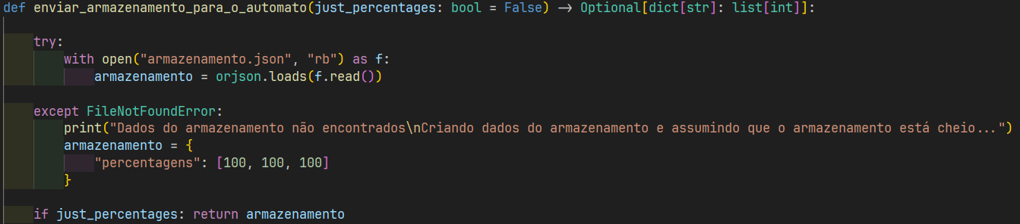

Imagem - Programa Raspberry PI (8)

Aqui definimos a função que envia as informações sobre o armazenamento para o autómato. Esta tem como argumento *just_percentages* que caso seja verdade, ira ler as percentagens e depois irá dar return a elas sem fazer mais nada. Primeiramente tentamos ler o ficheiro de armazenamento, caso o ficheiro não exista, mostramos um aviso no terminal, e depois criamos um dicionário assumindo que as percentagens são 100%.

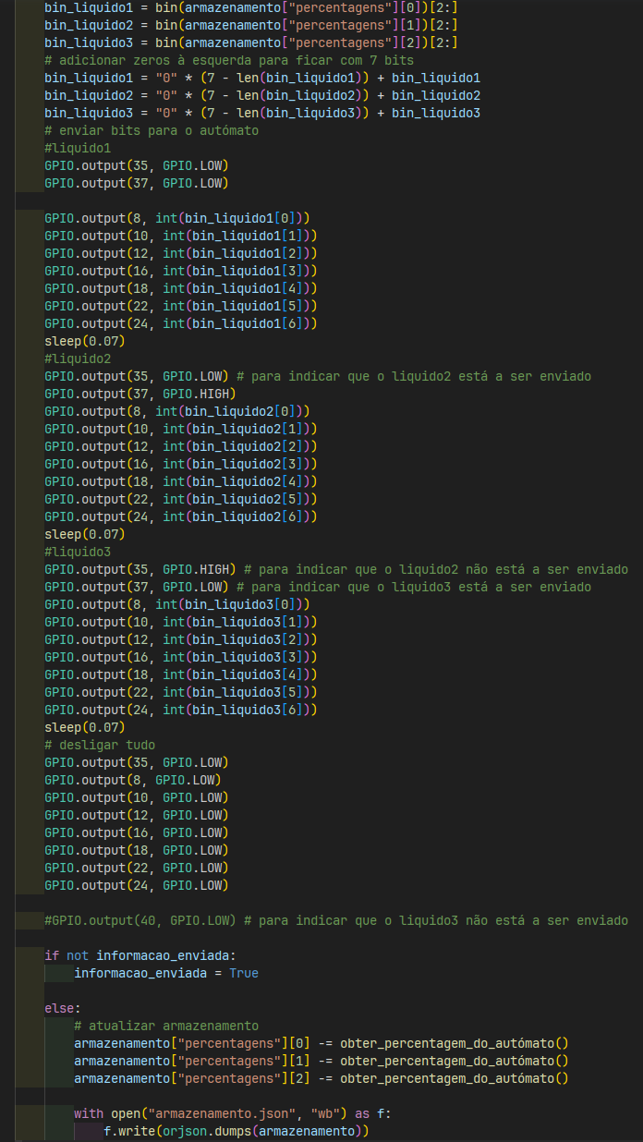

Imagem - Programa Raspberry PI (9)

Depois convertemos cada uma das percentagens e convertemos para binário, depois temos que adicionar ‘0’ à esquerda até ter um total de 7 bits.

De seguida enviamos os bits para o autómato. No final de ter enviado as percentagens verificamos se *informacao_enviada* é falso, caso seja falso, mudamos o seu valor para verdadeiro, e dai acaba a execução da função. No entanto caso seja verdadeiro significa que a função foi chamada quando o utilizador clicar no botão “Start” na HMI e os valores atualizaram por tanto também atualizamos o valor para o armazenamento.

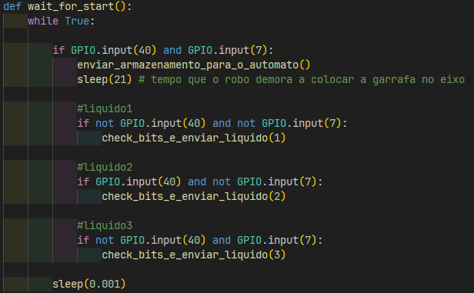

Imagem - Programa Raspberry PI (10)

Esta função é corre infinitamente a espera de um sinal do autómato, para começar o processo de enchimento.



Imagem - Programa Raspberry PI (11)

No final do ficheiro, verificamos que se este ficheiro for diretamente executado, então mostraremos um erro no terminal e saímos do programa com código de erro 1.

* + 1. **Ficheiro api.py**

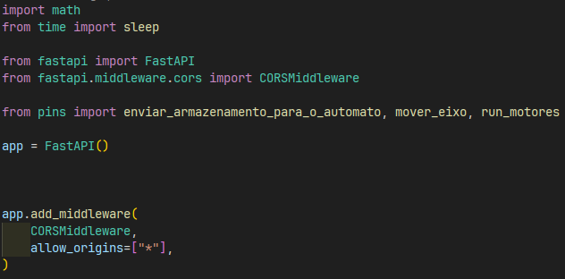

Imagem - Programa Raspberry PI (12)

Nesta imagem podemos ver as bibliotecas importadas, mas mais importante, o objecto *app,* tem que ser modificado para comunicar com o frontend, por causa da Política CORS. Então adicionamos middleware para tratar disso e deixar qualquer pessoa fazer um request.

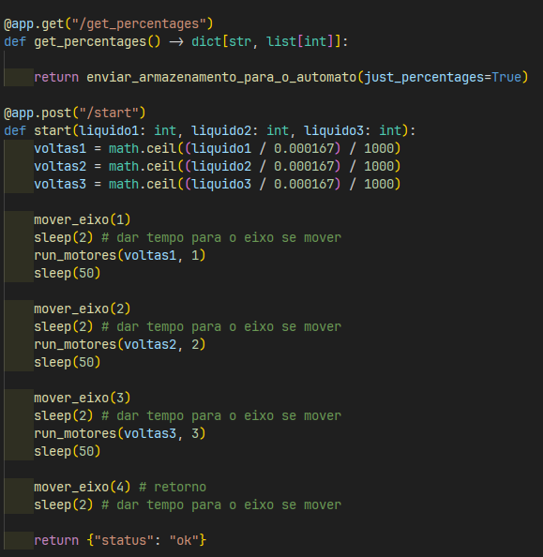

Imagem - Programa Raspberry PI (13)

Aqui definimos os dois endereços, *get_percentages,* que responde com as percentagens do armazenamento, para visualizar no WebSite e *start*, esta tem como argumentos, as percentagens de líquidos selecionados. De seguida usando a seguinte formula *Número de Voltas = Volume Necessário / Volume por Volta,* conseguimos o número de voltas que o cada motor percisa de dar para atingir o valor requisitado. Depois movemos o eixo com a função *mover_eixo* que foi definida anteriormente, esperamos dois segundos para o eixo ter tempo de se mover, e ativamos o motor, e repitimos o passo mais duas vezes. No final o eixo volta à posição de retorno.

1. **Esquema de HMI Utilizado**
   * A consola é uma interface Homem Máquina

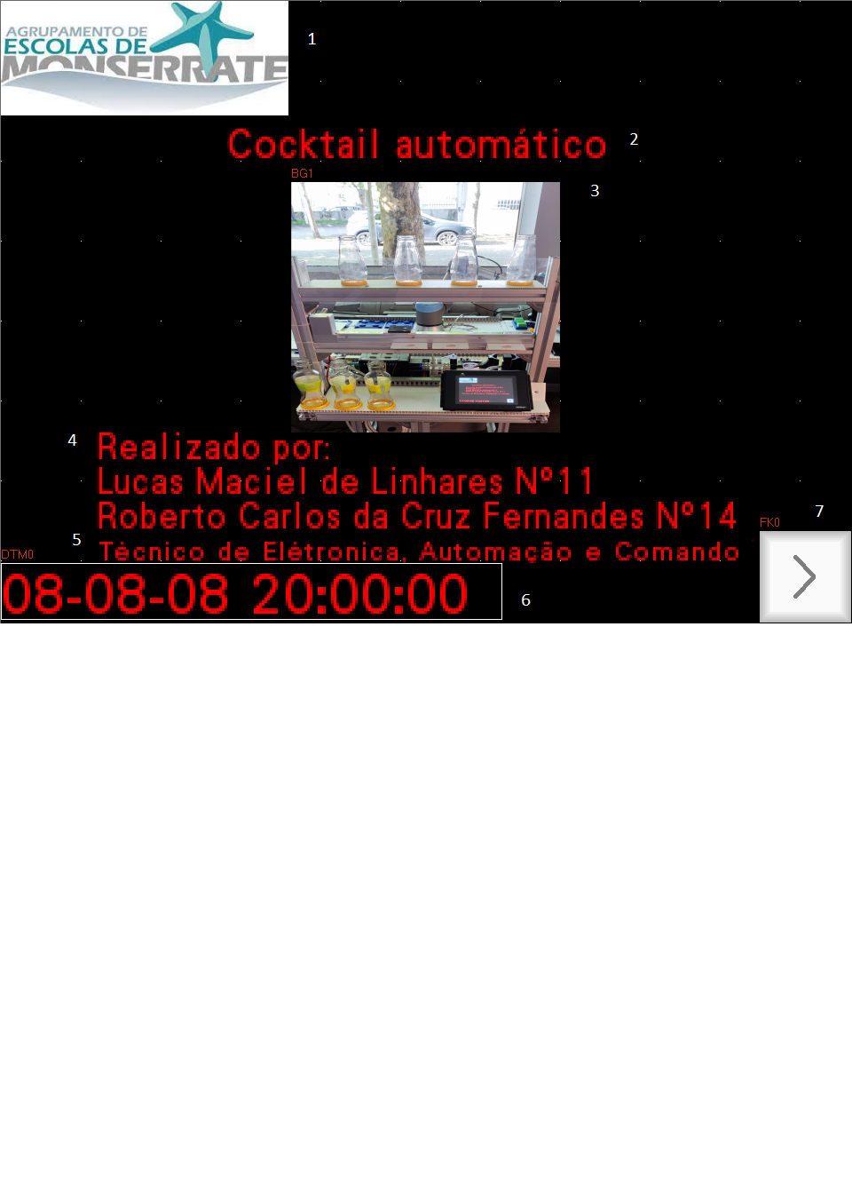

Imagem - Menu HMI

1. Logótipo da Escola Secundária de Monserrate;
2. Nome do projeto;
3. Imagem do projeto;
4. Responsáveis pela realização do projeto;
5. Curso frequentado;
6. Data e Hora;
7. Botão para ir para a página seguinte (seleção dos liquidos);

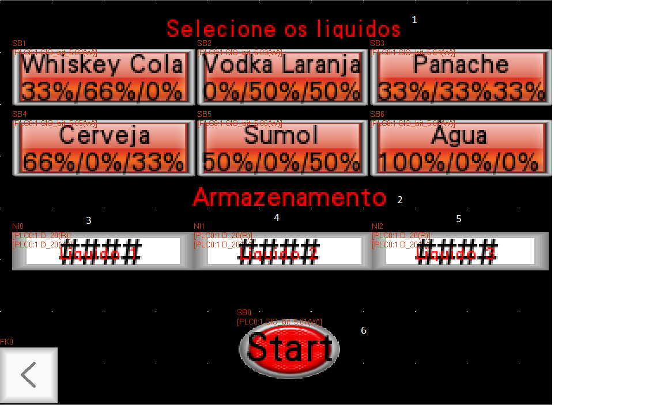

Imagem - Escolha de bebidas

1. Título “Selecione os líquidos”;
2. Título “Armazenamento”;
3. Display do líquido restante na garrafa 1;
4. Display do líquido restante na garrafa 2;
5. Display do líquido restante na garrafa 3;
6. **Outras Imagens**

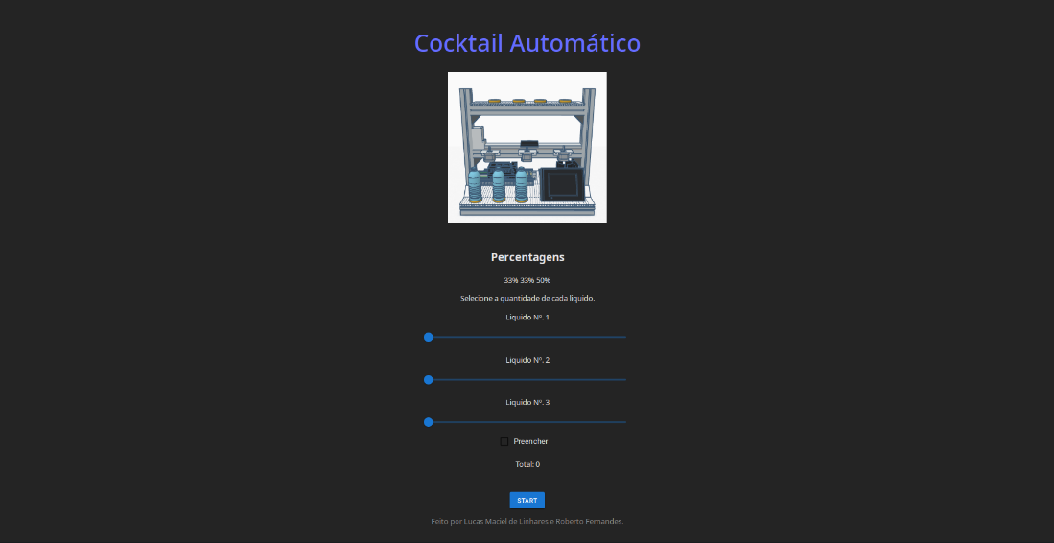

Imagem - WebSite

1. **Manual de Utilização**

O presente manual tem o intuito de mostrar como se deve manusear o equipamento nas perfeitas

condições. E alguns cuidados a desenvolver, possíveis erros que possam surgir na operação da

máquina e algumas prevenções a desenvolver.

* 1. **Regras de segurança e cuidados gerias:**
* Ligar o equipamento a uma tomada 230V (AC) devidamente protegida;
* Não trabalhar com o equipamento caso se verifique qualquer tipo de falha ou anomalia no seu normal e habitual funcionamento;
* Depois de ligado, não mexer de forma manual no eixo;
* Se por acaso, alguma falha ou anomalia, seja detetada, deve imediatamente desligar o disjuntor. Depois de realizar estes dois passos caso seja possível, deve chamar o responsável da manutenção:
* Manter o equipamento limpo, e num local de temperatura amena e seco, impedindo que o equipamento esteja num local sujeito a uma temperatura mais alta, logo poderá não funcionar nas perfeitas condições;
* Ter muita precaução a reabastecer o armazenamento de líquidos, pois muito facilmente poderá colocar em risco a integridade do circuito;
  1. **Atenções a ter antes do funcionamento do equipamento:**
* Verificar se as ligações estão conforme o esquema elétrico;
* Verificar se existe líquido no armazenamento;
* Verificar se o eixo não tem nenhuma anomalia ou estrago;
* Verificar que o circuito do Raspberry PI que se encontra na parte de baixo da estrutura, está intacto e conforme o esquema elétrico;
  1. **Caso a drive do eixo entre em Erro:**
* Ao ligar o disjuntor, se por acaso a drive, acender um sinal luminoso de cor vermelha terá de realizar o seguinte procedimento:

1. Desligar e voltar a ligar o disjuntor;

* Se o Erro continuar a aparecer:

2. Chamar o responsável da manutenção;

* 1. **Arranque**
* Na consola:
  + Clicar no botão para ir para a próxima página;
  + Selecionar a mistura desejada;
  + Pressionar no botão START;
  + Esperar até o eixo voltar ao ponto de origem, para selecionar outra bebida;
* No WebSite:
  + Selecionar a percentagem desejada dos líquidos desejados;
  + Pressionar no botão START;  
    Esperar até aparecer uma mensagem de sucesso ou até ao eixo voltar ao ponto de origem, para fazer outra bebida;

1. **Conclusão**

Durante a realização e desenvolvimento do projeto de aptidão profissional (PAP) foi possível aplicar diversos conhecimentos adquiridos nestes 3 anos de curso. Com a realização deste projeto conseguimos desenvolver competências desde trabalho em equipa e muitas outras, mas na que se refere ao trabalho em equipa na qual sem a organização e colaboração de ambos não seria possível cumprir os prazos e medidas que foram estabelecidas para a entrega e realização deste projeto. Para a realização deste projeto foi necessário discutir e idealizar um projeto fixo para na altura podermos começar a estudar os datasheet dos equipamentos, através dos datasheet foi possível obter diversas informações desde compatibilidades dos equipamentos, ligações elétricas. Com o projeto quase finalizado na fase de remate e algumas afinações concluímos o presente relatório para de seguida defender este projeto perante júri na demonstração do projeto em funcionamento.

1. **Referências Bibliográficas**

<https://www.raspberrypi.com/software/>, acedido a 25/02/2023

<https://code.visualstudio.com/docs/remote/ssh>, acedido a 25/02/2023

<https://datasheetspdf.com/pdf/1260602/Schneider/NEMA17/1>, acedido a 01/03/2023

<https://www.vishay.com/docs/83725/4n25.pdf>, acedido a 01/03/2023

<https://www.smc.eu/en-eu/products/slider-types~164439~nav#s>,

acedido a 02/03/2023

<https://components101.com/modules/l293n-motor-driver-module>, acedido a 02/03/2023

<https://www.omron.com/eu/en/?utm_source=omron-eu&utm_medium=en&utm_campaign=redirect>,

acedido a 02/03/2023

<https://www.flashforge.com/download-center/63>, acedido a 30/04/2023

<https://industrial.omron.pt/pt/products/NB5Q-TW01B>, acedido a 05/04/2023

<https://www.siemens.com/br/pt/produtos/energia/produtos-baixa-tensao/bornes.html>, acedido a 05/04/2023

<https://pt.wikipedia.org/wiki/Node.js>

acedido a 01/05/2023

<https://pt.wikipedia.org/wiki/React_(JavaScript)>

acedido a 01/05/2023

<https://fastapi.tiangolo.com/>, acedido a 01/05/2023

<https://vitejs.dev/>, acedido a 01/05/2023

<https://react.dev/>, acedido a 01/05/2023

<https://assets.omron.eu/downloads/manual/en/v6/w447_cx-programmer_fb_st_operation_manual_en.pdf>,

acedido a 02/05/2023

<https://assets.omron.eu/downloads/datasheet/en/v3/p081_cp-series_cp1l_cpu_unit_datasheet_en.pdf>,

acedido a 05/04/2023

<https://industrial.omron.pt/pt/products/CP1L-EM30DR-D>, acedido a 07/05/2023

<https://www.futurlec.com/Datasheet/LED/TLP521.pdf>, acedido a 07/05/2023